ANALISIS AKUNTABILITAS DAN TRANSPARANSI DALAM PENGELOLAAN DANA PENERIMAAN NEGARA BUKAN PAJAK DI KANTOR PERTANAHAN KOTA GORONTALO

Oleh :

FARDILA ALWIN F. SAID E1114095

SKRIPSI

Untuk Memenuhi Salah Satu Syarat Guna Memperoleh Gelar Sarjana



PROGRAM SARJANA UNIVERSITAS ICHSAN GORONTALO
GORONTALO 2022

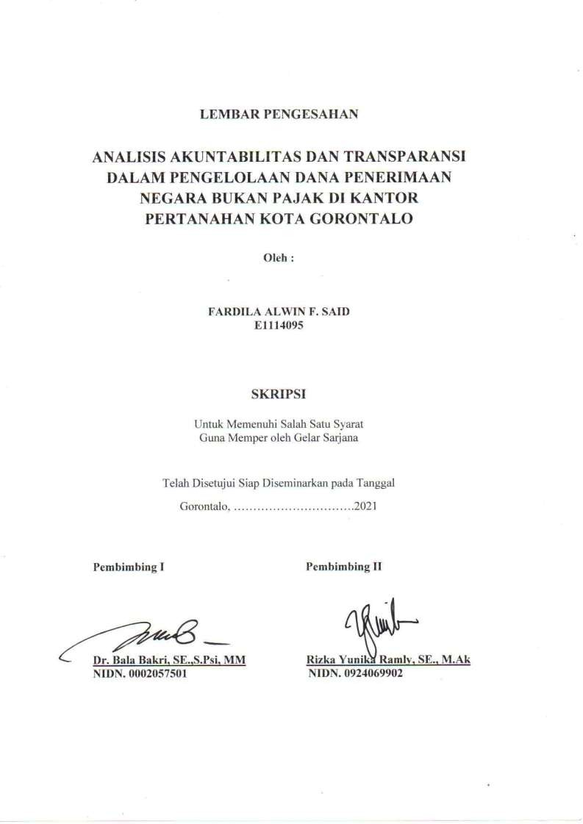

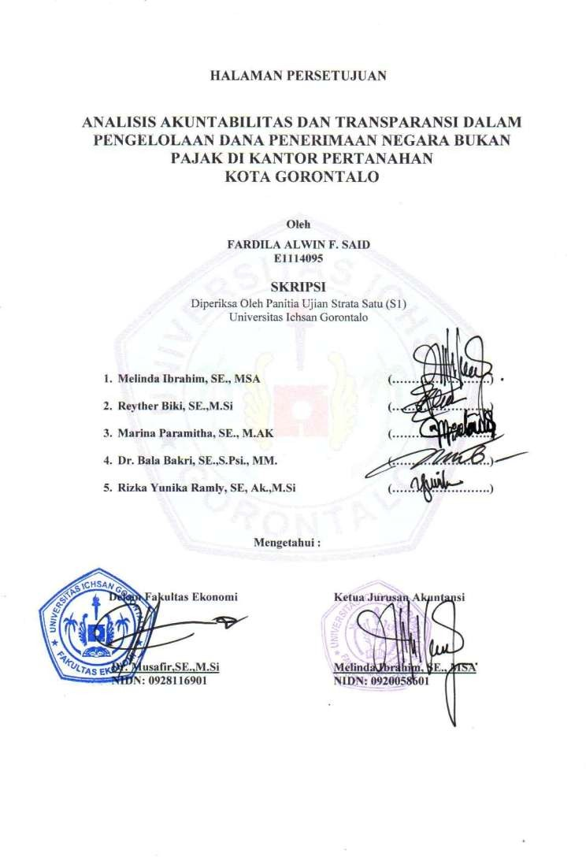

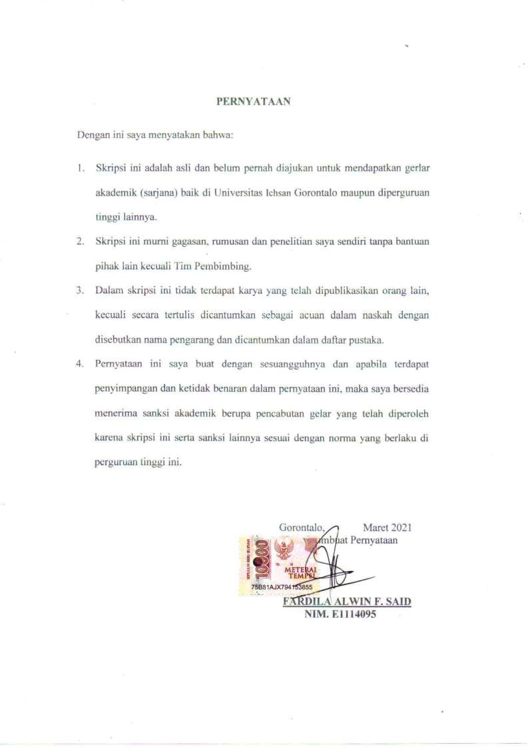

ABSTRAK

FARDILA A.F SAID. E1114095. ANALISIS AKUNTABILITAS DAN TRANSPARANSI DALAM PENGELOLAAN DANA PENERIMAAN NEGARA BUKAN PAJAK DI KANTOR PERTANAHAN KOTA GORONTALO
Penelitian ini bertujuan untuk mengetahui akuntabilitas dan transparansi dalam Pengelolaan Dana Penerimaan Negara Bukan Pajak (PNBP) Di Kantor Pertanahan Kota Gorontalo. Penelitian yang digunakan dalam penelitian ini adalah penelitian kualitatif, metode deskriptif dengan pendekatan studi kasus, dimana jenis penelitian kualitatif adalah penelitian yang bermaksud untuk memahami fenomena tentang apa yang dialami oleh subjek penelitian. Hasil penelitian menunjukkan bahwa Kantor Pertanahan Kota Gorontalo dalam hal akuntabilitas sudah bisa dikatakan akutabel karena kontar ini sudah melaksanakan pelayanan kepada masyarakat dan melaporkan seluruh kegiatan dan pendapatan yang diperoleh dari PNBP. Selanjutnya untuk transparansi, Kantor Pertanahan ini belum bisa dikatakan transparan karena berdasarkan wawancara dapat disimpulkan bahwa ketersediaan informasi mengenai laporan realisasi pengelolaan PNBP belum bisa diakses oleh masyarakat dengan alasan laporan realisasi tersebut merupakan rahasia Negara. Selain itu terdapat pula pungutan- pungutan yang dibebankan kepada masyarakat yang memerlukan jasa pelayanan dari Kantor Pertanahan.

Kata kuncI: akuntabilitas, transparansi, pengelolaan PNBP

ABSTRACT

FARDILA A.F SAID. E1114095. THE ANALYSIS OF ACCOUNTABILITY AND TRANSPARENCY IN THE MANAGEMENT OF NON-TAX STATE REVENUE FUNDS AT THE LAND OFFICE OF GORONTALO CITY
This study aims to find the accountability and transparency in the Management of Non-Tax State Revenue Funds (PNBP) at the Land Office of Gorontalo City. The research method used in this study is qualitative, a descriptive method with a case study approach as a type of qualitative research s. The results of the study indicate that the accountability at the Land Office of intending to understand the phenomena experienced by the research subject Gorontalo City can be said to be accountable because it has carried out services to the community and reported all activities and income obtained from Non-Tax State Revenue Funds. Furthermore, for transparency, the Land Office cannot be said to be transparent due to the availability of information regarding the report on the realization of Non-Tax State Revenue Funds management cannot be accessed by the public (based on the interviews). This type of report is a State secret. In addition, some levies are charged to people who require services from the Land Office.

Keywords: accountability, transparency, PNBP management

MOTTO DAN PERSEMBAHAN

MOTTO

“Sesungguhnya Allah tidak akan merubah keadaan suatu kaum sehingga mereka merubah keadaan yang ada pada diri mereka sendiri
(Qs. ArRa’d 11)

“Sesungguhnya sesudah kesulitan itu ada kemudahan. Maka apabila kamu telah Selesai (dari suatu urusan). Kerjakan dengan sungguh-sungguh (urusan) yang lain (Qs : Al-Insyirah 6-7)
Waktu bagaikan pedang. Jika kamu tidak memanfaatkannya dengan baik, maka ia akan memanfaatkanmu.
(HR. Muslim)

PERSEMBAHAN

Alhamdulillahirobbil’alamin sebagai rasa syukur kepada Allah SWT. Skripsi ini saya persembahkan untuk kedua orang tua tercinta yang selalu mendoakan saya, Adik-adik saya yang selalu mengingatkan dan memberikan saya semangat, Serta pacar saya yang selalu menemani dan membantu saya mengurus semuanya hingga akhir. Terima Kasih...
Semoga limpahan rahmat dan cinta kasih Allah SWT selalu disertakan Aamiin ya robbal alamin.

KATA PENGANTAR

Dengan mengucapkan rasa syukur Alhamdulillah penulis panjatkan kepada Allah SWT, karena berkat izin dan kuasa-Nya penulis dapat menyusun dan menyelesaikan penelitian ini sebagai syarat untuk mengikuti wisuda sarjana Akuntansi pada Fakultas Ekonomi Universitas Ichsan Gorontalo. Penelitian ini berjudul “Analisis Akuntabilitas dan Transparansi dalam Pengelolaan Dana Penerimaan Negara Bukan Pajak di Kantor Pertanahan Kota Gorontalo”.
Penulis menyadari bahwa dalam penulisan penelitian ini tidak mungkin selesai tanpa bantuan dari berbagai pihak. Oleh karena itu, pada kesempatan ini penulis menyampaikan ucapan terima kasih yang tulus kepada Bapak Muhammad Ichsan Gaffar, SE., M.Ak selaku Ketua Yayasan Pengembangan Ilmu Pengetahuan dan Teknologi (YPIPT) Ichsan Gorontalo, Bapak Dr. Gaffar, M.Si selaku Rektor Universitas Ichsan Gorontalo, Bapak Dr. Musafir, SE., M.Si selaku Dekan Fakultas Ekonomi, dan Ibu Melinda Ibrahim, SE., MSA selaku Ketua Jurusan Akuntansi Universitas Ichsan Gorontalo. Bapak Dr. Bala Bakri, SE., S.Psi, MM selaku pembimbing I yang telah banyak membimbing penulis dalam penuelesaian penelitian ini. Ibu Rizka Yunika Ramly, SE., M.Ak selaku Pembimbing II yang selalu memberi semangat kepada penulis selama penyelesaian penelitian ini.
Ucapan terima kasih kepada kedua orang tua penulis yang senantiasa memberikan banyak dukungan sehingga penulis bisa kembali semangat dalam menyelesaikan studi yang sempat tertunda sangat lama ini. Penulis menyadari bahwa penelitian ini masih banyak kekurangan. Oleh karena itu penulis

mengharapkan adanya saran dan kritik yang bersifat membangun untuk kesempurnaan penelitian ini. Semoga penelitian ini dapat bermanfaat bagi pihak yang berkepentingan. Aamiin…………….
Gorontalo, 2022

FARDILA A.F. SAID

DAFTAR ISI

Halaman

HALAMAN JUDUL i
HALAMAN PENGESAHAN ii
PERNYATAAN iii
KATA PENGANTAR iv
ABSTRAK vi
DAFTAR ISI vii
DAFTAR TABEL x
DAFTAR GAMBAR xi
BAB I PENDAHULUAN
  - Latar Belakang Penelitian 1
  - Rumusan Masalah 5
  - Maksud dan Tujuan Penelitian 5
    - Maksud Penelitian 6
    - Tujuan Penelitian 6
  - Manfaat Penelitian 6
BAB II KAJIAN PUSTAKA DAN KERANGKA PEMIKIRAN
  - Kajian Pustaka 7
    - Pengertian Akuntansi 7
    - Akuntansi Sektor Publik 8
    - Tujuan Akuntansi Sektor Publik 9
    - Akuntabilitas 10
    - Dimensi Akuntabilitas 12
    - Aspek-aspek Akuntabilitas 14
    - Tujuan Akuntabilita 14
    - Indikator Akuntabilitas 15
    - Definisi Transparansi 15
    - Dimensi Transparansi 17
    - Prinsip-prinsip Transparansi 17
    - Indikator Transparansi 18
    - Implementasi Akuntabilitas dan Transparansi 19
    - Penerimaan Negara Bukan Pajak (PNBP) 20
    - Jenis Penerimaan Negara Bukan Pajak (PNBP) 21
    - Tarif Penerimaan Negara Bukan Pajak 22
    - Fungsi Penerimaan Negara Bukan Pajak 25
    - Pengelolaan Penerimaan Negara Bukan Pajak 26
    - Penelitian Terdahulu 27
  - Kerangka Pemikiran 28
BAB III OBJEK DAN METODE PENELITIAN
  - Objek Penelitian 30
  - Metode Penelitian 30
    - Metode Penelitian Yang Digunakan 30
    - Operasionalisasi Variabel 30
    - Jenis dan Sumber Data 31
      - Jenis Data 31
      - Sumber Data 32
    - Informan Penelitian 32
    - Metode Pengumpulan Data 34
    - Metode Analisis Data 36
BAB IV GAMBARAN LOKASI PENELITIAN, HASIL PENELITIAN DAN PEMBAHASAN
  - Gambaran Umum Lokasi Penelitian 38
    - Sejarah Kantor Pertanahan Kota Gorontalo 38
    - Visi dan Misi Kantor Pertanahan Kota Gorontalo 39
    - Struktur Organisasi Kantor Pertanahan Kota Gorontalo 40
    - Tugas Pokok dan Fungsi 42
  - Hasil Penelitian 43
    - Akuntabilitas Pengelolaan PNBP 46
    - Transparansi Pengelolaan PNBP 52
  - Pembahasan 58
    - Akuntabilitas Pengelolaan PNBP 58
    - Transparansi Pengelolaan PNBP 59
BAB V KESIMPULAN DAN SARAN
  - Kesimpulan 62
  - Saran 62

DAFTAR PUSTAKA

Tabel 2.1 Penelitian Terdahulu 29

Tabel 3.1 Operasionalisasi Variabel 33

Tabel 3.2 Informan Penelitian 35

Gambar 2.1 Kerangka Pemikiran 31
Gambar 4.1 Struktur Organisasi 41

BAB I PENDAHULUAN

Latar Belakang Penelitian

Indonesia adalah salah satu Negara berkembang. Sumber penerimaan Negaranya berasal dari berbagai macam sektor, dimana hasil dari penerimaan tersebut digunakan oleh Pemerintah untuk pelaksanaan pembangunan Nasional yang berkesinambungan dan digunakan dalam rangka penyelenggaraan Pemerintahan.Untuk membiayai pelaksanaan pembangunan Nasional dan dalam rangka penyelenggaraan Pemerintahan tersebut sumber penerimaannya yakni yang berasal dari Penerimaan Perpajakan dan Penerimaan Negara Bukan Pajak (PNBP).
Dalam Undang-undang Dasar Negara Republik Indonesia Tahun1945 dijelaskan bahwa Negara Indonesia adalah Negara Hukum.Oleh karena itu, segala tindakan yang dilakukan Pemerintah ataupun lembaga pemerintahan haruslah berdasarkan aturan hukum dan tindakan-tindakan pemerintah bukanlah merupakan tindakan yang menyimpang dari aturan hukum.
Kemudahan akses terhadap informasi yang benar, jujur dan tidak diskriminatif mengenai penyelenggaraan pemerintahan oleh birokrasi daerah merupakan hak yang harus dijunjung tinggi (Istianto 2009:109).Pemerintah sebagai lembaga publik berkewajiban untuk menjalankan pemerintahan yang baik, bersih dan jujur.Oleh karena itu, prinsip akuntabilitas dan transparansi harus di jalankan.

Menurut Tamim dalam buku Bambang Istianto (2009) Akuntabilitas adalah setiap tugas dan tanggung jawab pemerintahan daerah harus diselenggarakan dengan cara yang terbaik dengan pemanfaatan sumber daya yang efisien demi keberhasilan penyelenggaraan pemerintahan di daerah, karena setiap kebijakan dan tindakan yang diambil harus dapat dipertanggungjawabkan ke hadapan publik maupun dari kacamata hukum.
Transparansi dibangun atas dasar kebebasan arus informasi. Proses lembaga dan informal secara langsung dapat diterima oleh mereka yang membutuhkan informasi dapat dipahami dan dapat dipantau. Prinsip transparansi ini memiliki dua aspek dan diantaranya adalah komunikasi publik oleh pemerintah, dan hak masyarakat terhadap akses informasi, keduanya akan sangat sulit dilakukan jika pemerintah tidak menangani dengan baik kinerjanya. Namun transparansi yang dilakukan juga harus seimbang dengankebutuhan akan kerahasiaan lembaga, maupun informasi-informasi yang mempengaruhi hak privasi individu.
Pentingnya Akuntabilitas serta transparansi dari suatu badan publik menuntut perubahan sistem birokrasi pemerintahan sebagai pelayanan publik secara terbuka (transparan) dan bertanggung jawab.Seluruh instansi pemerintah diwajibkan memiliki sistem keterbukaan dan tanggung jawab dalam pelayanan publik yang baik (Good Governance), kecuali yang diperkecualikan oleh undang- undang dan dinyatakan tertutup.
Adapun pemerintahan yang baik itu akan terwujud apabila dalam pelaksanaan tugas-tugasnya menerapkan asas-asas yang kemudian dikenal sebagai

asas-asas umum pemerintahan yang baik. Good Governance adalah proses menyelenggarakan proses kekuasaan negara, dalam melaksanakan penyediaan public Good and service disebut Governance (pemerintahan) sedangkan dalam praktik terbaik disebut Good Governance (kepemimpinan yang baik) agar Good governance dapat menjadi kenyataan dan berjalan dengan baik maka dibutuhkan komitmen dan keterlibatan semua pihak yakni pemerintah dan masyarakat.
Kantor pertanahan atau BPN (Badan Pertanahan Nasional) adalah lembaga pemerintah non kementrian di Indonesia yang mempunyai tugas pemerintahan dibidang pertanahan sesuai dengan ketentuan peraturan perundang-undangan.BPN dahulu dikenal dengan sebutan Kantor Agraria.Kantor pertanahan juga melayani masyarakat dalam hal PNBP (Penerimaan Negara Bukan Pajak). Menurut UU nomor 9 tahun 2018 Pasal 1 tentang Penerimaan Negara Bukan Pajak, PNBP adalah seluruh penerimaan Pemerintah Pusat yang tidak berasal dari penerimaan perpajakan.
Penerimaan negara terbesar berasal dari pajak, namun selain penerimaan tersebut adapula penerimaan negara yang bukan bersumber dari pajak, penerimaan tersebut adalah Penerimaan Negara Bukan Pajak (PNBP).Saat ini pemerintah berupaya meningkatkan penerimaan negara yang bersumber dari Penerimaan Negara Bukan Pajak (PNBP).
Yang termasuk Penerimaan Negara Bukan Pajak (PNBP) yakni sumber daya alam, bagian pemerintah atas laba BUMN, serta Penerimaan Negara Bukan Pajak lainnya.Di dalam pasal 4 UU Penerimaan Negara Bukan Pajak(PNBP),

dinyatakan bahwa seluruh Penerimaan Negara Bukan Pajak wajib disetor langsung ke Kas Negara.
Jenis Penerimaan Negara Bukan Pajak yang berlaku pada Kementerian Agraria dan Tata Ruang/Badan Pertanahan Nasional adalah penerimaan yang berasal dari Pelayanan Survei, Pengukuran, dan Pemetaan, Pelayanan Pemeriksaan Tanah, Pelayanan Konsolidasi Tanah Secara Swadaya, Pelayanan Pertimbangan Teknis Pertanahan, Pelayanan Pendaftaran Tanah, Pelayanan Informasi Pertanahan, Pelayanan Lisensi, Pelayanan Pendidikan, Pelayanan Penetapan Tanah Objek Penguasaan Benda-benda Tetap Milik Perseorangan Warga Negara Belanda (P3MB)/Peraturan Presidium Kabinet Dwikora Nomor 5/Prk/1965, Pelayanan diBidang Pertanahan yang Berasal dari Kerja Sama dengan Pihak Lain atau Instansi Pemerintah dan Pemerintah Daerah dan Pelayanan Pendaftaran Pemberian Hak Bekas Tanah Terlantar.
Dasar hukum yang dipergunakan oleh Kementrian Agraria dan Tata Ruang/Badan Pertanahan Nasional dalam memungut PNBP adalah peraturan Pemerintah No.13 Tahun 2010 yang diubah dengan peraturan Pemerintah Nomor 128 Tahun 2015 tentang jenis dan tarif atas Jenis Penerimaan Negara Bukan Pajak yang berlaku pada Badan Pertanahan Nasional.
Penyelenggaraan dan pengelolaan Penerimaan Negara Bukan Pajak yang tertuang dalam Peraturan dan ketentuan pelaksanaan yang berlaku selama ini belum sepenuhnya mencerminkan kepastian hukum dan ketertiban administrasi keuangan Negara. Peran PNBP mempunyai peran yang strategis dalam mendukung pembiayaan pembangunan nasional, oleh karena itu pengelolaan

Penerimaan Negara Bukan Pajak(PNBP) perlu dioptimalkan antara lain melalui peningkatan kualitas dalam penyusunan dan penyampaian rencana laporan realisasi PNBP yang lebih realistis, akuntabel serta transparan.Sebagai salah satu Instansi Pemerintah yang melayani masyarakat,kiranya penting untuk menilai Akuntabilitas Dan Transparansi Pengelolaan Dana PNBP di Kantor Pertanahan khususnya Kantor Pertanahan Kota Gorontalo. Berdasarkan hasil observasi awal peneliti di lokasi penelitian, peneliti memperoleh informasi bahwa dalam pengelolaan Penerimaan Negara Bukan Pajak untuk jumlah pendapatan secara keseluruhan tidak diakses kepada masyarakat, artinya masyarakat tidak mengetahui berapa jumlah dari Penerimaan Negara Bukan Pajak di Kantor Pertanahan Kota Gorontalo. Selain itu tedapat pula perbedaan tarif dalam melakukan pengukuran tanah, perbedaan tarif tersebut memang ditetapkan berdasarkan undang-undang namun terdapat tambahan berupa transportasi, akomodasi dan konsumsi yang tentu saja hal ini tidak termasuk dalam undang- undang PNBP yang telah ditetapkan oleh pemerintah, dengan demikian akuntabilitas dan transparansi PNBP ini masih perlu diteliti lebih mendalam lagi.
Berdasarkan latar belakang diatas, maka peneliti tertarik untuk meneliti “Analisis Akuntabilitas dan Transparansi dalam Pengelolaan Dana Penerimaan Negara Bukan Pajak di Kantor Pertanahan Kota Gorontalo”.

Rumusan Masalah

Berdasarkan fenomena tersebut maka yang menjadi rumusan masalah dalam penelitian ini adalah bagaimana akuntabilitas dan transparansi dalam

Pengelolaan Dana Penerimaan Negara Bukan Pajak (PNBP) Di Kantor Pertanahan Kota Gorontalo?

Maksud dan Tujuan Penelitian

Maksud Penelitian

Penelitian ini bermaksud untuk mengetahui dan menganalisis akuntabilitas dan transparansi dalam Pengelolaan Dana Penerimaan Negara Bukan Pajak (PNBP) Di Kantor Pertanahan Kota Gorontalo.

Tujuan Penelitian

Penelitian ini bertujuan untuk mengetahui akuntabilitas dan transparansi dalam Pengelolaan Dana Penerimaan Negara Bukan Pajak (PNBP) Di Kantor Pertanahan Kota Gorontalo.

Manfaat Penelitian

Hasil penelitian ini diharapkan bermanfaat :

- Manfaat Teoritis

Hasil dari penelitian ini diharapkan dapat memberikan sumbangan terhadap dunia ilmu pengetahuan terutama mengenai Akuntabilitas dan Transparansi pengelolaan dana PNBP yang dijadikan referensi untuk peneliti yang berminat mengkaji lebih lanjut mengenai hal tersebut.
- Peneliti Selanjutnya

Penulis berharap tulisan ini dapat memberikan informasi yang bermanfaat dan juga sebagai referensi bagi pembaca maupun peneliti dalam melakukan penelitian dengan topik permasalahan yang sama, sehingga kekurangan dalam penelitian ini dapat dilengkapi.

BAB II
KAJIAN PUSTAKA DAN KERANGKA PEMIKIRAN

Kajian Pustaka

Pengertian Akuntansi

Akuntansi merupakan suatu proses mencatat, mengklasifikasikan, meringkas, mengelola dan menyajikan data, transaksi serta kejadian yang berhubungan dengan keuangan sehingga dapat digunakan oleh orang yang menggunakannya dengan mudah dimengerti untuk pengambilan suatu keputusan serta tujuan lainnya. Akuntansi berasal dari kata asing accounting yang artinya dalam bahasa Indonesia adalah menghitung atau mempertanggungjawabkan.
Sugiri dan Riyono (2008:1), akuntansi didefinisikan sebagai suatu kegiatan jasa yang fungsinya adalah menyediakan informasi kuantitatif, khususnya yang berkaitan dengan keuangan. Informasi tersebut diharapkan dapat menjadi masukan dalam proses pegambilan keputusan ekonomik dan rasional. Berikut merupakan beberapa contoh keputusan ekonomik adalah sebagai berikut :
      - Menerima atau menolak permintaan kredit (bagi bank atau lembaga keuangan lain yang sedang mempertimbangkan permintaan kredit dari nasabah atau colon nasabahnya).
      - Melepas kembali atau mempertahankan saham (surat tanda pemikiran pada persero terbatas) yang sekarang dimiliki.
      - Mengeluarkan saham atau obligasi untuk menarik dana dari masyarakat.

Akuntansi terdiri dari tiga komponen utama yaitu sebagai berikut :

        - Input (masukan) : berupa transaksi, yaitu peristiwa bisnis yang bersifat keuangan.
        - Proses (prosedur) : meliputi berbagai fungsi mulai dari pengidentifikasi transaksi sampai dengan penyajian informasi keuangan. Proses utama akuntansi adalah pencatatan yang terdiri dari dua fungsi yaitu penjumlahan dan pemindahbukuan.
        - Outuput (keluaran) : berupa informasi keuangan seperti laporan laba rugi, laporan perubahan ekuitas, perubahan posisi keuangan, dan laporan arus kas.

Menurut Thomas Sumarsan (2013:1) menjelaskan akuntansi adalah suatu seni untuk mengumpulkan, mengidentifikasikan, mengklasifikasikan, mencatat transaksi serta kejadian yang berhubungan dengan keuangan, sihingga dapat menghasilkan informasi yaitu laporan keuangan yang dapat digunakan oleh pihak- pihak yang berkepentingan.

Akuntansi Sektor Publik

Akuntansi sektor publik menurut Indra Bastian (2014:6) adalah mekanisme teknik dan analisis akuntansi yang diterapkan pada lembaga tinggi negara beserta departemen di bawahnya untuk penerapan pengelolaan berbagai dana masyarakat. Sedangkan akuntansi sektor publik menurut Bastian (2010:3) adalah mekanisme teknik dan analisis akuntansi yang diterapkan pada pengelolaan dana masyarakat di lembagalembaga tinggi negara dan departemen-departemen di bawahnya, pemerintah daerah, BUMN, BUMD, LSM, dan yayasan sosial pada proyek- proyek kerjasama sektor publik dan swasta

Pendapat lain menurut Mardiasmo (2009:2) mendefinisikan akuntansi sektor publik merupakan alat informasi baik bagi pemerintah sebagai manajemen maupun alat informasi bagi publik. Sedangkan menurut Halim (2014:18).Akuntansi sektor publik merupakan kegiatan jasa dalam rangka menyediakan informasi kuantitatif yang bersifat keuangan berdasarkan entitas pemerintah yang berguna sebagai pengambilan keputusan bagi pihak-pihak yang berkepentingan.
Dari definisi-definisi di atas Akuntansi Sektor Publik dapat dinyatakan sebagai suatu kegiatan jasa yang aktivitasnya berhubungan dengan usaha, terutama yang bersifat keuangan guna pengambilan keputusan untuk menyediakan kebutuhan dan hak publik melalui pelayanan publik yang diselenggarakan oleh entitas perusahaan.
Akuntansi sektor publik memiliki peranan yang vital dan menjadi subyek untuk didiskusikan baik oleh kalangan akademisi maupun praktisi sekor publik.Berikut ini adalah tabel perbedaan organisasi sektor publik dengan sektor swasta yang mungkin bisa mempermudah pemahaman, Mardiasmo (2009).

Tujuan Akuntansi Sektor Publik

Akuntansi sektor publik berkaitan dengan tiga hal, yaitu persediaan informasi, pengendalian manajemen dan akuntabilitas.Akuntansi sektor publik ini merupakan alat informasi bagi pemerintah maupun alat informasi bagi publik.Informasi akuntansi ini sangat bermanfaat untuk pengambilan keputusan (Mardiasmo, 2009).

Menurut Bastian (2014) Akuntansi pemerintahan/sektor publik mempunyai beberapa tujuan :
      - Tujuan pertanggungjawaban, dalam tujuan pertanggungjawaban pemerintah harus memberikan informasi keuangan secara lengkap, memberikan informasi keuangan secara cermat, dalam bentuk dan waktu yang tepat.
      - Tujuan manajerial, dalam tujuan manajerial, memberikan informasi keuangan untuk perencanaan, penganggaran, pelaksanaan, pemantauan, pengawasan anggaran, perumusan kebijakan, pengambilan keputusan, dan penilaian kinerja pemerintah adalah tujuan yang diharapkan dapat dicapai dengan adanya akuntansi pemerintah.
      - Tujuan pengawasan, memiliki arti bahwa informasi yang dihasilkan akuntansi pemerintahan harus memungkinkan untuk terselenggarakan pemeriksaan oleh aparat pengawas.
      - Menyediakan pemerintah daerah suatu pedoman akuntansi yang diharapkan dapat diterapkan bagi pencatatan transaksi keuangan pemerintah daerah yang berlaku saat ini, terutama dengan pemberlakuan otonomi daerah yang baru.
      - Menyediakan pemerintah daerah suatu pedoman akuntansi yang dilengkapi dengan klasifikasi rekening dan prosedur pencatatan serta jurnal standar yang telah sesuai dengan siklus kegiatan pemerintah daerah yang mencakup penganggaran, perbendaharaan, dan pelaporan.

Berdasarkan definisi diatas maka tujuan akuntansi sektor publik adalah untuk memberikan informasi yang diperlukan untuk mengelola secara tepat, efisiensi dan ekonomis atas suatu operasi dan alokasi sumber daya yang dipercayakan kepada organisasi, memberikan informasi untuk melaporkan pelaksanaan tanggungjawab mengelola secara tepat dan efektif program dan penggunaan sumber daya yang menjadi wewenangnya.

Akuntabilitas

Menurut Mardiasmo (2009) Akuntabilitas adalah dipahami sebagai kewajiban pihak pemegang amanah (agent) untuk memberikan pertanggungjawaban, menyajikan, melaporkan, dan mengungkapkan segala aktivitas dan kegiatan yang menjadi tanggung jawabnya kepada pihak pemberi amanah (principal) yang memiliki hak dan kewenangan untuk meminta pertanggungjawaban tersebut.
Menurut UNDP, Akuntabilitas adalah evaluasi terhadap proses pelaksanaan kegiatan/kinerja organisasi untuk dapat dipertanggungjawabkan serta sebagai umpan balik bagi pimpinan organisasi untuk dapat lebih meningkatkan kinerja organisasi pada masa yang akan datang.
Adapun menurut PP No. 71 Tahun 2010 tentang SAP, Akuntabilitas adalah mempertanggungjawabkan pengelolaan sumber daya serta pelaksanaan kebijakan yang dipercayakan kepada entitas pelaporan dalam mencapai tujuan yang telah ditetapkan secara periodik.
Selain itu adapula pengertian Akuntabilitas menurut Pasal 7 Undang- undang NO. 28 Tahun 1999 yang menjelaskan bahwa Asas Akuntabilitas adalah

asas yang menentukan bahwa setiap kegiatan dan hasil akhir dari kegiatan Penyelenggara Negara harus dapat dipertanggungjawabkan kepada masyarakat atau rakyat sebagai pemegang kedaulatan tertinggi negara sesuai dengan ketentuan peraturan perundang-undangan yang berlaku.
Oleh sebab itu seseorang yang mendapat amanat dan kepercayaan dari orang lain haruslah mempertanggungjawabkan apa yang diberikan atau dipercayakan kepadanya. Dan dari beberapa pengertian di atas, dapat di simpulkan bahwa akuntabilitas memegang peranan penting untuk pemerintah, dimana hasil pertanggungjawabannya selalu dipertanyakan.Karena akuntabilitas tersebut berkaitan dengan pertanggungjawaban pemerintah terhadap masyarakat luas.

Dimensi Akuntabilitas

Menurut (Syahrudin Rasul, 2002:11) dimensi akuntabilitas ada 5 yaitu :

      - Akuntabilitas Hukum dan Kejujuran (accountability for probity and legality)
Akuntabilitas hukum terkait dengan dilakukannya kepatuhan terhadap hukum dan peraturan lain yang disyaratkan dalam organisasi. Sedangkan akuntabilitas kejujuran terkait dengan penghindaran penyalahgunaan jabatan, korupsi dan kolusi.Akuntabilitas hukum menjamin ditegakannya supremasi hukum, sedangkan akuntabilitas kejujuran menjamin adanya praktik organisasi yang sehat.

      - Akuntabilitas Manajerial

Akuntabilitas manajerial yang dapat juga diartikan sebagai akuntabilitas kinerja (performance accountability) adalah pertanggungjawaban untuk melakukan pengelolaan organisasi secara efektif dan efisien.
      - Akuntabilitas program

Akuntaabilitas program juga berarti bahwa pemrograman organisasi hendaknya merupakan program yang bermutu dan mendukung strategi dalam pencapaian visi, misi dan tujuan organisasi. Lembaga publik harus mempertanggungjawabkan program yang tekah dibuat sampai pada pelaksanaan program.
      - Akuntabilitas kebijakan

Lembaga-lembaga publik hendaknya dapat mempertanggungjawabkan kebijakan yang telah ditetapkan dengan mempertimbangkan dampak dimasa depan. Dalam membuat kebijakan harus dipertimbangkan apa tujuan kebijakan tersebut, mengapa kebijakan itu dilakukan.
      - Akuntabilitas financial

Akuntabilitas ini merupakan pertanggungjawaban lembaga-lembaga publik untuk menggunakan dana publik (publik money) secara ekonomis, efisien dan efektif, tidak ada pembocoran dan kebocoran dana serta korupsi. Akuntabilitas financial ini sangat penting karena menjadi sorotan utama masyarakat.Akuntabilitas ini mengharuskan lembaga-lembaga publik untuk membuat laporan keuangan untuk menggambarkan kinerja financial organisasi kepada pihak luar.

Akuntabilitas dalam penelitian ini yaitu akuntabilitas keuangan terhadap Pengelolaan Penerimaan Negara Bukan Pajak (PNBP) di Kantor Pertanahan Kota Gorontalo.Akuntabilitas terwujud dalam bentuk pertanggungjawaban laporan Pengelolaan Dana Penerimaan Negara Bukan Pajak (PNBP) oleh bidang pemerintahan maupun bidang masyarakat.

Aspek-aspek Akuntabilitas

Menurut (Syahrudin Rasul, 2002) akuntabilitas terdiri dari beberapa aspek antara lain :
      - Akuntabilitas adalah sebuah hubungan

Akuntabilitas adalah komunikasi dua arah sebagaimana yang diterangkan oleh Auditor General Of British Columbia yaitu merupakan sebuah kontrak antara dua pihak.
      - Akuntabilitas berorientasi hasil

Pada struktur organisasi sektor swasta dan publik saat ini akuntabilitas tidak melihat kepada input ataupun output melainkan kepada outcome.
      - Akuntabilitas memerlukan pelaporan

Pelaporan adalah tulang punggung dari akuntabilitas

      - Akuntabilitas itu tidak ada artinya tanpa konsekuensi

Kata kunci yang digunakan dalam mendiskusikan dan mendefinisikan akuntabilitas adalah tanggungjawab.Tanggungjawab itu mengindikasikan kewajiban dan kewajiban datang bersama konsekuensi.

      - Akuntabilitas meningkatkan kerja

Tujuan dari akuntabilitas adalah untuk meningkatkan kinerja, bukan untuk mencari kesalahan atau memberi hukuman.

Tujuan Akuntabilitas

Syahrudin Rasul (2002) menjelaskan pada dasarnya tujuan dari pelaksanaan akuntabilitas adalah untuk mencari jawaban atas apa yang harus dipertanggungjawabkan, berdasarkan hal apa yang sungguh-sungguh terjadi serta membandingkannya dengan apa yang seharusnya terjadi. Apabila terjadi suatu penyimpangan atau hambatan, maka penyimpangan dan hambatan tersebut harus segera dikoreksi.Maka pelaksanaan suatu kegiatan diharapkan masih bisa mencapai tujuan yang diharapkan.
Dari tujuan tersebut dapat diinterprestasikan bahwa akuntabilitas bukan hanya untuk mencari-cari kesalahan tetapi untuk menjawab atas pertanggungjawaban seseorang berdasarkan apa yang terjadi sesungguhnya, sehingga dapat segera diperbaiki apabila terjadi kesalahan.

Indikator Akuntabilitas

Menurut Dadang Solihin (2007) indikator minimum akuntabilitas yaitu:

      - Adanya kesesuaian antara pelaksana dengan standar prosedur pelaksanaan.

      - Adanya sanksi yang ditetapkan atas kesalahan atau kelalaian dalam pelaksanaan kegiatan.
      - Adanya output dan outcome yang terukur.

Definisi Transparansi

Transparansi yaitu keterbukaan yang artinya adanya kebijakan terbuka bagi informasi mengenai setiap aspek kebijakan pemerintah yang dapat dijangkau oleh publik Sopanah dan Mardiasmo (2003).
Tranparansi menurut UNDP adalah Transparansi dibangun atas dasar kebebasan arus informasi. Proses lembaga dan informal secara langsung dapat diterima oleh mereka yang membutuhkan informasi yang dapat dipahami dan dapat dipantau.
Menurut Sopanah dan Mardiasmo (2003:77) anggaran yang di susun oleh pihak eksekutif dikatakan transparansi jika memenuhi beberapa kriteria sebagai berikut :
      - Terdapat pengumuman kebijakan anggaran

      - Terdapat dokumen anggaran dan mudah di akses

      - Tersedia laporan pertanggungjawaban yang tepat waktu

      - Terakomodasinya suara/usulan rakyat

      - Terdapat sistem pemberian informasi kepada publik.

Menurut Mustopa Didjaja (2003:261) transparansi adalah keterbukaan pemerintah dalam membuat kebijakan-kebijakan sehingga dapat diketahui oleh masyarakat. Transparansi pada akhirnya akan menciptakan akuntabilitas antara pemerintah dengan rakyat.
Menurut Tamim dalam buku Bambang Istianto (2009:109) Transparansi adalah setiap proses pengambilan kebijakan publik dan pelaksanaan seluruh

fungsi pemerintahan harus diimplementasikan dengan mengacu pada prinsip keterbukaan.
Dari beberapa definisi di atas, dapat disimpulkan bahwa Transparansi yaitu kemudahan akses yang dapat dijangkau oleh setiap orang untuk memperoleh informasi terkait proses kebijakan pemerintah dan juga hasil-hasil yang akan dicapai oleh pemerintah.
Dalam hal ini untuk mencapai Good Governance maka masyarakat berhak menerima informasi atas kebijakan pemerintah ataupun transparansi keuangan dan masyarakat bisa mengadukan ketika didapati terdapat penyelewengan dalam pengambilan kebijakan ataupun transparansi keuangan.

Dimensi Transparansi

Transparansi berarti keterbukaan dalam memberikan informasi tanpa ada yang dirahasiakan oleh pengelola kepada para pemangku kepentingan.
Dimensi Transparansi menurut Mardiasmo (2009:19) adalah :

      - Invormativeness (informatif)

Pemberian arus informasi, berita, penjelasan mekanisme, prosedur, data, fakta, kepada stakeholders yang membutuhkan informasi secara jelas dan akurat.
      - Discolsure (Pengungkapan)

Pengungkapan kepada masyarakat atau publik (stakeholders) atau aktifitas dan kinerja finansial.

Prinsip-prinsip Transparansi

Ada 6 prinsip transparansi yang dikemukakan oleh Humanitarian Forum Indonesia (HFI) yaitu:
      - Adanya informasi yang mudah dipahami dan di akses (dana, cara pelaksanaan, bentuk bantuan atau program)
      - Adanya publikasi dan media mengenai proses kegiatan dan detail keuangan.
      - Adanya laporan berkala mengenai pendayagunaan sumber daya dalam perkembangan proyek yang dapat diakses oleh umum.
      - Laporan tahunan.

      - Website atau media publikasi organisasi.

      - Pedoman dalam penyebaran informasi.

Indikator Transparansi

Kristianten (2006) menyebutkan bahwa transparansi dapat diukur melalui beberapa indikator yaitu:
      - Kesediaan dan aksesibilitas dokumen

Untuk mengukur suatu transparansi dapat dilihat dari kesediaan atau aksesibilitas dokumen dalam artian bahwa dokumen tersebut dapat dengan mudah diperoleh oleh masyarakat.Kesediaan dan aksesibilitas dokumen pengelolaan PNBP ini diukur dengan penyediaan dan akses informasi yang jelas tentang perencanaan, prosedur pelaksanaan, pengawasan dan pertanggungjawaban.

      - Kejelasan dan kelengkapan informasi

Kejelasan dan kelengkapan adalah dua unsur yang membangun dan dapat kita temukan dalam sebuah informasi.Baik kejelasan dan kelengkapan merupakan unsur penting karena memastikan sebuah informasi dapat tersampaikan dan dipahami sebagaimana adanya oleh masyarakat.
      - Keterbukaan proses

Keterbukaan proses dalam transparansi adalah keterbukaan pemerintah dalam memberikan informasi yang terkait dengan aktivitas pengelolaan dana penerimaan Negara bukan pajak kepada pihak yang membutuhkan yaitu masyarakat, juga dapat diukur dengan adanya keterbukaan dalam proses pengelolaannya.
      - Kerangka regulasi yang menjamin transparansi

Regulasi yang menjamin ialah Peraturan Pemerintah Nomor 1 tahun 2004 tentang tata cara penyampaian rencana dan laporan realisasi penerimaan negara bukan pajak.

Implementasi Akuntabilitas dan Transparansi

Berdasarkan teori-teori yang ada, dapat disimpulkan bahwa terdapat peranan transparansi dan akuntabilitas dalam pengelolaan Penerimaan Negara Bukan Pajak (PNBP) yang saling berhubungan satu sama lain.
Menurut CUI-ITB (2004:34) adanya keterkaitan antara transparansi dan akuntabilitas yaitu “Transparansi dan Akuntabilitas secara konsep saling berhubungan. Tanpa transparansi tidak akan ada akuntabilitas, tanpa akuntabilitas transparansi tidak berarti. Transparansi bertujuan untuk menjelaskan bagaimana

pertanggungjawaban hendak dilaksanakan, metode apa yang dipakai untuk melaksanakan tugas, bagaimana realitas pelaksanaannya dan apa dampaknya. Transparansi yang tidak diikuiti dengan akuntabilitas tidak menjamin keluaran dari pelaksanaan kebijakan publik menjadi efektif dan efisien.Hal ini berakibat pada buruknya kinerja penyelenggaraan pemerintahan dan pelayanan publik, ketidakpuasan masyarakat (publik) atas layanan yang diberikan dan lebih lanjut lagi masyarakat menjadi tidak percaya lagi kepada pemerintahannya”.
Menurut BKSI (2002:12) adanya keterkaitan antara transparansi dan akuntabilitas yaitu untuk mewujudkan pertanggungjawaban (akuntabilitas) pemerintah terhadap warganya slah satu cara dilakukan dengan menggunakan prinsip transparansi (keterbukaan). Melalui transparansi penyelenggaraan pemerintahan, masyarakat diberikan kesempatan untuk mengetahui kebijakan yang akan dan telah diambil oleh pemerintah. Juga melalui transparansi penyelenggaraan pemerintahan tersebut, masyarakat dapat memberikan feedback atau outcomes terhadap kebijakan yang telah diambil oleh pemerintah.
Dari teori-teori tersebut, dapat kita simpulkan bahwa dengan adanya transparansi dan akuntabilitas dalam Pengelolaan Penerimaan Negara Bukan Pajak diharapkan dapat tersedia informasi yang lebih baik untuk menilai keputusan alokasi sumber daya yang dibuat oleh pemerintah.
Implementasi Akuntabilitas dan transparansi dalam pengelolaan negara bukan pajak perlu dioptimalkan antara lain melalui peningkatan kualitas dalam penyusunan dan penyampaian rencana dan laporan realisasi PNBP yang lebih realistis, akuntabel serta transparan. Agar ketentuan tentang tata cara penyampaian

rencana dan laporan realisasi PNBP dapat berjalan sesuai yang diharapkan, salah satu hal yang perlu diatur dalam peraturan pemerintah ini adalah pengenaan sanksi terhadap Instansi Pemerintah yang tidak atau terlambat menyampaikan rencana dan laporan realisasi PNBP. Tujuan dari pengenaan sanksi ini adalah agar instansi pemerintah terpacu dan berusaha untuk selalu menyampaikan rencana dan laporan realisasi PNBP secara tertib dan tepat waktu. Dengan demikian proses penyusunan rencana dan laporan realisasi PNBP diharapkan akan berjalan sesuai dengan jadwal dan ketentuan yang berlaku.

Penerimaan Negara Bukan Pajak (PNBP)

Pasal 1 angka 1 UU Nomor 9 Tahun 2018 tentang PNBPPenerimaan Negara Bukan Pajak adalah seluruh penerimaan Pemerintah pusat yang tidak berasal dari penerimaan perpajakan.
Dalam Undang-Undang ini yang dimaksud dengan:

- Penerimaan Negara Bukan pajak yang selanjutnya disingkat PNBP adalah pungutan yang dibayar oteh orang pribadi atau badan dengan memperoleh manfaat langsung maupun tidak langsung aLas layanan atau pemanfaatan sumber daya dan hak yang diperoleh negara, berdasarkan peraturan perundang-undangan, yang menjadi penerimaan pemerintah pusat di luar,penerimaan perpajakan dan hibah dan dikelola dalammekanisme anggaran pendapatan dan belanja negara.
- Pemerintah Pusat yang selanjutnya disebut pemerintahadalah Presiden Republik Indonesia yang memegangkekuasaan pemerintahan Negara Republik Indonesia yang dibantu oleh Wakil presiden dan

Menterisebagaimana dimaksud dalam Undang-Undang DasarNegara Republik Indonesia Tahun 1945.
- Badan adalah sekumpulan orang yang merupakankesatuan, baik yang melakukan usaha maupun yang tidak melakukan usaha yang meliputi perseroan terbatas, perseroan komanditer, perseroan lainnya,badan usaha milik negara atau daerah dengan .rama dandalam bentuk apa pun, firma, kongsi, koperasi, danapensiun, persekutua.n, kumpulan, yayasan, organisasimassa, organisasi sosial politik atau organisasi yangsejenis, lembaga, bentuk usaha tetap, badan hukum publik, dan bentuk badan lain yang melakukan kegiatandi dalam dan/atau di luar negeri.
- Wajib Bayar adalah orang pribadi atau Badan dari dalamnegeri atau luar negeri yang mempunyai kewajibanmembayar PNBP sesuai dengan ketentuan peraturanperundang-undangan.
- Pemanfaatan sumber Daya Alam adalah pemanfaatanbumi, air, udara, ruang angkasa, dan kekayaan alamyang terkandung di dalamnya yang dikuasai oleh negara.
- Pelayanan adalah jasa, segala bentuk penyediaan barang, atau pelayanan administratif yang menjadi tanggung jawab Pemerintah, baik dalam pemenuhankebutuhan masyarakat maupun pelaksanaan ketentuanperaturan pemndang-undangan.
- Pengelolaan Kekayaan Negara Dipisahkan adalahpengelolaan atas kekayaan negara yang berasal dari anggaran pendapatan dan belanja negara yang dijadikanpenyertaan modal negara atau perolehan lain yang sah.

- Pengelolaan Barang Milik Negara adalah kegiatanpenggunaan, pemanfaatan, dan pemindahtanganansemua barang yang dibeli atau diperoleh atas bebananggaran pendapatan dan belanja negara atau berasaldari perolehan lain yang sah.
- Pengelolaan Dana adalah pengelolaan atas danapemerintah yang berasal dari anggaran pendapatan danbelanja negara atau perolehan lain yang sah, untuktujuan tertentu.
- Hak Negara Lainnya adalah hak negara selain dari Pemanfaatan Sumber Daya Alam, pelayanan,Pengelolaan Kekayaan Negara Dipisahkan, pengelolaan Barang Milik Negara, pengelolaan Dana, dan yang diatur sesuai dengan ketentuan peraturan perundang-undangan.
- Kementerian Negara yang selanjutnya disebut denganKementerian adalah perangkat pemerintah yangmembidangi urusan tertentu dalam pemerintahan.
- Lembaga adalah organisasi non-Kementerian daninstansi lain pengguna anggaran yang dibentuk untukmelaksanakan tugas tertentu berdasarkan Undang-Undang Dasar Negara Republik Indonesia Tahun 1945 atau peraturan perundang-undangan lain.
- Menteri/Pimpinan Lembaga adalah pejabat yangbertanggung jawab atas pengelolaan keuangan kementerian/ Lembaga yang bersangkutan.
- Menteri adalah menteri yang menyelenggarakan urusanpemerintahan di bidang keuangan negara.
- Bendahara Umum Negara adalah pejabat yang diberitugas untuk melaksanakan fungsi bendahara umumnegara.

- Instansi Pengelola PNBP adalahmenyelenggarakan pengelolaan PNBP.

- Mitra Instansi Pengelola PNBP adalah Badan yangmembantu Instansi pengelola PNBP melaksanakan sebagian kegiatan pengelolaan PNBP yang menjadi tugas Instansi Pengelola PNBP berdasarkln tetentrianperaturan perundang-undangan.
- PengelolaanPNBP adalah pemanfaatan sumber daya dalam rangka tata kelola yang meliputi kegiatanperencanaan, pelaksanaan, pertanggungiawaban, dan pengawasan untuk meningkatkan pelayanan,akuntabilitas, dan optimalisasi penerimaan negara yangberasal dari PNBP.
- PNBP Terutang.adalah kewajiban PNBP dari wajib Bayarkepada Pemerintah yang wajib dibayar pada waktu tertentu sesuai dengan ketentuan peraturan perundangundangan.
- Kas Negara adalah tempat penyimpan€rn uang Negara yang ditentukan oleh Menteri selaku Bendahara umum Negara untuk menampung seluruh penerimaan Negara dan membayar seluruh pengelua.an negara.
- surat Tagihan PNBP adalah surat dan/atau dokumen yang digunakan untuk melakukan tagihan PNBP Terutang, baik berupa pokok maupun sanksiadministratif berupa denda.
- Surat Ketetapan PNBP adarah surat dan/atau dokumenyang menetapkan jumlah PNBP rerutang yang meliputisurat Ketetapan pNBp Kurang Bayar, surat ketetapanPNBP Nihil, dan Surat Ketetapan PNBP Lebih Bayar.
- Pemeriksaan PNBP adalah kegiatan untuk mencari,mengumpulkan, mengolah data, dan/atau keteranganlain serta kegiatan lainnya dalam rangka

pengawasan atas kepatuhan pemenuhan kewajiban PNBP berdasarkan peraturan perundang-undangan di bidangPNBP.

Objek Penerimaan Negara Bukan Pajak (PNBP)

Menurut UU Nomor 9 Tahun 2018 tentang PNBP Penerimaan Negara Bukan Pajak yang menjadi objek dalam penerimaan negara bukan pajak adalah:
- Seluruh aktivitas, hal, dan/atau benda, yang menjadisumber penerimaan negara di luar perpajakan dan hibahdinyatakan sebagai objek PNBP.
- Objek PNBP sebagaimana dimaksud pada ayat (1)memiliki kriteria:

  - pelaksanaan tugas dan fungsi pemerintah;

  - penggunaan dana yang bersumber dari anggaranpendapatan dan belanja negara;
  - pengelolaan kekayaan negara; dan/atau

  - penetapan peraturan perundang-undangan.

- objek PNBP sebagaimana dimaksud dalam pasal 3 meliputi:

  - Pemanfaatan Sumber Daya Alam;

  - Pelayanan;

  - Pengelolaan Kekayaan Negara Dipisahkan;

  - Pengelolaan Barang Milik Negara;

  - Pengelolaan Dana; dan

  - Hak Negara Lainnya

Tarif Penerimaan Negara Bukan Pajak

Tarif adalah jumlah mata uang yang harus dibayar untuk mendapatkan suatu jenis layanan jasa atau barang dalam satuan tertentu yang ditetapkan dalam

peraturan perundang-undangan. Penetapan tarif dalam peraturan perundang- undangan sesuai dengan undang-undang dasar tahun 1945 dan Undang-undang Nomor 9 Tahun 2018 adalah dasar hukum dalam pemungutan PNBP. ini menjadi awal dari tata kelola PNBP yang baik karena pungutan PNBP dilakukan secara legal, terdapat akuntabilitas dalam pengelolaan, dan transparansi bagi seluruh pemangku kepentingan. Diantaranya pengelolan PNBP, masyarakat pengguna dan pemeriksa.
Ketentuan dalam pasal 6 ayat 1 Undang-undang Nomor 9 tahun 2018 menyatakan bahwa tarif atas jenis PNBP ditetapkan dengan peraturan pemerintah. Selain itu, sesuai dengan ketentuan perundangan, tarif PNBP yang diatur dalam undang-undang atau peraturan pemerintah dimaksud harus memperhatikan beberapa aspek penting sebagaimana tertuang dalam pasal 7 ayat 1 Undang- undang Nomor 9 tahun 2018 yaitu:
      - Dampak terhadap pengenaan terhadap masyarakat dan kegiatan usahanya.

      - Biaya penyelenggaraan kegiatan pemerintah sehubungan dengan jenis Penerimaan Negara Bukan Pajak (PNBP) yang bersangkutan.
      - Aspek keadilan dalam pengenaan beban kepada masyarakat.

Fungsi Penerimaan Negara Bukan Pajak

Pada hakekatnya PNBP mempunyai dua fungsi yaitu pertama sebagai fungsi budgetair (pembiayaan), yang dimaksud bahwa Penerimaan Negara Bukan Pajak merupakan sumber pembiayaan, karena itu diupayakan untuk memasukan uang yang sebesar-besarnya ke dalam kas negara untuk menunjang tugas pemerintah. Fungsi kedua sebagai fungsi reguler (pengaturan) yang dimaksud

bahwa PNBP mampu dipergunakan sebagai sarana untuk mengatur kebijakan pemerintah dalam berbagai aspek dalam rangka menggerakan roda pembangunan potensial dan belum sepenuhnya dapat dimanfaatkan.
Pada fungsi Budgetair, PNBP (Penerimaan Negara Bukan Pajak) sangat penting untuk ditingkatkan penerimaannya, antara lain melalui intensifikasi dan ekstensifikasi PNBP. Intensifikasi Penerimaan Negara Bukan Pajak sangat penting dilakukan mengingat fungsinya sebagai sumber pendapatan Negara yang sangat berpengaruh pada APBN, yang nantinya juga menunjang pelaksanaan belanja negara.Sedangkan ekstensifikasi Penerimaan Negara Bukan Pajak berarti penambahan jenis PNBP baru, yang dapat digali dari masing-masing Kementrian/Lembaga pemerintah non kementrian yang tentunya mempunyai PNBP yang bersifat fungsional.
Pelaksanaan Penerimaan Negara Bukan Pajak (PNBP) dalam fungsinya sebagai regulatory dilakukan oleh Kementrian/lembaga atas pelaksanaan kegiatan pengaturan dan pelayanan publik yang diberikan kepada masyarakat/pihak yang berkepentingan terkait pelayanan pertanahan.Pelayanan pertanahan ini sangat banyak macamnya, salah satunya adalah pengurusan sertifikat tanah. Kementrian Agraria dan Tata Ruang/Badan Pertanahan Nasional merupakan Kementrian/Lembaga yang melaksanakan tugas pemerintahan di bidang pertanahan secara nasional sesuai dengan tugas dan fungsinya melakukan pengelolaan Penerimaan Negara Bukan Pajak (PNBP) yang merupakan salah satu sumber Penerimaan Negara.

Pengelolaan Penerimaan Negara Bukan Pajak

Pengelolaan keuangan khususnya dana PNBP menggunakan pendekatan earmarking/earmarked budget yaitu suatu kondisi dimana sumber pendapatan negara tertentu dialokasikan kepada kegiatan atau pelayanan publik tertentu. PNBP dalam pelaksanaanya tentu perlu dikelola,berikut adalah tata pengelolaan PNBP :
      - Seluruh PNBP wajib disetor langsung secepatnya ke kas Negara.

      - Seluruh PNBP masuk dalam sistem APBN.

      - Suatu jenis PNBP dapat digunakan untuk kegiatan tertentu yang berkaitan dengan jenis PNBP tersebut oleh instansi yang bersangkutan.
      - Instansi dapat menggunakan sebagian dana PNBP setelah memperoleh persetujuan dari Menteri Keuangan.
      - Permohonan penggunaan PNBP diajukan oleh pimpinan Instansi pemerintah yang bersangkutan kepada Menteri keuangan.
      - Pasal 5 PP No.1 Tahun 2004 tentang tata cara perencanaan dan pelaporan PNBP disebutkan bahwa Kementrian/Lembaga wajib membuat perencanaan tentang target PNBP untuk tahun berkenan.

Penelitian Terdahulu

Penelitian terdahulu merupakan penelitian yang menjadi rujukan bagi peneliti untuk melakukan penelitian yang berbeda lokasi penelitiannya. Berikut ini disajikan beberapa penelitian terdahulu yang menjadi perbandingan dalam penelitian ini adalah:

Tabel 2.1 Penelitian Terdahulu

No. | Nama Peneliti | Judul Penelitian | Hasil Peneitian
1. | Arifin Ma‟ruf | Transparansi Pengelolaan Penerimaan Negara Bukan Pajak (PNBP) Di Kepolisian Resort (Polres) Bantul. | Hasil Penelitian menunjukkan di Kepolisian Resort (Polres) Bantul tidak semua jenis Penerimaan Negara Bukan Pajak (PNBP) yang berlaku di Kepolisian Negara Republik Indonesia sebagaimana di atur dalam Peraturan Pemerintah Nomor 50 tahun 2010 dapat dikelola. Jenis PNBP yang dikelola di polres Bantul pada tahun 2014 sudah disetorkan dan dilaporkan ke pusat. Di Polres Bantul telah memberikan informasi maupun data terkait dengan laporan keuangan PNBP tahun 2014. Namun terkait laporan keuangan PNBP di Polres Bantul tahun 2014 belum pernah diumumkan atau dipublikasikan baik melalui media elektronik maupun non  elektronik.
2. | Rifai Yusuf | Pengaturan dan Pengelolaan Penerimaan Negara Bukan Pajak (PNBP) dari kegiatan pelayanan Pertanahan oleh Badan Pertanahan nasional | Hasil Penelitian menunjukan biaya transportasi, akomodasi, dan konsumsi dalam rangka pelayanan pertanahan yang dibebankan kepada pemohon atau wajib bayar merupakan unsur Penerimaan Negara Bukan Pajak,  sehingga harus dikelola sesuai dengan mekanisme APBN.
3. | Agung dinarjito | Pengelolaan Penerimaan Negara Bukan Pajak di Kantor Pertanahan wilayah Provinsi Daerah Istimewa Yogyakarta | Hasil penelitian menunjukan bahwa masih ada beberapa kelemahan dalam pengelolaan PNBP yang dilakukan oleh Kantor Perwakilan Provinsi Yogyakarta yang memerlukan perbaikan untuk mengoptimalkan penerimaan dan penggunaan Penerimaan Negara Bukan Pajak.

Kerangka Pemikiran

Kementerian Agraria Dan Tata Ruang/Badan Pertanahan Nasional adalah lembaga Pemerintah Kementrian yang berada dibawah dan bertanggungjawab kepada Presiden (sesuai dengan Perpres Nomor 17 Tahun 2015).Kementrian agraria mempunyai tugas menyelenggarakan urusan pemerintahan dibidang agraria/pertanahan dan tata ruang untuk membantu presiden dalam menyelenggarakan pemerintahan negara.
Salah satu kantor wilayah instansi vertikal Kementrian Agraria dan Tata Ruang/Badan Pertanahan Nasional adalah Kantor Pertanahan yang terdapat di beberapa kabupaten/kota yang berada dibawah dan bertanggungjawab kepada menteri agraria dan tata ruang melalui Kepala Kantor Wilayah Badan Pertanahan Nasional Provinsi.
Kantor pertanahan melayani masyarakat dalam hal PNBP (Penerimaan Negara Bukan Pajak).PNBP adalah seluruh penerimaan Pemerintah Pusat yang tidak berasal dari penerimaan perpajakan. Dalam tata cara pengelolaan dana Penerimaan Negara Bukan Pajak (PNBP) instansi pemerintahan akan menerapakan prinsip akuntabilitas dan transparansi. Oleh karena itu penelitian ini akan membahas akuntabilitas dan transparansi di Kantor Pertanahan Kota Gorontalo. Berikut ini merupakan kerangka pemikiran dari penelitian ini :

IMPLEMENTASI AKUNTABILITAS DAN TRANSPARANSI DALAM PENGELOLAAN DANA PNBP
TRANSPARANSI
AKUNTABILITAS
PENGELOLAAN DANA PNBP
KANTOR PERTANAHAN KOTA GORONTALO

Gambar 2.1 Kerangka Pemikiran

BAB III

OBJEK DAN METODE PENELITIAN

Objek Penelitian

Berdasarkan latar belakang penelitian dan kerangka pemikiran seperti yang telah diuraikan dalam bab sebelumnya, maka yang menjadi objek penelitian ini adalah Akuntabilitas dan Transparansi dalam pengelolaan dana PNBP dengan lokasi penelitian di Kantor Pertanahan Kota Gorontalo.

Metode Penelitian

Metode Penelitian yang Digunakan

Dalam melakukan Penelitian ini, Peneliti memilih jenis penelitian analisis deskriptif dengan pendekatan kualitatif.Sugiyono (2012) Menjelaskan bahwa metode penelitian pada dasarnya merupakan cara ilmiah untuk mendapatkan data dengan tujuan dan kegunaan tertentu. Berdasarkan hal tersebut terdapat empat kata kunci yang perlu diperhatikan yaitu, cara ilmiah, data, tujuan dan kegunaan.

Operasional Variabel

Untuk menentukan data-data yang diperlukan dalam penelitian ini, maka terlebih dahulu perlu mengoperasionalisasikan variabel-variabel seperti yang telah dikemukakan pada latar belakang penelitian dan kerangka pemikiran dengan maksud untuk menentukan dimensi dan indikator-indikator Akuntabilitas dan Transparansi dalam Pengelolaan Dana PNBP di Kantor Pertanahan Kota Gorontalo.

Tabel 3.1 Operasional Variabel

Variabel | Dimensi | Indikator
Pengelolaan Dana Penerimaan Negara Bukan Pajak | Akuntabilitas | - Adanya kesesuaian antara pelaksana dengan standar prosedur pelaksanaan.  - Adanya sanksi yang ditetapkan atas kesalahan atau kelalaian dalam pelaksanaan kegiatan.  - Adanya output dan outcome yang terukur.
Pengelolaan Dana Penerimaan Negara Bukan Pajak | Transparansi | - Kesediaan dan aksesibilitas dokumen  - Kejelasan dan kelengkapan informasi  - Keterbukaan proses  - Kerangka regulasi yang menjamin transparansi
Sumber: Solihin (2007) dan Kristianten (2006)

Jenis dan Sumber Data

Jenis Data

Adapun Jenis data yang digunakan dalam penelitian ini adalah sebagai berikut : 1.Data Kualitatif
Menurut Sugiyono (2012) data kualitatif adalah data yang berbentuk kata, skema, dan gambar.Dalam hal ini, data kualitatif yaitu data yang berupa informasi dari Kantor Pertanahan Kota Gorontalo secara lisan maupun tulisan, yang dijabarkan secara rinci dan jelas agar bisa ditarik kesimpulan.

2.Data Kuantitatif

Data Kuantitatif Yaitu data yang berbentuk angka-angka, yang diperoleh dengan mengubah data kualitatif menjadi data kuantitatif
Dalam penelitian ini, penulis menggunakan penelitian Kualitatif karena data yang diperoleh nantinya berbentuk kata, skema maupun gambar. Dari data tersebut yang diperoleh akan di analisis lebih lanjut dalam analisis data.

Sumber Data

- Data Primer

Menurut Sugiyono (2012), data primer adalah sumber data yang langsung memberikan data pengumpulan data, artinya data yang diperoleh secara langsung dari objek yang diteliti. Sumber data primer dalam penelitian ini adalah data yang diperoleh dari wawancara langsung dengan pihak yang terkait khususnya staf dibagian penyajian dan pelaporan keuangan.
Adapun data tersebut berupa wawancara yang dilakukan dengan bidang yang menangani pengelolaan Penerimaan Negara Bukan Pajak (PNBP) untuk mendapatkan data dan informasi dari Kantor Pertanahan Kota Gorntalo mengenai pengelolaan Penerimaan Negara Bukan Pajak Tahun 2018, dokumen-dokumen laporan Pengelolaan Penerimaan Negara Bukan Pajak (PNBP) di Kantor Pertanahan Kota Gorontalo pada tahun 2018, Peraturan Pemerintah No. 13 Tahun 2010 yang diubah dengan Peraturan Pemerintah Nomor 128 Tahun 2015 Tentang Jenis dan Tarif Atas Jenis Penerimaan Negara Bukan Pajak Yang Berlaku Pada Badan Pertanahan Nasional, Undang-undang RI Nomor 14 Tahun 2008 Tentang Keterbukaan Informasi Publik.

- Data Sekunder

Data sekunder menurut Sugiyono (2012) adalah data yang tidak langsung diberikan kepada pengumpulan data, misalnya lewat orang lain atau lewat dokumen. Data sekunder terdiri dari hasil laporan atau profil kantor, buku referensi dan tulisan ilmiah.
Adapun data tersebut berupa referensi-referensi yang berkaitan dengan penelitian, aturan Perundang-undangan, dan buku-buku referensi yang berkaitan dengan Akuntabilitas dan Transparansi Pengelolaan Penerimaan Negara Bukan Pajak.
Dalam penelitian ini, penulis menggunakan sumber data primer dan sekunder.Sumber data yang digunakan dalam penelitian ini di ambil dari hasil data primer yaitu hasil wawancara dan dokumen-dokumen penting yang terkait dengan Penerimaan Negara Bukan Pajak dan data sekunder yaitu berasal dari buku-buku referensi serta tulisan ilmiah.

Informan Penelitian

Informan utama dalam penelitian kualitatif mirip dengan actor utama dalam sebuah kisah atau cerita, dengan demikian informan utama adalah orang yang mengetahui secara teknis dan detail tentang masalah penelitian yang akan dipelajari. Berikut ini disajikan tabel informan dalam penelitian ini:

Tabel 3.2 Informan Penelitian
No | Nama Informan | Jabatan
1. | Achmad Ramli, SH | Seksi Infrastruktur Pertanahan
2. | Iskandar Zulkarnain, S.Sos | Seksi Hubungan Hukum  Pertanahan
3. | Maidon C. Musdrom, S.St | Seksi Penataan Pertanahan
4. | Lukman Pither, S.IP | Seksi Pengadaan Tanah
5. | Supriadi K. Tine, S.SIT, MH | Seksi Penanganan Masalah dan  Pengendalian Pertanahan
Sumber: Kantor Pertanahan Kota Gorontalo

Metode Pengumpulan Data

Adapun metode yang digunakan dalam pengumpulan data adalah sebagai

berikut :

- Observasi

Sugiyono (2012) mengemukakan bahwa observasi merupakan suatu proses yang kompleks, suatu proses yang tersusun dari berbagai proses biologis dan psikologis. Adapun observasi dalam penelitian ini yaitu dengan melakukan pengamatan langsung pada setiap aktivitas karyawan Kantor Pertanahan Kota Gorontalo.
- Wawancara

Menurut Sugiyono (2012) wawancara merupakan teknik pengumpulan data yang mendasarkan diri pada laporan tentang diri sendiri atau self-report, atau setidak-tidaknya pada pengetahuan dan atau keyakinan pribadi. Adapun wawancara dalam penelitian ini yaitu mengadakan tanya jawab secara langsung dengan pihak-pihak yang menangani Penerimaan Negara Bukan

Pajak (PNBP) di Kantor Pertanahan Kota Gorontalo yaitu Kepala Sub bagian tata usaha dan Kepala urusan perencanaan, evaluasi dan pelaporan.
- Dokumentasi

Metode dokumentasi dilakukan dengan cara mencatat dokumen-dokumen atau arsip yang berkaitan dengan pengelolaan Penerimaan Negara Bukan Pajak (PNBP) di Kantor Pertanahan Kota Gorontalo.
- Penelitian Kepustakaan

Yaitu penelitian yang dilakukan dengan cara mempelajari dokumen-dokumen pendukung. Buku-buku serta literatur yang relevan dengan masalah yang diteliti untuk digunakan sebagai landasan teori dalam menganalisis dan menelaah kenyataan yang ada pada objek penelitian.

3.2.5 Metode Analisis Data

Menurut Sugiyono (2012:246) mendefinisikan analisis data sebagai bagian dari proses pengujian data yang hasilnya digunakan sebagai bukti yang memadai untuk menarik kesimpulan.
Langkah-langkah teknis analisis data dalam penelitian sesuai Sugiyono (2012:296) adalah mereduksi data berarti merangkum, memilih hal-hal yang pokok, memfokuskan pada hal-hal yang penting, dicari tema dan polanya. Dengan demikian data yang telah di reduksi akan memberi gambaran yang lebih jelas, dan mempermudah penelitian untuk melakukan pengumpulan data selanjutnya. Dan mencarinya bila diperlukan. Jadi, reduksi data merupakan proses berpikir sensitive yang memerlukan kecerdasan dan ketelitian tinggi agar dapat mereduksi data yang memiliki nilai temuan dan pengembangan teori yang signifikan.

Menurut Moleong (2002:103) menjelaskan bahwa analisis data adalah proses mengatur urutan data, mengorganisasikannya ke dalam suatu pola, kategori dan satuan uraian dasar.
Teknis analisis data yang digunakan dalam penelitian ini adalah menggunakan langkah-langkah seperti yang dikemukakan oleh Sugiyono (2012:247), yaitu sebagai berikut :
- Pengumpulan Data (Data Collection)

Pengumpulan data merupakan bagian integral dari kegiatan analisis.Kegiatan pengumpulan data pada peneliti ini adalah dengan menggunakan wawancara dan studi dokumentasi.
- Reduksi Data (Data Reduction)

Reduksi data berarti merangkum, memilih hal-hal yang pokok, memfokuskan pada hal-hal yang penting, dicari tema dan polanya. Dengan demikian data yang telah direduksi akan memberikan gambaran yang lebih jelas, dan mempermudah peneliti untuk melakukan pengumpulan data selanjutnya, dan mencari bila diperlukan.
- Display Data

Display data yaitu memudahkan untuk memahami apa yang terjadi, merencanakan kerja selanjutnya berdasarkan apa yang telah dipahami tersebut. Dalam melakukan display data, selain dengan teks yang naratif, juga dapat berupa grafik, matrik, network (jejaring kerja) dan chart.

- Verifikasi dan pengesahan kesimpulan (Conclution Drawing And Verification) Langkah ketiga dalam analisis data kualitatif menurut Miles and Huberman adalah penarikan kesimpulan dan verifikasi. Kesimpulan awal yang dikemukakan masih bersifat sementara, dan akan berubah bila tidak ditemukan bukti-bukti yang kuat yang mendukung pada tahap pengumpulan data berikutnya. Tetapi apabila kesimpulan yang dikemukakan pada tahap awal, didukung oleh bukti-bukti yang valid dan konsisten saat peneliti kembali kelapangan mengumpulkan data, maka kesimpulan yang dikemukakan merupakan kesimpulan yang kredibel.
Selanjutnya data yang telah dianalisis, dijelaskan dan dimaknai dalam bentuk kata-kata untuk mendeskripsikan fakta yang ada dilapangan, pemaknaan atau untuk menjawab pertanyaan penelitian yang kemudian diambil inti sarinya saja.

40
40

BAB IV

GAMBARAN UMUM LOKASI PENELITIAN, HASIL PENELITIAN DAN PEMBAHASAN

Gambaran Umum Lokasi Penelitian

Sejarah Kantor Pertanahan Kota Gorontalo

Kantor Pertanahan Kota Gorontalo berlokasi di Jl. Pangeran Kalengkongan No.18, Tenda, Kec. Hulonthalangi, Kota Gorontalo. Kantor Pertanahan ini merupakan instansi vertikal dari Badan Pertanahan Nasional Republik Indonesia yang berada dibawah dan bertanggungjawab kepada Kepala Badan Pertanahan Nasional melalui Kepala Kantor Wilayah Badan Pertanahanan Nasional di Provinsi Gorontalo.Berdasarkan Keputusan Kepala Badan Petanahan Nasional Nomor 4 Tahun 2006 tentang Organisasi dan Tata Kerja Kantor Wilayah Badan Pertanahan Nasional dan Kantor Pertanaan.Kantor Pertanahan Kota Gorontalo dipimpin oleh seorang Kepala yang memiliki tugas melaksanakan sebagian tugas dan fungsi Badan Pertanahan Nasional di Kabupaten/Kota yang bersangkutan. Selain menyelenggarakan tugas Kantor Pertanahan Kota Gorontalo juga mempunya fungsi sebagai berikut:
      - Penyusunan rencana, program dan penganggaran dalam rangka pelaksanaan tugas pertanahan.
      - Pelayanan, perizinan dan rekomendasi di bidang pertanahan

      - Pelaksanaan survey, pengukuran dan pemetaan dasar, pengukuran dan pemetaan bidang, pembukuan tanah, pemetaan/ tematik dari survey potensi tanah

      - Pelaksanaan penatagunaan tanah, landreform, konsolidasi tanah dan penataan pertanahan wilayah pesisir, pulau-pulai kecil, perbatasan wilayah tertentu.
      - Pengusulan dan pelaksanaan penetapan hak tanah, pendaftaran hak tanah, pemeliharaan data pertanahan dan administrasi tanah asset pemerintah
      - Pelaksanaan pengendalian pertanahan, pengelahan tanah Negara, tanah terlantar dan tanah kritis, peningkatan partisipasi dan pemberdayaan masyarakat
      - Penanganan konflik, sengketa dan perkara pertanahan

      - Pengkoordinasian pemangku kepentingan pengguna tanah

      - Pengolahan Sistem Informasi Manajemen Pertanahan Nasional (SIMTANAS)
      - Pemberian penerangan dan informasi pertanahan kepada masyarakat, pemerintah dan swasta
      - Pengkoordinasian penelitian dan pengembangan

      - Pengkoordinasian pengembangan sumber daya manusia pertanahan

      - Pelaksanaan urusan tata usaha, kepegawaian, keuangan, sarana dan prasarana perundang-undangan serta pelayanan pertanahan

Visi dan Misi Kantor Pertanahan Kota Gorontalo

      - Visi Kantor Pertanahan Kota Gorontalo

Menjadi satuan kerja yang mampu mengemban amanah tugas pemerintah pusat dala rangka pengelolaan pertanahan di daerah dalam membantu

mewujudkan kesejahteraan masyarakat Gorontalo melalui pemberian kepastian hukum ha katas tanah bagi masyarakat, badan ha katas tanah instansi pemerintah dengan berlandaskan tata tertib pertanahan.

Misi Kantor Pertanahan Kota Gorontalo

- Meningkatkan profesinalisme pegawai di lingkungan Kantor Pertanahan Kota Gorontalo
- Berkontribusi secara nyata dalam;

  - Menciptakan sumber-sumber baru kemakmuran masyarakat Kota Gorontalo
  - Peningkatan tatanan kehidupan bersama yang lebih berkeadilan dan bermartabat dalam kaitannya dengan penguasaan, kepemilikan, penggunaan dan pemanfaatan tanah di Kota Gorontalo
- Mengatasi berbagai sengketa, konflik dan perkara pertanahan di Kota Gorontalo
- Melaksanakan fungsi koordinasi dengan seluruh instansi terkait, baik secara sektoral maupun regional di Kota Gorontalo

Struktur Organisasi Kantor Pertanahan Kota Gorontalo

Berikut adalah gambar struktur organisasi Kantor Pertanahan Kota Gorontalo:

KEPALA KANTOR 43
Abubakar Deu, A. Ptnh, MH
Nip. 19630909 198503 1 004

KEPALA SUBBAGIAN TATA USAHA
Hj. Yetty Kadir
Nip. 19650401 198602 2 001

Urusan Perencanaan Evaluasi dan Pelaporan
Rustiyanti Adam, A.Md
Nip. 19850125 200804 2 003
Urusan Umum dan Kepegawaian
Aisa Otto
Nip. 19620102 198301 2 001
Urusan Keuangan dan BMN
Hendy Usman, SE
Nip. 19861214 200903 1 004

KEPALA SEKSI INFRASTRUKTUR
Achmad Ramli, SH
Nip. 19620404 198403 1 001
KEPALA SEKSI HUBUNGAN HUKUM PERTANAHAN
Iskandar Zulkarnain, S.Sos
Nip. 19630327 199903 1 001
KEPALA SEKSI PENATAAN PERTANAHAN
Maidon C. Musdrom, S.ST
Nip. 19780131 199803 1 002
KEPALA SEKSI PENGADAAN TANAH
Lukman Pither, S.IP
Nip. 19820404 200502 1 002

KEPALA SEKSI PENANGANAN MASALAH
Supriandi K. Tine, S.SIT, MH
Nip. 19630909 198503 1 004

Kelompok Jabatan Fungsional

Moh. Ferdyan Jahja
Nip. 19820325 200604 1 005
PETUGAS UKUR
Moh. Faatrianto M
Nip. 19890614 200903 1 001
PETUGAS UKUR
Marten
Nip. 19810323 201212 1 003
PETUGAS UKUR
Lidya Aprilia Rauf
Nip. 19880409 20004 2 002
PETUGAS UKUR
Fitria Hasanah
Nip. 19850307 200912 2 005
PETUGAS UKUR
Armin Hasan
Nip. 19860530 201212 2 002
PETUGAS UKUR

Tugas Pokok dan Fungsi

- Subbagian Tata Usaha

Subbagian Tata Usaha memiliki tugas memberikan pelayanan administrative kepada semua satuan organisasi Kantor Pertanahan, serta menyiapkan bahan-bahan evaluasi kegiatan, penyusunan program,dan peraturan perundang-undangan. Subbagian Tata Usaha terdiri dari :
- Urusan Perencanaan dan Keuangan

Urusan Perencanaan dan keuangan mempunyai tugas menyiapkan penyusunan rencana, program dan anggaran serta laporan akuntabilitas kinerja Pemerintah, keuangan, dan menyiapkan bahan evaluasi.
- Urusan Umum dan Kepegawaian

Urusan Umum dan Kepegawaian mempunyai tugas melakukan urusan surat menyurat, kepegawaian, perlengkapan, rumah tangga, sarana dan prasarana, koordinasi pelayanan pertanahan serta pengelolaan data dan informasi.
- Seksi Survei, Pengukuran dan Pemetaan

Seksi Survei, Pengukuran dan Pemetaan mempunyai tugas melakukan survei, pengukuran dan pemetaan bidang tanah, ruang dan perairan, perapatan kerangka dasar, pengukuran batas kawasan/wilayah, pemetaan tematik dan survei potensi tanah, penyiapan pembinaan surveyor berlisensi dan pejabat penilai tanah. Seksi Survei, Pengukuran dan Pemetaan terdiri dari :
- Subseksi Pengukuran dan Pemetaan

Subseksi Pengukuran dan Pemetaan mempunyai tugas menyiapkan perapatan kerangka dasar orde4, perapatan batas bidang tanah dan pengukuran bidang

tanah, batas kawasan/wilayah, kerjasama teknis surveyor berlisensi, pembinaan surveyor berlisensi dan memelihara peta pendaftaran, daftar tanah, peta bidang tanah, surat ukur, gambar ukur dan daftar-daftar lainnya di bidang pengukuran.
- Subseksi Tematik dan Potensi Tanah

Subseksi ini mempunyai tugas menyiapkan survei,pemetaan pemeliharaan dan pengembangan pemetaan tematik, survei potensi tanah, pemeliharaan peralatan teknis komputerisasi dan pembinaan pejabat penilai tanah.
- Seksi Hak Tanah dan Pendaftaran Tanah

Seksi ini mempunyai tugas menyiapkan bahan dan melakukan penetapan Hak dalam rangka pemberian, perpanjangan dan pembaruan hak tanah, pengadaan tanah, perijinan, pendataan dan penertiban bekas tanah hak, pendaftaran, peralihan, pembebanan hak atas tanah serta pembinaan Pejabat Pembuat Akta Tanah (PPAT). Seksi Hak Tanah dan Pendaftaran Tanah terdiri dari :
- Subseksi Penetapan Hak Tanah

Subseksi ini mempunyai tugas menyiapkan pelaksanaan pemeriksaan, saran dan pertimbangan mengenai penetapan Hak Milik, Hak Guna Bangunan, dan Hak Pakai, perpanjangan jangka waktu, pembaharuan hak, perijinan, peralihan hak, penetapan/rekomendasi perpanjangan jangka waktu pembayaran uang pemasukan/pendaftaran hak tanah perorangan.
- Subseksi Pengaturan Tanah Pemerintah

Subseksi ini mempunyai tugas menyiapkan pelaksanaan pemeriksaan, saran dan pertimbangan mengenai penetapan Hak Milik dan Hak Pakai, Hak Guna

Bangunan dan Hak Pengelolaan bagi instansi pemerintah, badan hokum pemerintah, perpanjangan jangka waktu, pembaharuan hak, perijinan, peralihan hak, rekomendasi pelepasan dan tukar-menukar tanah Pemerintah.
- Subseksi Pendaftaran Hak

Subseksi Pendaftaran Hak mempunyai tugas menyiapkan pelaksanaan pendaftaran hak atas tanah, pengakuan hak dan penegasan konversi hak-hak lain, hak milik atas satuan rumah susun, tanah hak pengelolaan, tanah wakaf, data yuridis lainnya, data fisik bidang tanah, data komputerisasi pelayanan pertanahan serta memelihara daftar buku tanah, daftar nama, daftar hak atas tanah, dan warkah serta daftar-daftar lainnya di bidang pendaftaran tanah.
- Subseksi Peralihan, Pembebanan Hak dan PPAT

Subseksi ini mempunyai tugas menyiapkan pelaksanaan pendaftaran, peralihan, pembebanan hak atas tanah, pembebenan hak tanggungan dan bimbingan PPAT serta sarana daftar isian di bidang pendaftaran tanah.
- Seksi Pengaturan dan Penataan Pertanahan, terdiri dari

- Subseksi Penatagunaan Tanah dan Kawasan Tertentu, Subseksi ini mempunyai tugas menyiapkan bahan penyusunan rencana persediaan, peruntukkan, pemeliharaan dan penggunaan tanah, rencana penataan kawasan, pelaksanaan koordinasi, monitoring dan evaluasi pemeliharaan tanah, perubahan penggunaan dan pemanfaatan tanah pada setiap fungsi kawasan/zoning, penerbitan pertimbangan teknis penatagunaan tanah, penetapan penatagunaan dan pemanfaatan tanah, serta melaksanakan pengumpulan dan pengolahan, pemeliharaan data tekstual dan data spasial.

- Subseksi Landreform dan Konsolidasi Tanah, Subseksi ini mempunyai tugas menyiapkan bahan usulan penetapan/penegasan tanah menjadi obyek landreform, penguasaan tanah-tanah obyek landreform, pemberian ijin peralihan hak atas tanah dan ijin redistribusi tanah luasan tertentu, usulan penerbitan surat keputusan redistribusi tanah dan pengeluaran tanah dari obyek landreform, monitoring dan evaluasi redistribusi tanah, ganti kerugian, pemanfaatan tanah bersama dan penerbitan administrasi landreform serta fasilitasi bantuan keuangan/pemodalan, teknis dan pemasaran, usulan penegasan obyek penataan tanah bersama untuk peremajaan permukiman kumuh, daerah bencana dan bekas konflik serta permukiman kembali, penyediaan tanah dan pengelolaan sumbangan tanah untuk pembangunan dan pembimbingan masyarakat, kerja sama dan fasilitasi, pengelolaan basis data dan informasi, monitoring dan evaluasi serta koordinasi pelaksanaan konsolidasi tanah.

Hasil Penelitian

    - Akuntabilitas Pengelolaan Penerimaan Negara Bukan Pajak

Setiap tugas dan tanggung jawab pemerintahan daerah harus diselenggarakan dengan cara yang terbaik dengan pemanfaatan sumber daya yang efisien demi keberhasilan penyelenggaraan pemerintahan di daerah, karena setiap kebijakan dan tindakan yang diambil harus dapat dipertanggungjawabkan ke hadapan publik maupun dari kacamata hukum. Hasil penelitian diperoleh melalui observasi dan wawancara yang diuraikan sebagai berikut:
- Adanya Kesesuaian Antara Pelaksana Dengan Standar Prosedur Pelaksanaan Berdasarkan hasil wawancara peneliti kepada informan penelitian yang ada
yakni Bapak Achmad Ramli, SH selaku Seksi Infrastruktur Pertanahan maka peneliti memberikan pertanyaan “Bagaimana standar prosedur pelaksanaan pengelolaan Penerimaan Negara Bukan Pajak Di Kantor Pertanahan Kota Gorontalo?” Beliau menjawab bahwa:
“Dalam mengelola PNBP ini tentu saja kami mempunyaii beberapa standar yang digunakan merujuk dari peraturan pemerintah mengenai pengelolaan PNBP ini, antara lain menetapkan tarif yang harus dibayar untuk mendapatkan suatu jenis layanan yang ditetapkan dalam peraturan perundang-undangan. Pemungutan, Pembayaran, dan Penyetoran, Pelaporan dan Penggunaan PNBP tersebut”.

Ditempat berbeda, peneliti juga melontarkkan pertanyaan kepada Bapak Iskandar Zulkarnain, S.Sos selaku Seksi Hubungan Hukum Pertanahan di Kantor Pertanahan Kota Gorontalo, beliau menjelaskan bahwa:

“Kami berpedoman pada peraturan pemerintah yaitu Undang-Undang Nomor 9 Tahun 2018 tentang penerimaan Negara bukan pajak. Setau saya ada beberapa peraturan tersebut, diantaranya; 1) Pemungutan, dana yang sumbernya dari PNBP yang diberikan kepada pejabat sebagai hak negara atas pemberian pelayanan jasa dari masyarakat, 2) Pembayaran, pemberian sejumlah uang oleh masyarakat yang meminta layanan jasa baik diberikan di awal (sebelum pelayanan) maupun di akhir (setelah pelayanan),
3) Penyetoran, menyampaikan sejumlah uang sebagai penerimaan PNBP oleh bendahara penerima ke rekening kas umum Negara”.

Tidak berhenti disitu saja, penulis melanjutkan wawancara dengan informan selanjutnya yakni Bapak Maidon C. Musdrom, S.ST selaku Seksi Penataan Pertanahan, dan masih dengan pertanyaan yang sama beliau menjawab bahwa:
“Benar apa yang sudah dijelaskan oleh rekan saya yang tadi, saya melanjutkan tentang peraturan yang sudah menjadi standar prosedur pelaksanaan pengelolaan PNBP. Ada hal yang paling penting dalam pengelolaan PNBP ini yaitu „pelaporan‟.Pihak Bendahara wajib melaporkan PNBP secara berkala maupun insidentil kepada pemerintah pusat.Pelaporan ini sangat penting diketahui oleh pimpinan untuk melakukan perencanaan, pengendalian maupun dalam mengambil keputusan”.

Setelah dari beberapa informan tersebut, penulis menemui Bapak Supriadi

K. Tine, S.SIT, MH selaku Seksi Penanganan Masalah dan Pengendalian

Pertanahan, masih dengan pertanyaan yang sama dengan yang sudah ditanyakan kepada informan sebelumnya, dan beliau menjawab:
“Setelah melewati beberapa prosedur tadi, ada juga penggunaan Penerimaan Negara Bukan Pajak merupakan besaran anggaran yang dialokasikan kepada penghasil PNBP untuk membiayai kegiatan yang berkaitan dengan jenis Penerimaan Negara Bukan Pajak yang dihasilkan tersebut”.

Pertanyaan berikut yang ditanyakan kepada Bapak Lukman Pither, S.IP selaku Seksi Pengadaan Tanah.“Apakah dalam pengelolaan Penerimaan Negara Bukan Pajak pelaksanaannya sudah sesuai dengan ketentuan yang berlaku?” Beliau menjawab bahwa:
“Yaa… Alhamdulillah selama ini kami sudah menjalankan pengelolaan PNBP sesuai dengan peraturan yang telah ditetapkan oleh pemerintah.Selain itu kami juga merujuk pada standar operasional prosedur berdasarkan Undang-undang Nomor 9 Tahun 2018 tentang penerimaan Negara bukan pajak”.

Berdasarkan hasil wawancara yang dilakukan peneliti kepada beberapa informan di lokasi penelitian, maka dapat disimpulkan bahwa Kantor Pertanahan Kota Gorontalo memiliki standar opersional prosedur yang digunakan dalam menjalankan pengelolaan Penerimaan Negara Bukan Pajak ini, menetapkan tarif, Pemungutan, Pembayaran, dan Penyetoran, Pelaporan dan Penggunaan PNBP.

- Adanya Sanksi Yang Ditetapkan Atas Kesalahan Atau Kelalaian Dalam Pelaksanaan Kegiatan.

Berdasarkan hasil wawancara peneliti kepada informan penelitian yang ada yakni Bapak Achmad Ramli, SH selaku Seksi Infrastruktur Pertanahan maka peneliti memberikan pertanyaan: “Apa sanksi bagi yang lalai maupun yang membuat kesalahan dalam pelaksanaan kegiatan pengelolaan Penerimaan Negara Bukan Pajak?” Beliau menjawab bahwa:
“Sanksi yang diberikan kepada yang tidak menaati aturan atau lalai dalam menjalankan pengelolaan penerimaan Negara bukan pajak dengan baik, adalah dengan mengacu pada UU Nomor 9 Tahun 2018 tentang Penerimaan Negara Bukan Pajak (PNBP). Sanksi tersebut berupa ketentuan pidana berupa denda 4 kali jumlah PNBP terhutang dan pidana penjara paling singkat 2 tahun dan paling lama 6 tahun”.
Bapak Supriadi K. Tine, S.SIT, MH selaku Seksi Penanganan Masalah dan Pengendalian Pertanahan juga menambahkan pernyataan dari informan sebelumnya; Beliau menjawab bahwa:
“Dengan diberikannya sanksi kepada pihak yang tidak bertanggungjawab dalam hal pengelolaan PNBP ini diharapkan dapat memberikan efek jera baik kepada yang bersangkutan maupun untuk kita semua yang berada dikantor ini”.

Bapak Iskandar Zulkarnain, S.Sos selaku Seksi Hubungan Hukum Pertanahan juga ikut nimbrung dalam percakapan kami, beliau berkata bahwa:
“Dari pengalaman pelaksanaan pengelolaan PNBP selama ini masih menghadapi berbagai tantangan. Audit BPK setiap tahun menemukan pemungutan tarif yang tidak sesuai dengan ketentuan, kemudian

pemungutan tarifnya tidak ada dasar hukumnya, kemudian jika dipungut tidak dikembalikan ke kas negara.Kemudian, kalaupun dikembalikan itu juga telat dan tidak semua tarif yang dikembalikan”.

Berdasarkan pernyataan dari beberapa informan tersebut diatas, maka dapat disimpulkan bahwa, Kantor Pertanahan Kota Gorontalo memberlakukan sanksi kepada pihak yang lalai dalam melaksanakan tugas untuk mengelola penerimaan Negara bukan pajak ini. Sanksi tersebut berupa denda 4 kali jumlah PNBP terhutang dan pidana penjara paling singkat 2 tahun dan paling lama 6 tahun (berdasarkan Undang-undang Nomor 9 Tahun 2018 tentang Penerimaan Negara Bukan Pajak (PNBP).

- Adanya Output Dan Outcome Yang Terukur

Pertanyaan selanjutnya “Bagaimana output dan outcome dalam pengelolaan Penerimaan Negara Bukan Pajak?” pertanyaan ini dijawab oleh Bapak Lukman Pither, S.IP selaku Seksi Pengadaan Tanah. Beliau menjawab bahwa:
“Output yang bersumber dari PNBP itu ada pembiayaan kepada pejabat yang berwenang, yang telah melaksanakan pelayanan jasa kepada masyarakat, pembiayaan ini juga sudah diatur Undang-undang Nomor 9 Tahun 2018.Sedangkan Outcome berasal dari tarif dalam melakukan pengukuran tanah, pembuatan akta tanah, pengurusan tanah yang bermasalah, dan lain sebagainya.Pajak memiliki manfaat untuk membiayai pengeluaran reproduktif yang berdampak langsung pada

masuarakat.Misalnya subsidi usaa atau program-program pemerintah lainnya”.

Bapak Iskandar Zulkarnain, S.Sos selaku Seksi Hubungan Hukum Pertanahan juga mengatakan bahwa:
“Ada macam-macam sumber penerimaan Negara bukan pajak di Kantor Pertanahan ini; pelayanan survei, pengukuran, dan pemetaan, pelayanan pemeriksaan tanah, pelayanan konsolidasi tanah secara swadaya, pelayanan pertimbangan teknis pertanahan, pelayanan pendaftaran tanah, pelayanan informasi pertanahan, pelayanan lisensi, pelayanan pendidikan, pelayanan penetapan tanah objek penguasaan benda-benda tetap milik perseorangan warga negara belanda, pelayanan di bidang pertanahan yang berasal dari kerja sama dengan pihak lain atau instansi pemerintah dan pemerintah daerah, dan pelayanan pendaftaran pemberian hak bekas tanah terlantar”.
Bapak Maidon C. Musdrom, S.ST selaku Seksi Penataan Pertanahan menjawab pertanyaan tentang outcome PNBP, beliau mengatakan bahwa:
“Sumber pengeluaran yang dibelanjakan oleh kantor Pertanahan ini sudah diatur oleh undang-undang juga, seperti yang berasalh dari pelayanan pendafaran tanah, pelayanan pemeriksaan tanah, pelayanan informasi pertanahan, pelayanan kosolidasi tanah swadaya, dan retribusi tanah. Sumber dana itu bisa dipakai untuk belanja modal dan belanja operasional kantor, tetapi dana tersebut harus disetorkan dulu ke kas Negara, setelah itu akan dikembalikan dalam bentuk APBN ke dinas-dinas terkait”.

Berdasarkan wawancara yang dilakukan dengan beberapa informan pada Kantor Pertanahan Kota Gorontalo tentang output dan outcome dalam pengelolaan Penerimaan Negara Bukan Pajak, maka dapat disimpulkan bahwa terdapat beberapa output dan outcome pada kantor ini, dan semuanya berdasarkan peraturan pemerintah.

Transparansi Pengelolaan Penerimaan Negara Bukan Pajak

Transparansi dibangun atas dasar kebebasan arus informasi. Proses lembaga dan informal secara langsung dapat diterima oleh mereka yang membutuhkan informasi dapat dipahami dan dapat dipantau. Prinsip transparansi ini memiliki dua aspek dan diantaranya adalah komunikasi publik oleh pemerintah, dan hak masyarakat terhadap akses informasi, keduanya akan sangat sulit dilakukan jika pemerintah tidak menangani dengan baik kinerjanya. Hasil penelitian diperoleh melalui observasi dan wawancara yang diuraikan sebagai berikut:
- Kesediaan dan Aksesibilitas Dokumen

Berdasarkan hasil wawancara peneliti kepada informan penelitian yang ada yakni Bapak Achmad Ramli, SH selaku Seksi Infrastruktur Pertanahan maka peneliti memberikan pertanyaan: “Bagaimana kesediaan dan aksesibilitas dokumen tentang pengelolaan Penerimaan Negara Bukan Pajak?” Beliau menjawab bahwa:
“Dokumen yang seperti apa dulu dek… untuk informasi umum mengenai peraturan-peraturan pemerintah yang kami jalankan bisa langsung dicek di

website kami, tetapi jika menyangkut dokumen Negara kami tidak bisa memberikannya begitu saja”.

Bapak Iskandar Zulkarnain, S.Sos selaku Seksi Hubungan Hukum Pertanahan juga mengatakan bahwa:
“Kalau untuk kepentingan penelitian, bisa dilihat langsung sama bendahara untuk dokumen seperti penerimaan Negara bukan pajak yang berasal dari pelayanan kami kepada masyarakat seperti tarif-tarif pelayanan survey tanah, pengukuran dan pemetaan tanah”.

Berdasarkan wawancara diatas dengan informan, maka dapat disimpulkan bahwa, transparansi tentang aksesibilitas dokumen pada Kantor Pertanahan Kota Gorontalo masih tidak transparan, karena hanya informasi umum saja yang bisa diakses oleh masyarakat, tidak termasuk informasi keuangan.
- Kejelasan Dan Kelengkapan Informasi

Pertanyaan berikut adalah bagaimana kejelasan dan kelengkapan informasi yang ada dalam Kantor Pertanahan Kota Gorontalo tentang pengelolaan Penerimaan Negara Bukan Pajak? Bapak Supriadi K. Tine, S.SIT, MH Selaku Seksi Penanganan Masalah dan Pengendalian Pertanahan Menjawab bahwa:
“Kejelasan dan kelengkapan informasi mengenai aturan pemerintah semua sudah bisa diakses diwebsite, disitu sudah sangat lengkap mengenai informasi apa saja yang menjadi pelayanan dari kantor Pertanahan Kota Gorontalo.

Pertanyaan yang sama penulis lontarkan kepada Bapak Maidon C. Musdrom, S.ST selaku Seksi Penataan Pertanahan, beliau mengatakan bahwa:
“Informasi yang diberikan oleh Kantor Pertanahan Kota Gorontalo tentang pelayanan apa saja yang diberikan dan berapa saja tarif-tarif sesuai dengan pelayanan yang akan dilaksanakan. Kebanyakan masyarakat yang membutuhkan pelayanan kami akan langsung datang ke kantor, kemudian setelah membicarakan permasalahannya kami langsung memberikan informasi jumlah tariff yang harus dibayarkan”.

Berdasarkan penjelasan informan diatas, disimpulkan untuk kejelasan dan kelengkapan informasi tentang tariff pelayanan kantor sudah sangat jelas. Masyarakat yang membutuhkan pelayanan tersebut bisa langsung datang ke kantor pertanahan.
- Keterbukaan Proses

Untuk indikator ini, penulis memberikan pertanyaan: Apakah ada keterbukaan proses dalam laporan realisasi pengelolaan Penerimaan Negara Bukan Pajak? Bapak Lukman Pither, S.IP selaku Seksi Pengadaan Tanah menjawab bahwa:
“Laporan realisasi pengelolaan PNBP ini tidak bisa kami berikan langsung kepada masyarakat, karena itu sudah menjadi rahasia Negara yang diatur dalam undang-undang. Kami disini hanya melakukan dan menjalankan pelayanan serta melaporkan keseluruhan penerimaan yang diperoleh dari pelayanan kami kepada masyarakat dalam pengurusan tanah yang ada di Kota Gorontalo”.

Pertanyaan yang sama penulis tanyakan ke Bapak Achmad Ramli, SH selaku Seksi Infrastruktur Pertanahan, dan beliau menjawab bahwa:
“Tentu saja kami terbuka dalam memberikan informasi mengenai realisasi penerimaan PNBP. Namun untuk memberikan dokumen tersebut kami tidak bisa, karena itu bukan konsumsi publik.Jika ada yang perlu ditanyakan bisa bertanya langsung saja dan kami siap untuk menjawab”.

Dengan mendalami pernyataan dari informan tersebut untuk transaparansi laporan realisasi penerimaan Negara bukan pajak ini tidak bisa diakses oleh semua masyarakat, dengan alasan laporan realisasi tersebut menjadi rahasia Negara yang tidak bisa dipublikasikan ke masyarakat luas.
- Kerangka Regulasi Yang Menjamin Transparansi

Pertanyaan berikut adalah Apakah dalam pengelolaan Penerimaan Negara Bukan Pajak terdapat regulasi yang menjamin transparansi?. Bapak Iskandar Zulkarnain, S.Sos selaku Seksi Hubungan Hukum Pertanahan menjawab bahwa:
“Saya belum mendengar atau membaca tentang peraturan pementah yang menjelaskan tentang transparansi untuk PNBP pada Kantor Pertanahan. Setau saya setiap pungutan atau tarif yang diperoleh dari pelayanan kepada masyarakat adalah rahasia Negara yang tidak bisa dipublikasikan”.

Bapak Lukman Pither, S.IP selaku Seksi Pengadaan Tanah juga menjelaskan: “Regulasi tentang transparansi pengelolaan PNBP setau saya itu sampai saat ini sepertinya belum ditetapkan dalam undang-undang atau peraturan

pemerintah. Kami hanya memberikan laporan tentang penerimaan PNBP langsung ke Negara, dan tidak diinformasikan ke pihak luar”.

Untuk indikator ini, dapat disimpulkan bahwa regulasi yang menjamin transparansi pada Kantor Pertanahan Kota Gorontalo belum ditetapkan oleh pemerintah pusat. Pegawai kantor lebih berfokus pada akuntabilitas pengelolaan penerimaan Negara bukan pajak.
Setelah melakukan wawancara dengan pegawai di Kantor Pertanahan Kota Gorontalo, penulis secara kebetulan berpapasan dengan masyarakat yang ingin melakukan pengukuran tanah.Dan penulis melakukan sedikit wawancara dengan masyarakat yang tidak mau disebutkan namanya tersebut.Apakah dalam tarif, pemungutan Penerimaan Negara Bukan Pajak sudah sesuai dengan ketentuan yang berlaku? Beliau menjawab bahwa:
“Saya disini mau mendaftarkan tanah saya dan sekalian mau mengukur luas tanah. Tariff yang saya bayar sudah sesuai dengan aturan yang dikantor, tetapi ada biaya tambahan yang harus saya bayar berupa konsumsi dan biaya transportasi kepada petugas pengukur tanah”.
Pertanyaan yang sama penulis tanyakan ke masyarakat lain yang berada di kantor tersebut, beliau menjawab bahwa:
“Saya juga mau melakukan pendaftaran tanah dan membuat sertifikat tanah. Biaya yang saya bayar tidak sesuai dengan aturan, karena saya harus menambah lagi biaya transportasi dan konsumsi untuk petugas pengukur tanah, biaya transportasi itu tergantung jarak dari kantor ini ke lokasi tanah saya”.

Pembahasan

    - Akuntabilitas Pengelolaan Penerimaan Negara Bukan Pajak pada Kantor Pertanahan Kota Gorontalo
Berdasarkan hasil wawancara penulis dengan semua informan pada penelitian ini, maka dapat disimpulkan bahwa untuk akuntabilitas Pengelolaan Penerimaan Negara Bukan Pajak pada Kantor Pertanahan Kota Gorontalo sudah berjalan dengan baik sesuai dengan peraturan yang ditetapkan pemerintah.Kantor Pertanahan melakukan penetapan tarif pelayanan kepada masarakat.Penetapan tarif dalam peraturan perundang-undangan sesuai Undang-Undang Nomor 9 Tahun 2018 adalah sebagai dasar hukum dalam pemungutan PNBP. Ini menjadi awal dari tata kelola PNBP yang baik karena pungutan PNBP dilakukan secara legal, terdapat akuntabilitas dalam pengelolaan, dan transparansi bagi seluruh pemangku kepentingan (stakeholders), di antaranya pengelola PNBP, masyarakat pengguna, dan pemeriksa.
Setelah menentukan tariff pelayanan, selanjutnya Kantor Pertanahan melakukan pemungutan tarif, pemungutan tariff ini berupa aktivitas pejabat instansi pemerintah yang ditunjuk untuk mengambil sejumlah uang PNBP yang besarnya ditetapkan dalam peraturan perundangan (termasuk kontrak) sebagai hak negara atas pemberian pelayanan jasa atau barang dari masyarakat pengguna (wajib bayar). Kemudian melakukan pembayaran atau pemberian sejumlah uang yang sudah ditetapkan dalam peraturan perundangan oleh masyarakat yang meminta layanan jasa yang diberikan di awal (sebelum pelayanan) maupun di akhir (setelah pelayanan). Dan penyetoran yakni kantor Pertanahan Kota

Gorontalo menyampaikan sejumlah uang sebagai penerimaan PNBP oleh bendahara penerima maupun secara langsung oleh masyarakat pengguna (wajib bayar) ke rekening kas umum negara di bank sentral maupun melalui sub rekening kas umum negara melalui Bank Persepsi.
Langkah utama adalah pelaporan.Kantor Pertanahan Kota Gorontalo wajib melaporkan seluruh penerimaan PNBP. Pelaporan dalam administrasi pemerintahan sangat penting bagi pimpinan dalam rangka perencanaan, pengendalian, bahkan untuk dapat mengambil keputusan secepatnya jika terjadi permasalahan yang tidak diinginkan. Menurut Undang Undang Nomor 9 Tahun 2018 tentang Penerimaan Negara Bukan Pajak, Pimpinan Instansi Pemerintah wajib menyampaikan laporan triwulan mengenai seluruh penerimaan dan penggunaan dana sebagaimana dimaksud dalam pasal ini oleh instansi yang bersangkutan kepada menteri (Menteri Keuangan).
Akuntabilitas menurut Mardiasmo (2009) merupakan pemahaman sebagai kewajiban pihak pemegang amanah untuk memberikan pertanggungjawaban, menyajikan, melaporkan, dan mengungkapkan segala aktivitas dan kegiatan yang menjadi tanggung jawabnya kepada pihak pemberi amanah (principal) yang memiliki hak dan kewenangan untuk meminta pertanggungjawaban tersebut.
Dari hasil penelitian ini yang menjadi perbandingan adalah penelitian yang dilakukan oleh Arifin Ma‟ruf (2015). Hasil Penelitian menunjukkan tidak semua jenis Penerimaan Negara Bukan Pajak (PNBP) yang berlaku di Kepolisian Negara Republik Indonesia sebagaimana di atur dalam Peraturan Pemerintah Nomor 50 tahun 2010 dapat dikelola. Jenis PNBP yang dikelola di polres Bantul pada tahun

2014 sudah disetorkan dan dilaporkan ke pusat.Di Polres Bantul telah memberikan informasi maupun data terkait dengan laporan keuangan PNBP tahun 2014. Namun terkait laporan keuangan PNBP di Polres Bantul tahun 2014 belum pernah diumumkan atau dipublikasikan baik melalui media elektronik maupun non elektronik.
Selain itu terdapat penelitian yang dilakukan oleh Rifai Yusuf (2011) dengan judul penelitian “Pengaturan dan Pengelolaan Penerimaan Negara Bukan Pajak (PNBP) dari kegiatan pelayanan Pertanahan oleh Badan Pertanahan nasional”. Hasil Penelitian menunjukan biaya transportasi, akomodasi, dan konsumsi dalam rangka pelayanan pertanahan yang dibebankan kepada pemohon atau wajib bayar merupakan unsur Penerimaan Negara Bukan Pajak, sehingga harus dikelola sesuai dengan mekanisme APBN.
Dalam penelitian yang lain yang dilakukan oleh Agung Dinarjito (2017) dengan judul penelitian “Pengelolaan Penerimaan Negara Bukan Pajak di Kantor Pertanahan Wilayah Provinsi Daerah Istimewa Yogyakarta”. Hasil Penelitian menunjukan bahwa masih ada beberapa kelemahan dalam pengelolaan PNBP yang dilakukan oleh Kantor Perwakilan Provinsi Yogyakarta yang memerlukan perbaikan untuk mengoptimalkan penerimaan dan penggunaan Penerimaan Negara Bukan Pajak.

Transparansi Pengelolaan Penerimaan Negara Bukan Pajak pada Kantor Pertanahan Kota Gorontalo
Berdasarkan hasil wawancara mengenai transparansi Pengelolaan Penerimaan Negara Bukan Pajak pada Kantor Pertanahan Kota Gorontalodapat

disimpulkan bahwa untuk transparansi kepada pihak masyarakat belum jelas, dikarenakan aksesibilitas informasi tentang laporan realisasi penerimaan PNBP yang tidak dipublikasi, sehingga masyarakat tidak mengetahui berapa jumlah keseluruhan dari penerimaan PNBP ini. Hal ini diperkuat oleh pernyataan- pernyataan informan yang mengatakan bahwa laporan realisasi PNBP tersebut adalah rahasia Negara yang tidak bisa disampaikan ke pihak luar.
Selain itu terdapat beberapa tambahan biaya yang dibebankan kepada masyarakat yang memerlukan pelayanan jasa di Kantor Pertanahan tersebut, antara lain jika masyarakat ingin melakukan pengukuran tanah maka masyarakat ini dibebankan biaya transportasi, akomodasi dan konsumsi yang dibayarkan kepada petugas pengukur tanah. Biaya ini tentu saja tidak berdasarkan undang- undang yang menjadi pedoman dalam melakukan pemungutan tariff pelayanan pada masyarakat.
Transparansi yang dikemukakan oleh Didjaja (2003:261) merupakan keterbukaan pemerintah dalam membuat kebijakan-kebijakan sehingga dapat diketahui oleh masyarakat. Transparansi pada akhirnya akan menciptakan akuntabilitas antara pemerintah dengan rakyat. Sedangkan menurut Istianto (2009:109) transparansi adalah setiap proses pengambilan kebijakan publik dan pelaksanaan seluruh fungsi pemerintahan harus diimplementasikan dengan mengacu pada prinsip keterbukaan.
Penelitian ini berbeda dengan hasil penelitian sebelumnya yang dilakukan oleh Arifin Ma‟ruf dengan judul Transparansi Pengelolaan Penerimaan Negara Bukan Pajak (PNBP) Di Kepolisian Resort (Polres) Bantul. Dengan hasil penelitian

menunjukkan di Kepolisian Resort (Polres) Bantul tidak semua jenis Penerimaan Negara Bukan Pajak (PNBP) yang berlaku di Kepolisian Negara Republik Indonesia sebagaimana di atur dalam Peraturan Pemerintah Nomor 50 tahun 2010 dapat dikelola. Jenis PNBP yang dikelola di polres Bantul pada tahun 2014 sudah disetorkan dan dilaporkan ke pusat.Di Polres Bantul telah memberikan informasi maupun data terkait dengan laporan keuangan PNBP tahun 2014. Namun terkait laporan keuangan PNBP di Polres Bantul tahun 2014 belum pernah diumumkan atau dipublikasikan baik melalui media elektronik maupun non elektronik.

BAB V KESIMPULAN DAN SARAN

Kesimpulan

Berdasarkan kegiatan wawancara yang dilakukan dengan informan dalam penelitian ini maka dapat disimpulkan bahwa:
    - Kantor Pertanahan Kota Gorontalo dalam akuntabilitas pengelolaan PNBP sudah akuntabel, dilihat dari tahapan awal yakni penetapan tariff pelayanan kepada masyarakat sampai dengan tahap pelaporan yang sudah dilaksanakan sesuai dengan peraturan pemerintah.
    - Kantor Pertanahan Kota Gorontalo dalam transparansi pengelolaan PNBP masih belum transparan, dilihat dari ketertutupan para pegawai Kantor Pentanahan yang tidak bisa memberikan informasi terkait laporan realisasi penerimaan PNBP, para pegawai mengatakan bahwa informasi mengenai penerimaan PNBP ini adalah rahasia Negara yang tidak bisa dipublikasikan. Selain itu terdapat pula biaya-biaya tambahan yang dibebankan kepada masyarakat yang membutuhkan pelayanan terkait pengukuran tanah, biaya tersebut tidak termasuk pada tariff pelayanan melainkan berdasarkan jarak antara lokasi pengukuran tanah dan Kantor Pertanahan tersebut.

64

65

Saran

Saran dalam penelitian ini adalah:

- Untuk lokasi penelitian yakni Kantor Pertanahan Kota Gorontalo hendaknya mempertahankan akuntabilitas dalam pengelolaan PNBP, dan lebih terbuka legi kepada masyarakat tentang realisasi penerimaan PNBP.
- Untuk peneliti selanjutnya, agar bisa mengkaji lebih dalam lagi factor-faktor yang mempengaruhi ketidak transparansinya pengelolaan PNBP tersebut, serta mengenai biaya-biaya tambahan yang dibebankan kepada masyarakat yang membutuhkan pelayanan.

DAFTAR PUSTAKA

Abdul Halim. 2014. Manajemen Keuangan Sektor Publik problematika penerimaan dan pengeluaran pemerintah. Jakarta: Selemba Empat.
Agung dinarjito. 2017. Pengelolaan Penerimaan Negara Bukan Pajak di Kantor Pertanahan wilayah Provinsi Daerah Istimewa Yogyakarta
Arifin Ma’ruf. 2014. Transparansi Pengelolaan Penerimaan Negara Bukan Pajak (PNBP) Di Kepolisian Resort (Polres) Bantul
Bastian, Indra. 2014. Audit Sektor Publik, Edisi ketiga. Jakarta: Salemba Empat CUI-ITB. 2004. Keterkaitan akuntabilitas dan transparansi dalam pencapaian
good governance. Journal of Regional and City Planning, 15(1), 34-47

Istianto, Bambang. Manajemen Pemerintahan Dalam Perspektif Pelayanan Publik.
Jakarta: Mitra Wacana Media, 2009
Kristianten. 2006. Transparansi Anggaran Pemerintah. Jakarta: Rineka Cipta Moleong, Lexy. (2002). Metodologi Penelitian Kualitatif. Bandung: PT. remaja
Rosdakarya
Mardiasmo. 2009. Akuntansi Sektor Publik. Yogyakarta: Andi Yogyakarta. Mustopadidjaja AR (2003). Manajemen Proses Kebijakan Publik
Formulasi,Implementasi Dan Evaluasi Kinerja, LAN RI Jakarta: Duta Pertiwi Foundation
Peraturan Pemerintah Nomor 71 Tahun 2010 tentang Standar Akuntansi Pemerintahan.
Peraturan Pemerintah Nomor 128 Tahun 2015 tentang jenis dan tarif atas Jenis Penerimaan Negara Bukan Pajak yang berlaku pada Badan Pertanahan Nasional
Rasul, Syahrudin. 2002. Penintegrasian Sistem Akuntabilitas Kinerja dan Anggaran. Jakarta : Detail Rekod.
Solihin, Dadang. 2007. Penerapan Good Governance di Sektor Publik untuk Meningkatkan Akuntabilitas Kinerja Lembaga Publik.

Sopanah dan Mardiasmo.2003. Pengaruh Partisipasi Masyarakat dan Transparansi Kebijakan Publik terhadap Hubungan antara Pengetahuan Dewan tentang Anggaran dengan Pengawasan Keuangan Daerah. Simposium Nasional Akuntansi (SNA) VI 16-17 Oktober di Surabaya.
Sugiyono. 2012. Metode Penelitian Kuantitatif Kualitatif dan R&B. Bandung: Alfabeta.
Sugiri, Slamet dan Bogat Agus Riyono. 2008. Akuntansi Pengantar 1.
Yogyakarta: STIM

Thomas Sumarsan. 2013. Sistem Pengendalian Manajemen, Edisi 2, PT Indeks, Jakarta
UU No. 9 Tahun 2018 tentang Penerimaan Negara Bukan Pajak

DAFTAR PERTANYAAN

- Bagaimana standar prosedur pelaksanaan pengelolaan Penerimaan Negara Bukan Pajak Di Kantor Pertanahan Kota Gorontalo?
Informan : Bapak Achmad Ramli, SH Waktu : Senin, 15 Februari 2021
Jawaban : Dalam mengelola PNBP ini tentu saja kami mempunyai beberapa standar yang digunakan merujuk dari peraturan pemerintah mengenai pengelolaan PNBP ini, antara lain menetapkan tarif yang harus dibayar untuk mendapatkan suatu jenis layanan yang ditetapkan dalam peraturan perundang-undangan. Pemungutan, Pembayaran, dan Penyetoran, Pelaporan dan Penggunaan PNBP tersebut.
Informan : Bapak Iskandar Zulkarnain, S.Sos Waktu : Senin, 15 Februari 2021
Jawaban : Kami berpedoman pada peraturan pemerintah yaitu Undang- Undang Nomor 9 Tahun 2018 tentang penerimaan Negara bukan pajak. Setau saya ada beberapa peraturan tersebut, diantaranya; 1) Pemungutan, dana yang sumbernya dari PNBP yang diberikan kepada pejabat sebagai hak negara atas pemberian pelayanan jasa dari masyarakat, 2) Pembayaran, pemberian sejumlah uang oleh masyarakat yang meminta layanan jasa baik diberikan di awal (sebelum pelayanan) maupun di akhir (setelah pelayanan), 3) Penyetoran, menyampaikan sejumlah uang sebagai penerimaan PNBP oleh bendahara penerima ke rekening kas umum Negara.

Informan : Bapak Maidon C. Musdrom, S.ST Waktu : Senin, 15 Februari 2021
Jawaban : Benar apa yang sudah dijelaskan oleh rekan saya yang tadi, saya melanjutkan tentang peraturan yang sudah menjadi standar prosedur pelaksanaan pengelolaan PNBP. Ada hal yang paling penting dalam pengelolaan PNBP ini yaitu ‘pelaporan’.Pihak Bendahara wajib melaporkan PNBP secara berkala maupun insidentil kepada pemerintah pusat.Pelaporan ini sangat penting diketahui oleh pimpinan untuk melakukan perencanaan, pengendalian maupun dalam mengambil keputusan.
Informan : Bapak Supriadi K. Tine, S.SIT, MH Waktu : Senin, 15 Februari 2021
Jawaban : Setelah melewati beberapa prosedur tadi, ada juga penggunaan Penerimaan Negara Bukan Pajak merupakan besaran anggaran yang dialokasikan kepada penghasil PNBP untuk membiayai kegiatan yang berkaitan dengan jenis Penerimaan Negara Bukan Pajak yang dihasilkan tersebut.
- Apakah dalam pengelolaan Penerimaan Negara Bukan Pajak pelaksanaannya sudah sesuai dengan ketentuan yang berlaku?
Informan : Bapak Lukman Pither, S. IP Waktu : Senin, 15 Februari 2021
Jawaban : Yaa… Alhamdulillah selama ini kami sudah menjalankan pengelolaan PNBP sesuai dengan peraturan yang telah ditetapkan oleh pemerintah. Selain itu kami juga merujuk pada standar operasional prosedur berdasarkan Undang-undang Nomor 9 Tahun 2018 tentang penerimaan Negara bukan pajak.

- Apa sanksi bagi yang lalai maupun yang membuat kesalahan dalam pelaksanaan kegiatan pengelolaan Penerimaan Negara Bukan Pajak?
Informan : Bapak Achmad Ramli, SH Waktu : Senin, 15 Februari 2021
Jawaban : Sanksi yang diberikan kepada yang tidak menaati aturan atau lalai dalam menjalankan pengelolaan penerimaan Negara bukan pajak dengan baik, adalah dengan mengacu pada UU Nomor 9 Tahun 2018 tentang Penerimaan Negara Bukan Pajak (PNBP). Sanksi tersebut berupa ketentuan pidana berupa denda 4 kali jumlah PNBP terhutang dan pidana penjara paling singkat 2 tahun dan paling lama 6 tahun.
Informan : Bapak Supriadi K. Tine, S.SIT, MH Waktu : Senin, 15 Februari 2021
Jawaban : Dengan diberikannya sanksi kepada pihak yang tidak bertanggungjawab dalam hal pengelolaan PNBP ini diharapkan dapat memberikan efek jera baik kepada yang bersangkutan maupun untuk kita semua yang berada dikantor ini.
Informan : Bapak Iskandar Zulkarnain, S.Sos Waktu : Senin, 15 Februari 2021
Jawaban : Dari pengalaman pelaksanaan pengelolaan PNBP selama ini masih menghadapi berbagai tantangan. Audit BPK setiap tahun menemukan pemungutan tarif yang tidak sesuai dengan ketentuan, kemudian pemungutan tarifnya tidak ada dasar hukumnya, kemudian jika dipungut tidak dikembalikan ke kas negara.Kemudian, kalaupun dikembalikan itu juga telat dan tidak semua tarif yang dikembalikan.

- Bagaimana output dan outcome dalam pengelolaan Penerimaan Negara Bukan Pajak ?
Informan : Bapak Lukman Pither, S.IP Waktu : Senin, 15 Februari 2021
Jawaban : Output yang bersumber dari PNBP itu ada pembiayaan kepada pejabat yang berwenang, yang telah melaksanakan pelayanan jasa kepada masyarakat, pembiayaan ini juga sudah diatur Undang- undang Nomor 9 Tahun 2018.Sedangkan Outcome berasal dari tarif dalam melakukan pengukuran tanah, pembuatan akta tanah, pengurusan tanah yang bermasalah, dan lain sebagainya.Pajak memiliki manfaat untuk membiayai pengeluaran reproduktif yang berdampak langsung pada masuarakat.Misalnya subsidi usaa atau program-program pemerintah lainnya.
Informan : Bapak Iskandar Zulkarnain, S.Sos Waktu : Senin, 15 Februari 2021
Jawaban : Ada macam-macam sumber penerimaan Negara bukan pajak di Kantor Pertanahan ini; pelayanan survei, pengukuran, dan pemetaan, pelayanan pemeriksaan tanah, pelayanan konsolidasi tanah secara swadaya, pelayanan pertimbangan teknis pertanahan, pelayanan pendaftaran tanah, pelayanan informasi pertanahan, pelayanan lisensi, pelayanan pendidikan, pelayanan penetapan tanah objek penguasaan benda-benda tetap milik perseorangan warga negara belanda, pelayanan di bidang pertanahan yang berasal dari kerja sama dengan pihak lain atau instansi pemerintah dan pemerintah daerah, dan pelayanan pendaftaran pemberian hak bekas tanah terlantar.
Informan : Bapak Maidon C. Musdrom, S.ST

Waktu : Senin, 15 Februari 2021

Jawaban : Sumber pengeluaran yang dibelanjakan oleh kantor Pertanahan ini sudah diatur oleh undang-undang juga, seperti yang berasalh dari pelayanan pendafaran tanah, pelayanan pemeriksaan tanah, pelayanan informasi pertanahan, pelayanan kosolidasi tanah swadaya, dan retribusi tanah. Sumber dana itu bisa dipakai untuk belanja modal dan belanja operasional kantor, tetapi dana tersebut harus disetorkan dulu ke kas Negara, setelah itu akan dikembalikan dalam bentuk APBN ke dinas-dinas terkait.
- Bagaimana kesediaan dan aksesibilitas dokumen tentang pengelolaan Penerimaan Negara Bukan Pajak?
Informan : Bapak Achmad Ramli, SH Waktu : Rabu, 24 Februari 2021
Jawaban : Dokumen yang seperti apa dulu dek… untuk informasi umum mengenai peraturan-peraturan pemerintah yang kami jalankan bisa langsung dicek di website kami, tetapi jika menyangkut dokumen Negara kami tidak bisa memberikannya begitu saja.
Informan : Bapak Iskandar Zulkarnain, S.Sos Waktu : Kamis, 25 Februari 2021
Jawaban : Kalau untuk kepentingan penelitian, bisa dilihat langsung sama bendahara untuk dokumen seperti penerimaan Negara bukan pajak yang berasal dari pelayanan kami kepada masyarakat seperti tarif-tarif pelayanan survey tanah, pengukuran dan pemetaan tanah.

- Bagaimana kejelasan dan kelengkapan informasi yang ada dalam Kantor Pertanahan Kota Gorontalo tentang pengelolaan Penerimaan Negara Bukan Pajak?
Informan : Bapak Supriadi K. Tine, S.SIT, MH Waktu : Kamis, 25 Februari 2021
Jawaban : Kejelasan dan kelengkapan informasi mengenai aturan pemerintah semua sudah bisa diakses diwebsite, disitu sudah sangat lengkap mengenai informasi apa saja yang menjadi pelayanan dari kantor Pertanahan Kota Gorontalo.
Informan : Bapak Maidon C. Musdrom, S.ST Waktu : Kamis, 25 Februari 2021
Jawaban : Informasi yang diberikan oleh Kantor Pertanahan Kota Gorontalo tentang pelayanan apa saja yang diberikan dan berapa saja tarif- tarif sesuai dengan pelayanan yang akan dilaksanakan. Kebanyakan masyarakat yang membutuhkan pelayanan kami akan langsung datang ke kantor, kemudian setelah membicarakan permasalahannya kami langsung memberikan informasi jumlah tariff yang harus dibayarkan.
- Apakah ada keterbukaan proses dalam laporan realisasi pengelolaan Penerimaan Negara Bukan Pajak?
Informan : Bapak Lukman Pither, S.IP Waktu : Rabu, 24 Februari 2021
Jawaban : Laporan realisasi pengelolaan PNBP ini tidak bisa kami berikan langsung kepada masyarakat, karena itu sudah menjadi rahasia Negara yang diatur dalam undang-undang. Kami disini hanya melakukan dan menjalankan pelayanan serta melaporkan

keseluruhan penerimaan yang diperoleh dari pelayanan kami kepada masyarakat dalam pengurusan tanah yang ada di Kota Gorontalo.
Informan : Bapak Achmad Ramli, SH Waktu : Rabu, 24 Februari 2021
Jawaban : Tentu saja kami terbuka dalam memberikan informasi mengenai realisasi penerimaan PNBP. Namun untuk memberikan dokumen tersebut kami tidak bisa, karena itu bukan konsumsi publik.Jika ada yang perlu ditanyakan bisa bertanya langsung saja dan kami siap untuk menjawab.
- Apakah dalam pengelolaan Penerimaan Negara Bukan Pajak terdapat regulasi yang menjamin transparansi?
Informan : Bapak Iskandar Zulkarnain, S.Sos Waktu : Kamis, 25 Februari 2021
Jawaban : Saya belum mendengar atau membaca tentang peraturan pemerintah yang menjelaskan tentang transparansi untuk PNBP pada Kantor Pertanahan. Setau saya setiap pungutan atau tarif yang diperoleh dari pelayanan kepada masyarakat adalah rahasia Negara yang tidak bisa dipublikasikan.
Informan : Bapak Lukman Pither, S.IP Waktu : Kamis, 25 Februari 2021
Jawaban : Regulasi tentang transparansi pengelolaan PNBP setau saya itu sampai saat ini sepertinya belum ditetapkan dalam undang- undang atau peraturan pemerintah. Kami hanya memberikan laporan tentang penerimaan PNBP langsung ke Negara, dan tidak diinformasikan ke pihak luar.

- Apakah dalam pemungutan dan penyetoran Penerimaan Negara Bukan Pajak sudah sesuai dengan ketentuan yang berlaku?
Informan : Masyarakat

Waktu : Rabu, 24 Februari 2021

Jawaban : Saya disini mau mendaftarkan tanah saya dan sekalian mau mengukur luas tanah. Tariff yang saya bayar sudah sesuai dengan aturan yang dikantor, tetapi ada biaya tambahan yang harus saya bayar berupa konsumsi dan biaya transportasi kepada petugas pengukur tanah.
- Apakah dalam tarif Penerimaan Negara Bukan Pajak sudah sesuai dengan ketentuan yang berlaku?
Informan : Masyarakat

Waktu : Rabu, 24 Februari 2021

Jawaban : Saya juga mau melakukan pendaftaran tanah dan membuat sertifikat tanah. Biaya yang saya bayar tidak sesuai dengan aturan, karena saya harus menambah lagi biaya transportasi dan konsumsi untuk petugas pengukur tanah, biaya transportasi itu tergantung jarak dari kantor ini ke lokasi tanah saya.

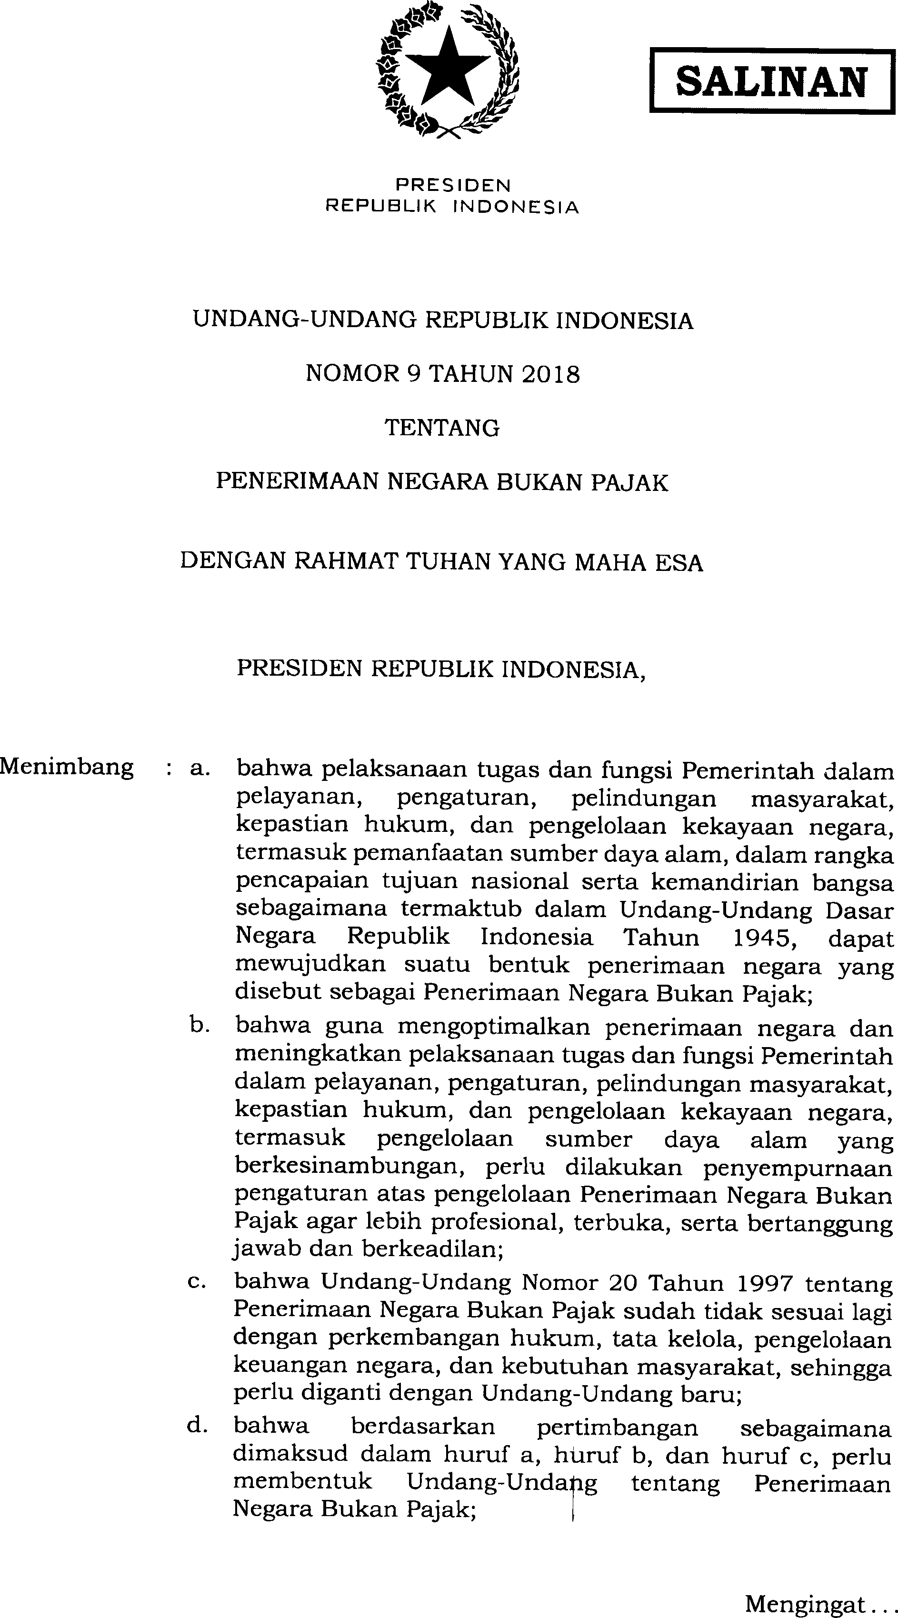

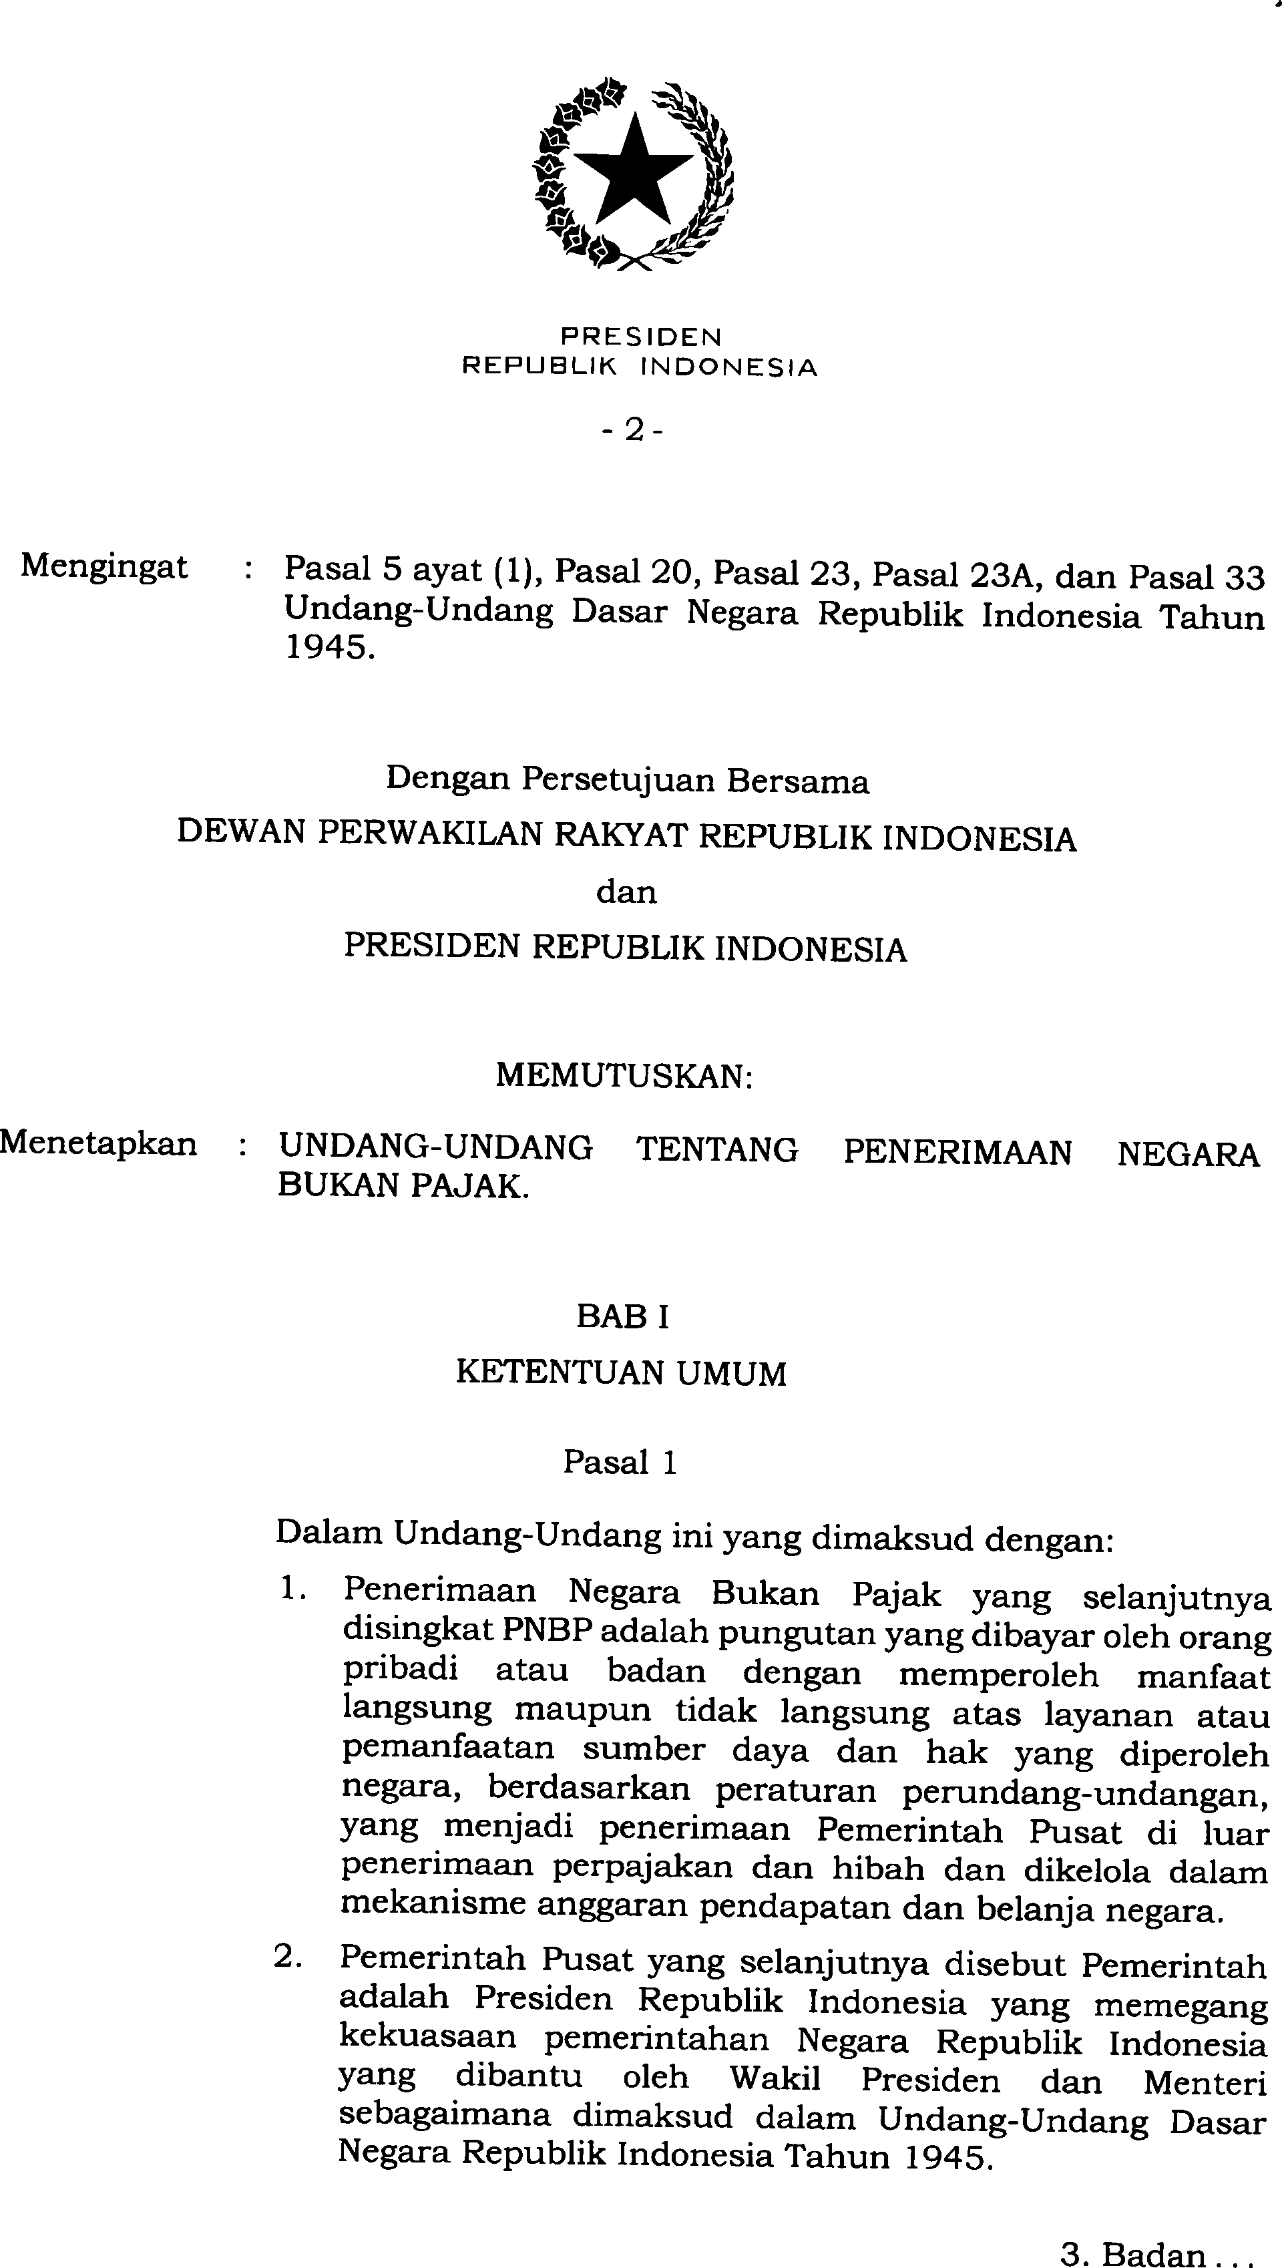

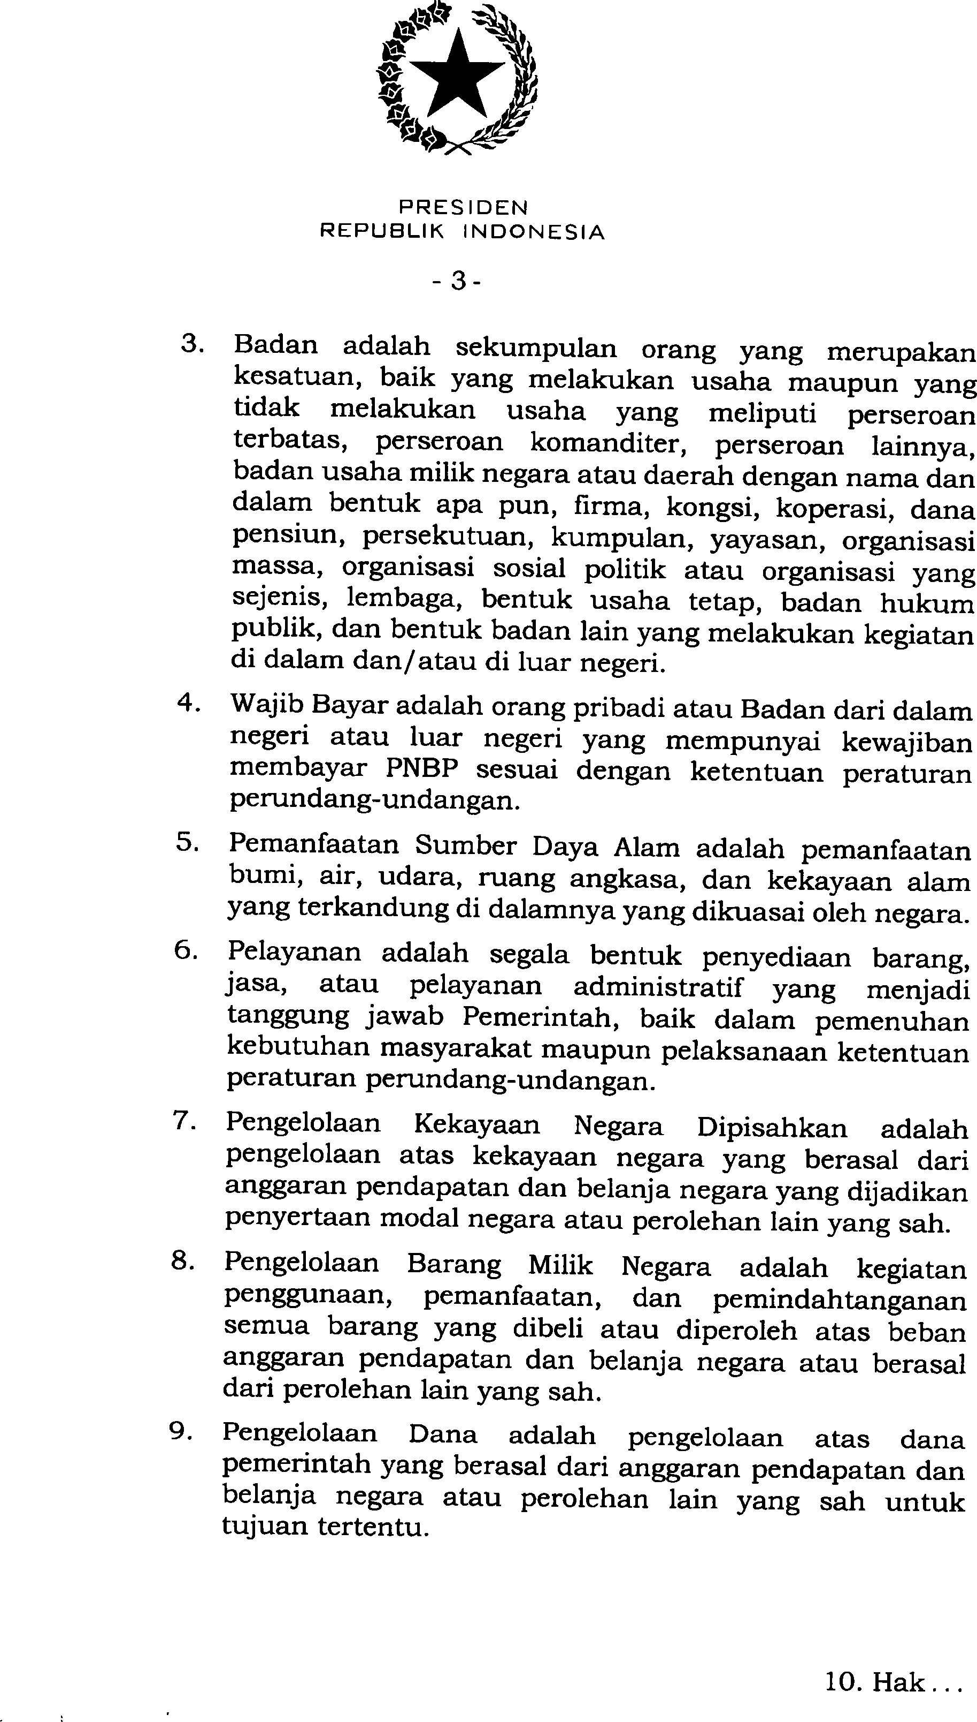

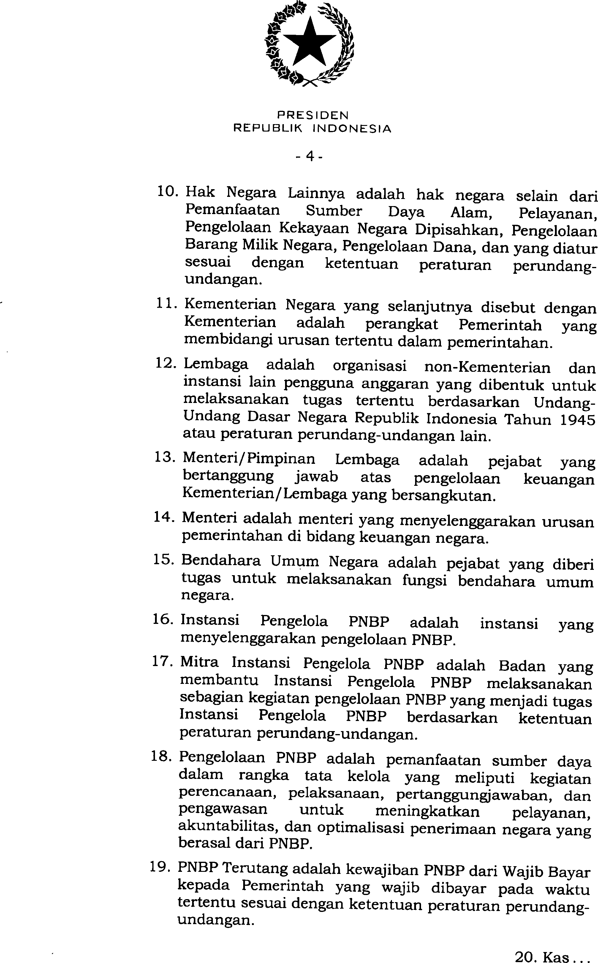

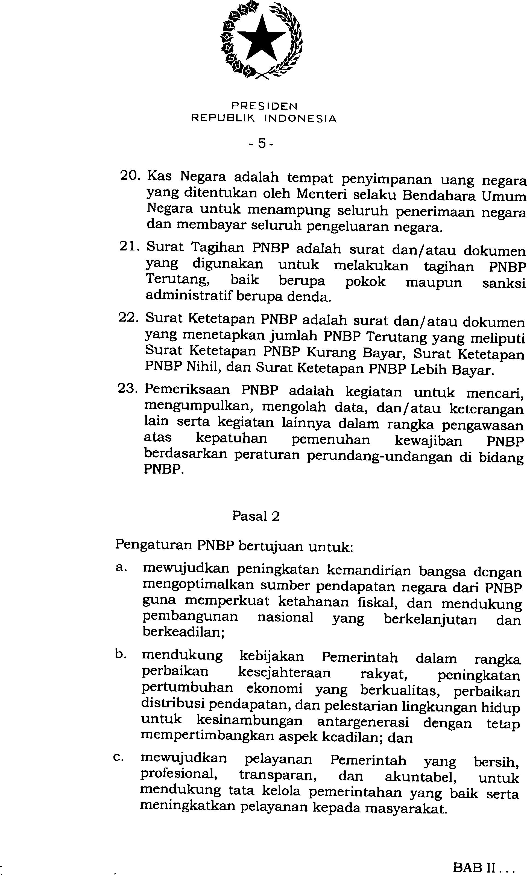

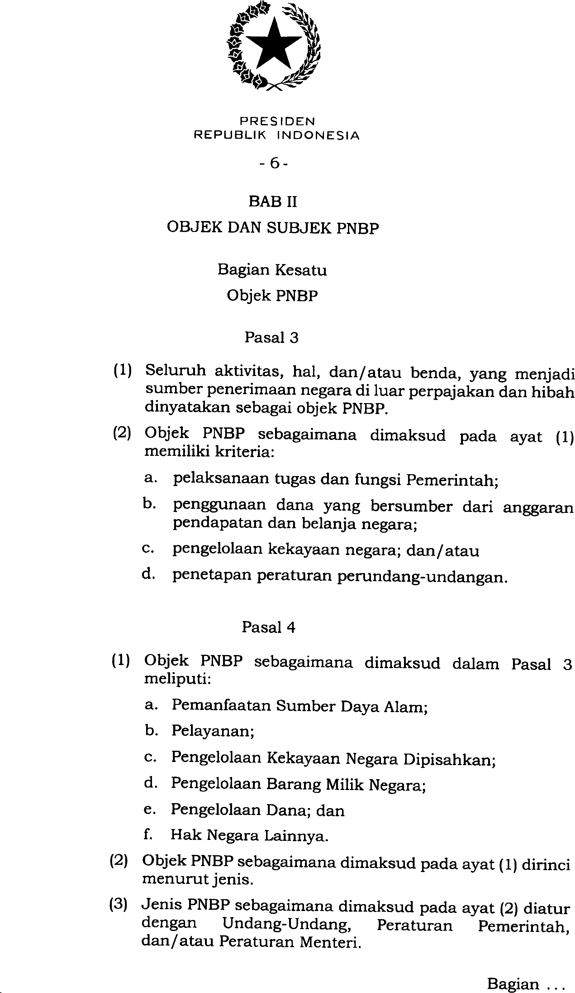

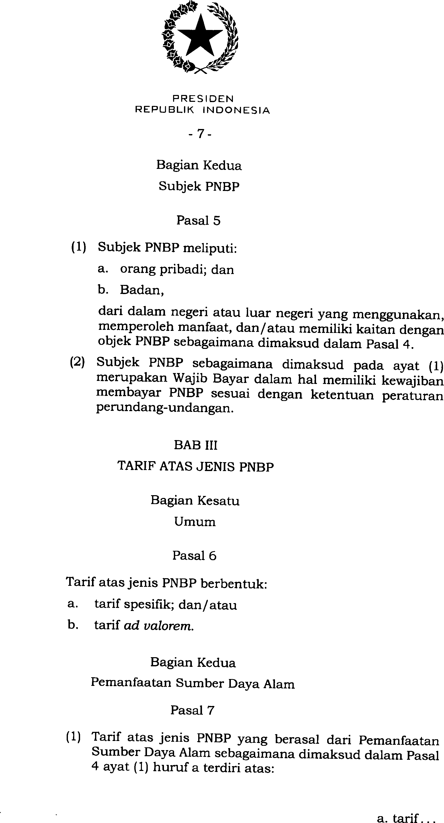

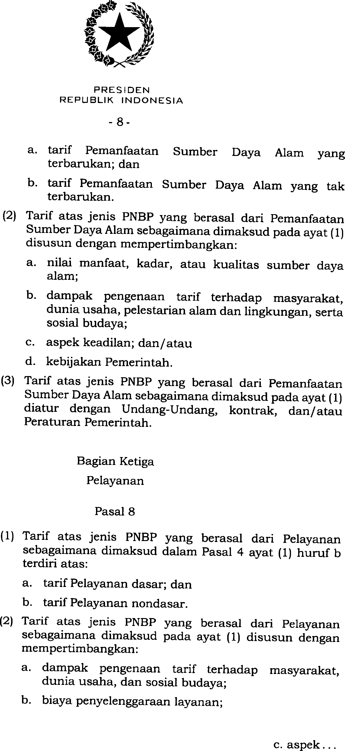

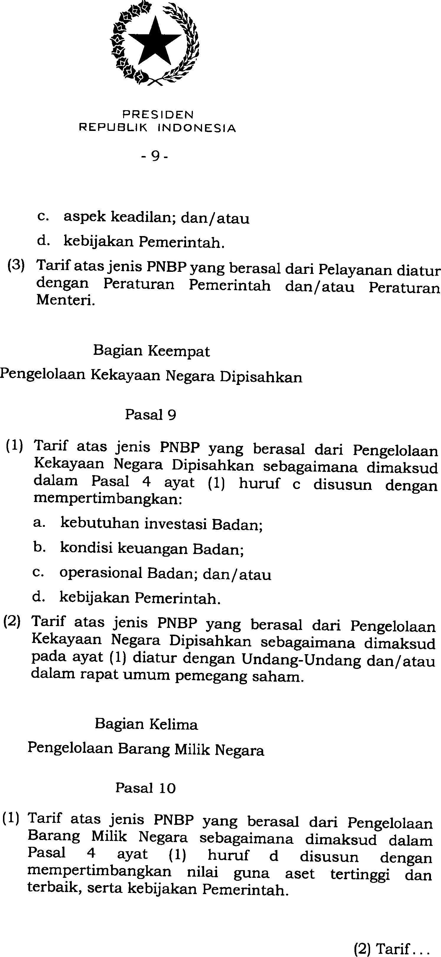

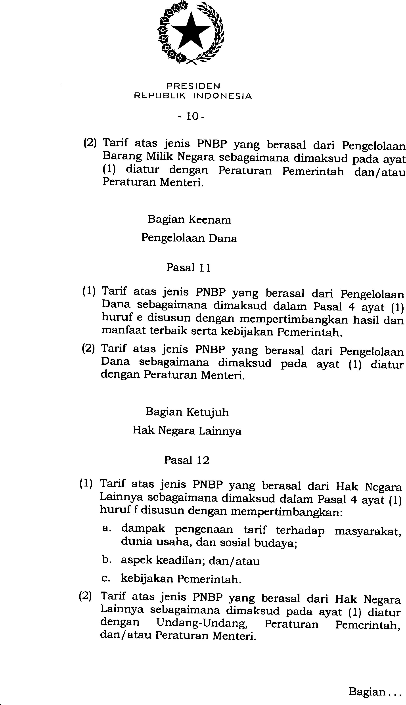

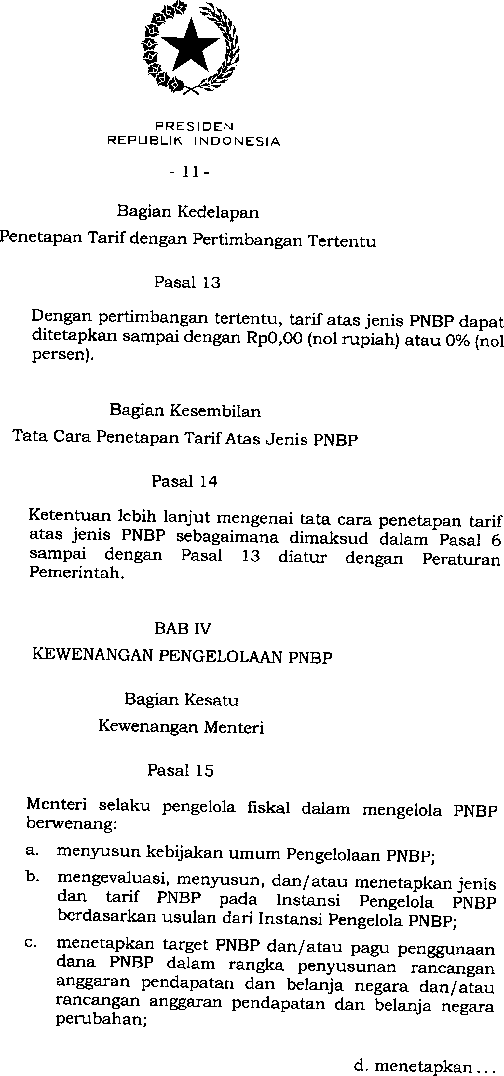

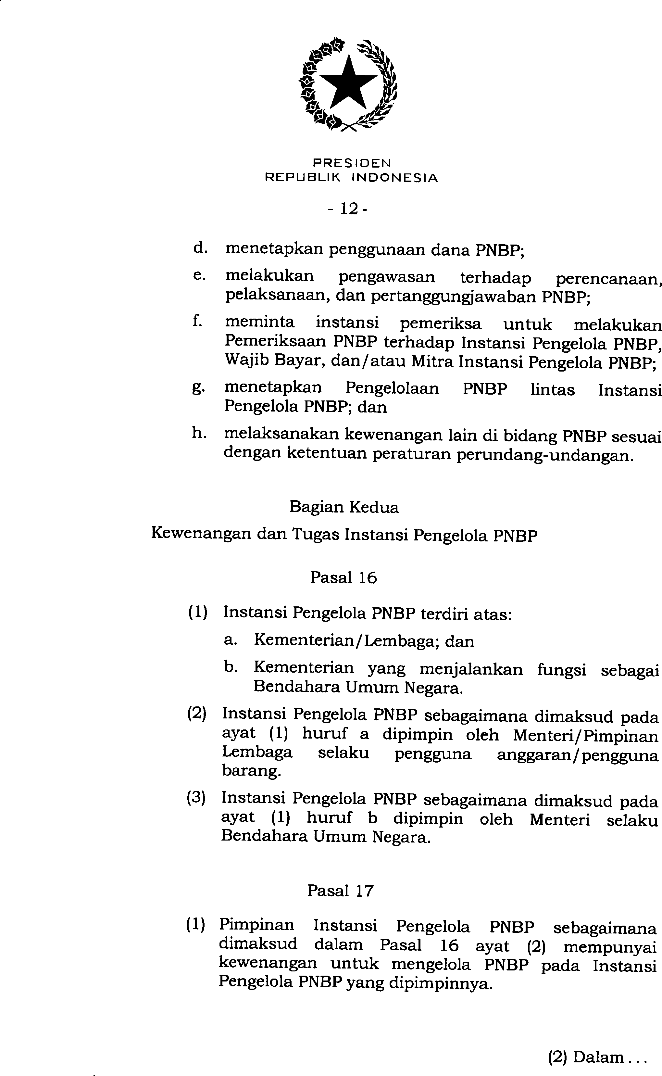

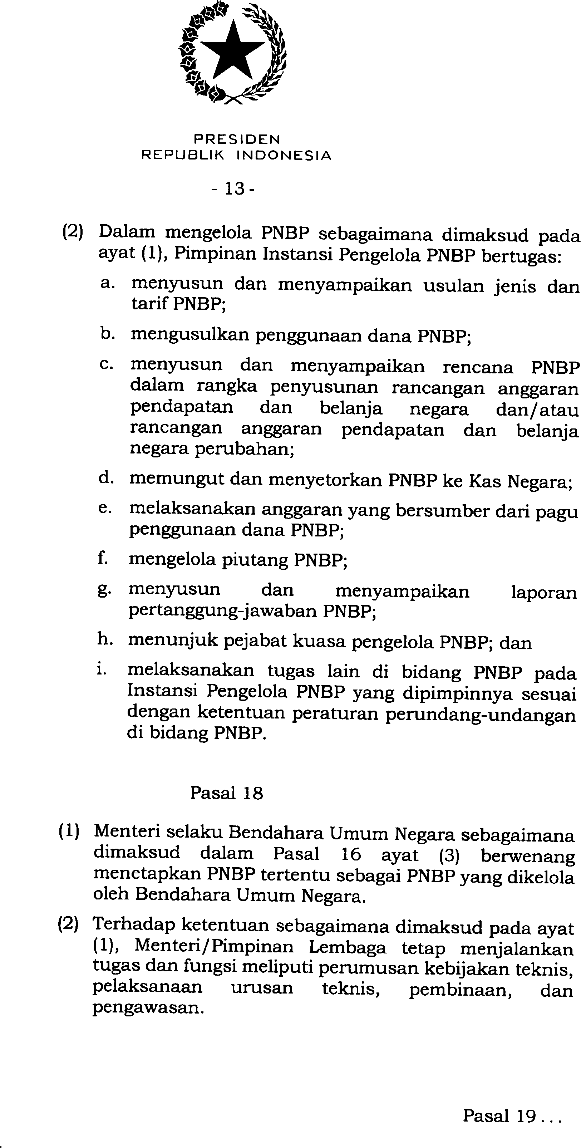

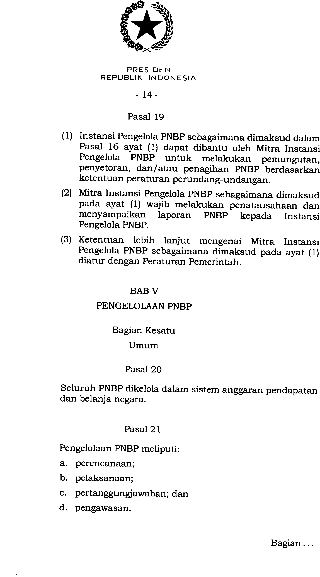

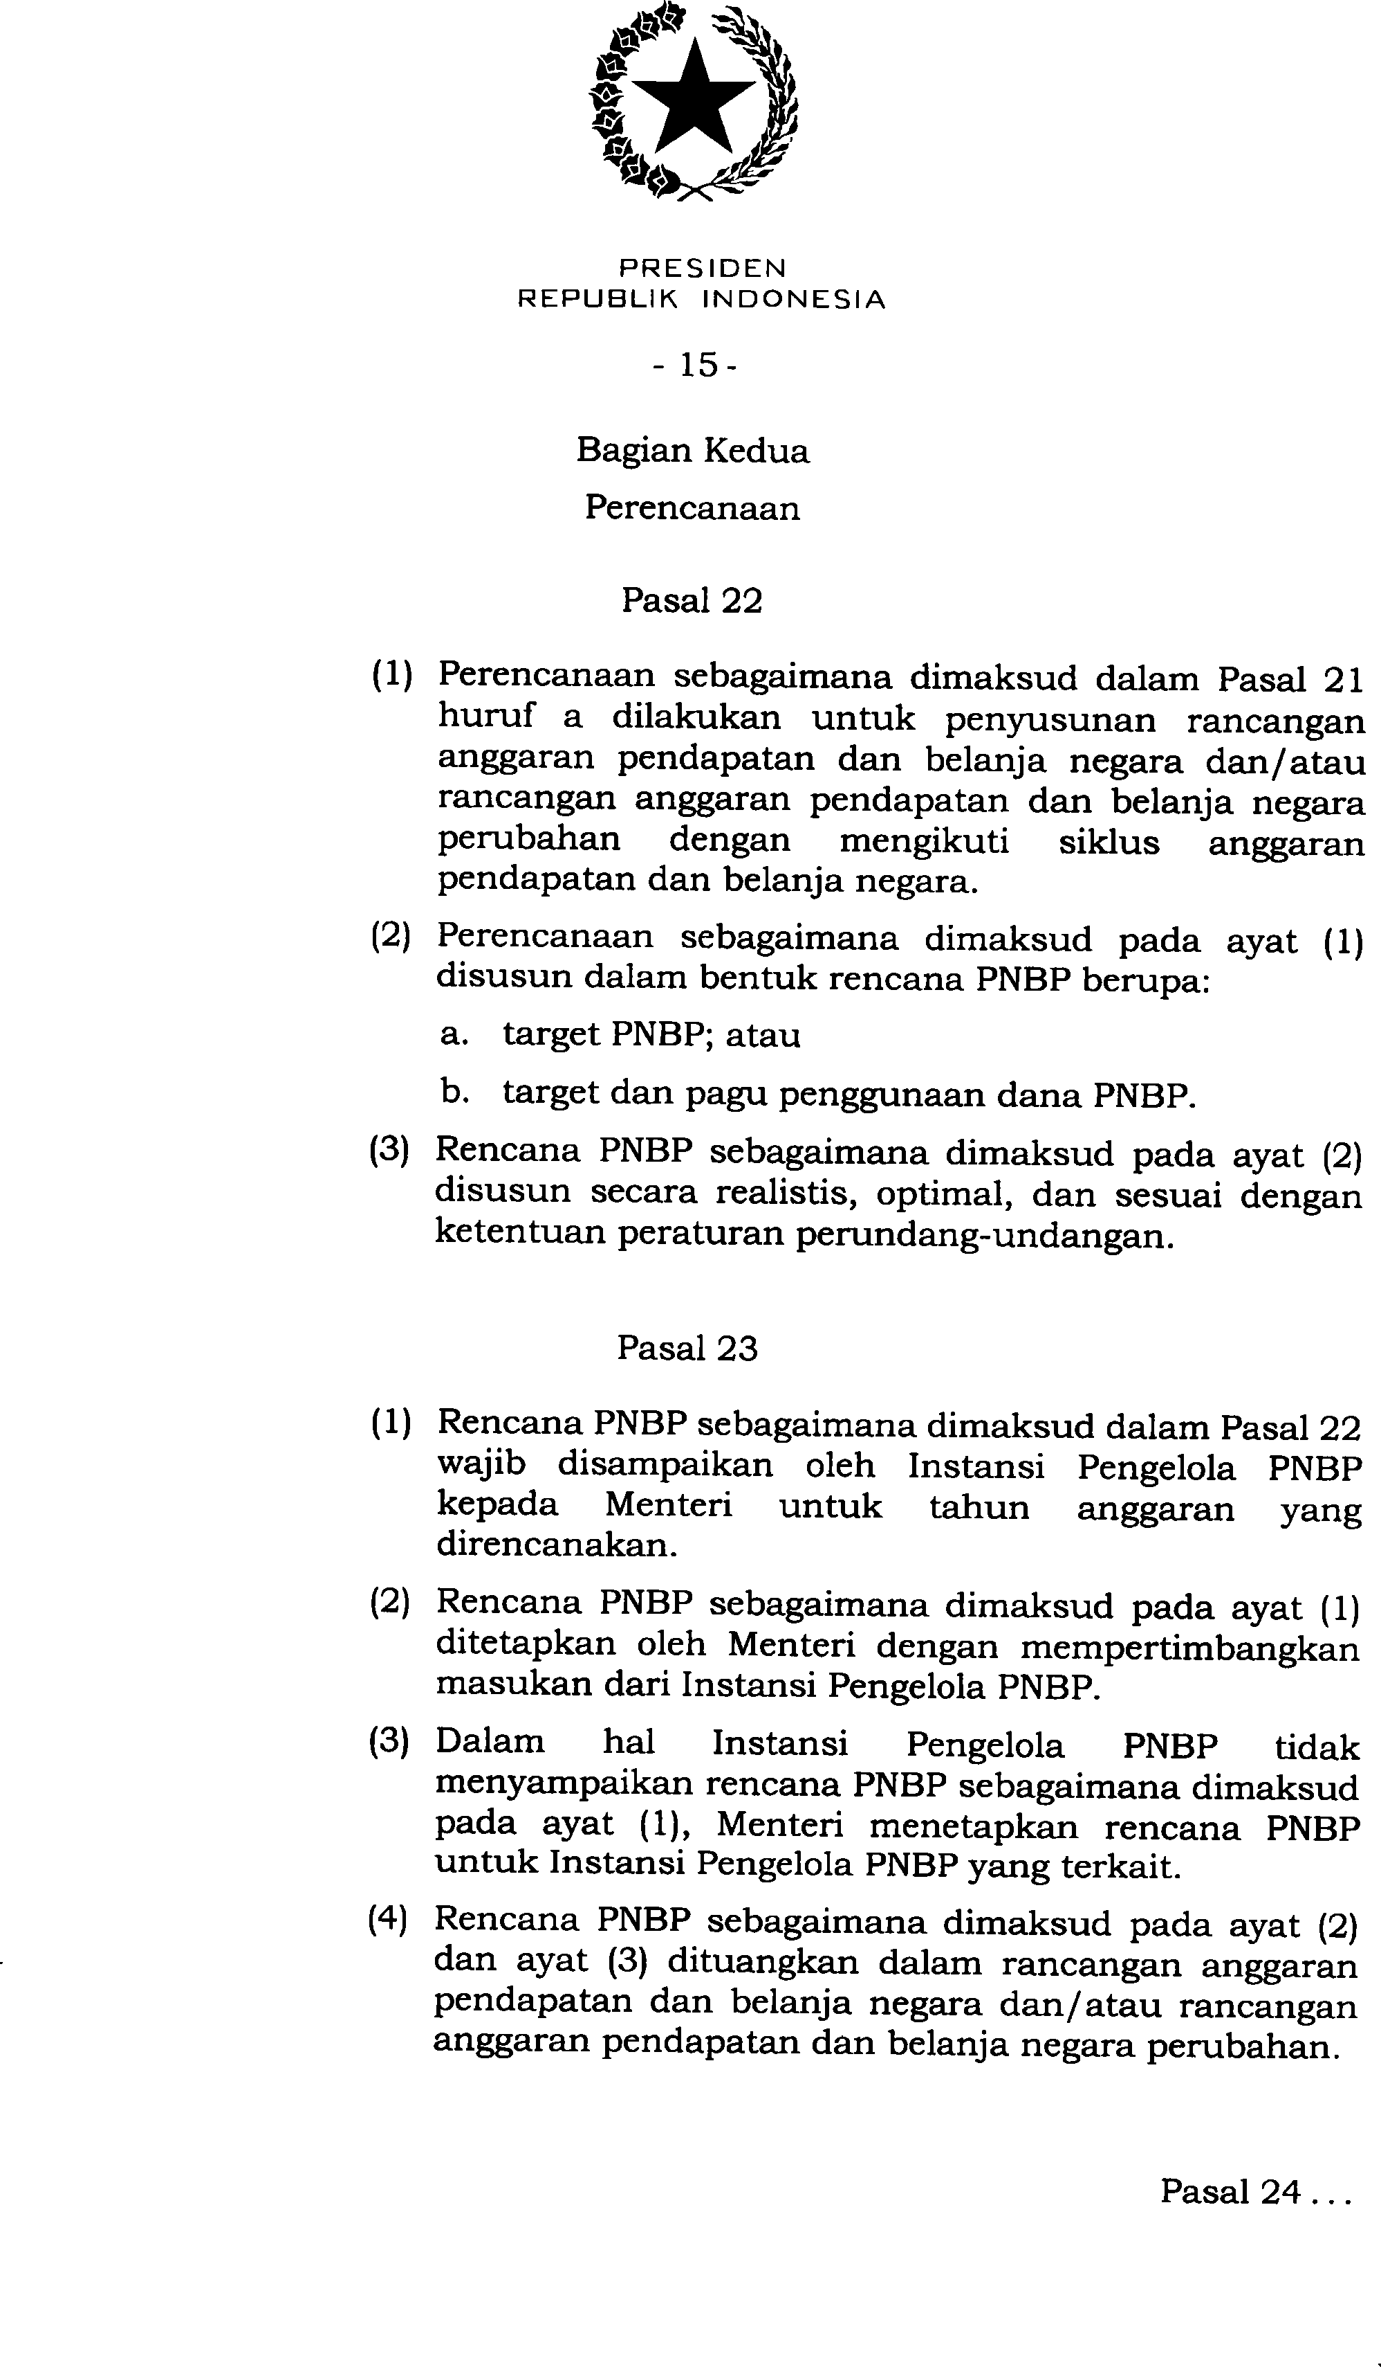

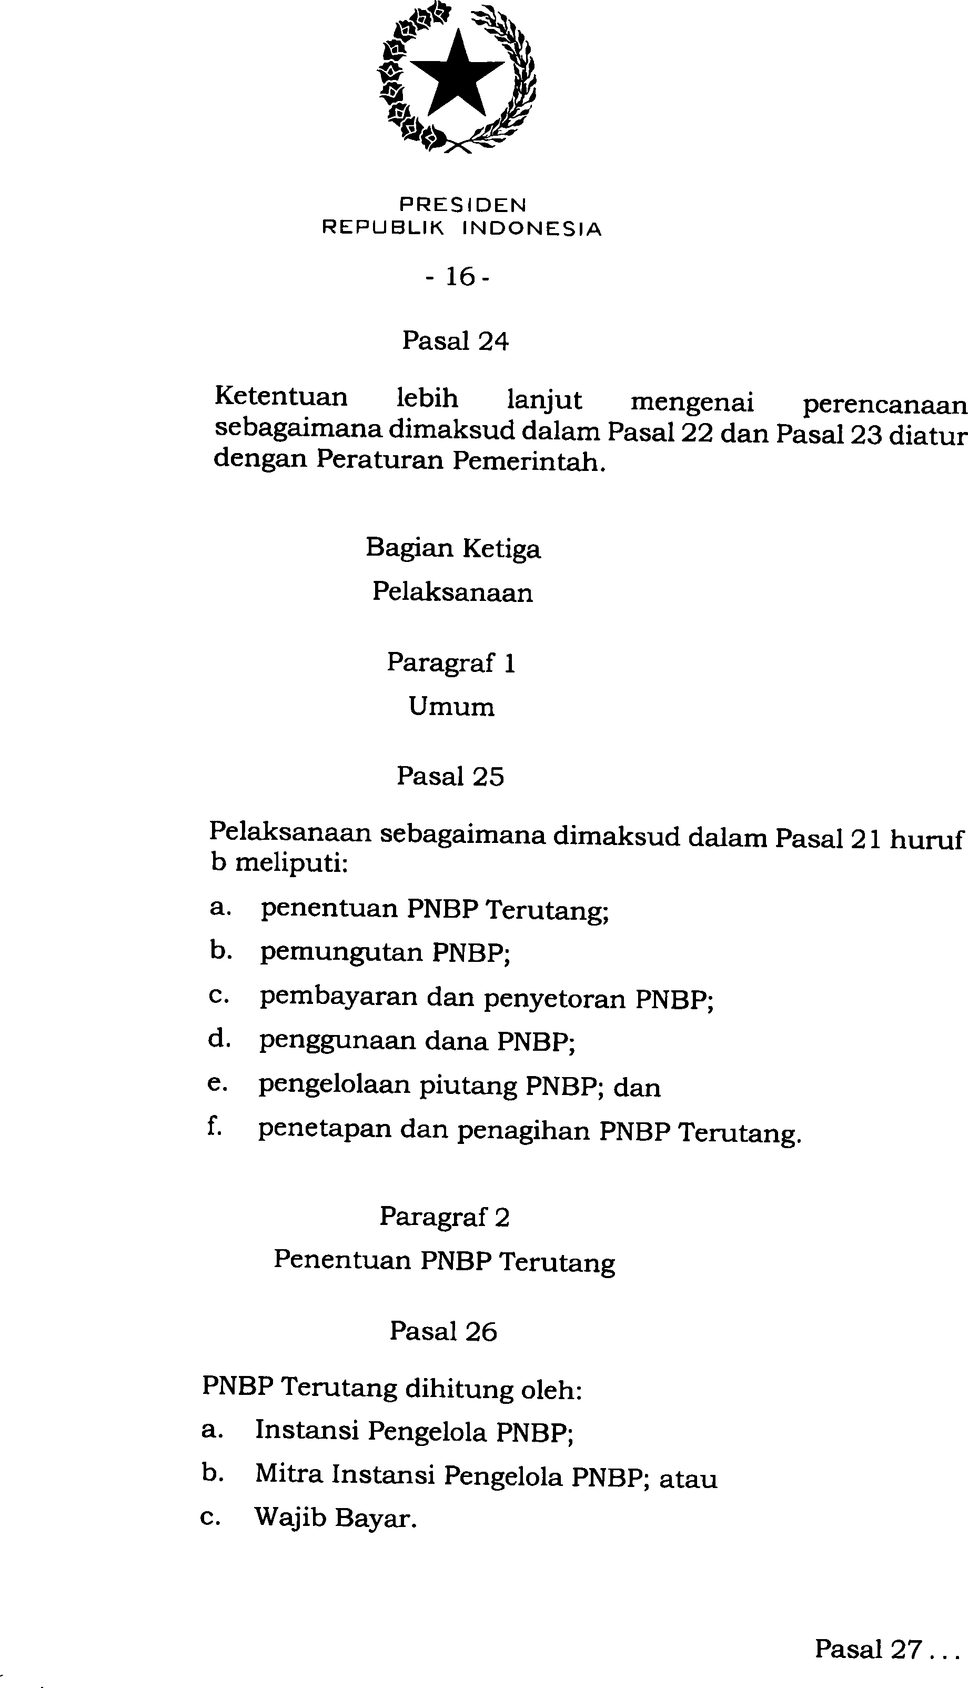

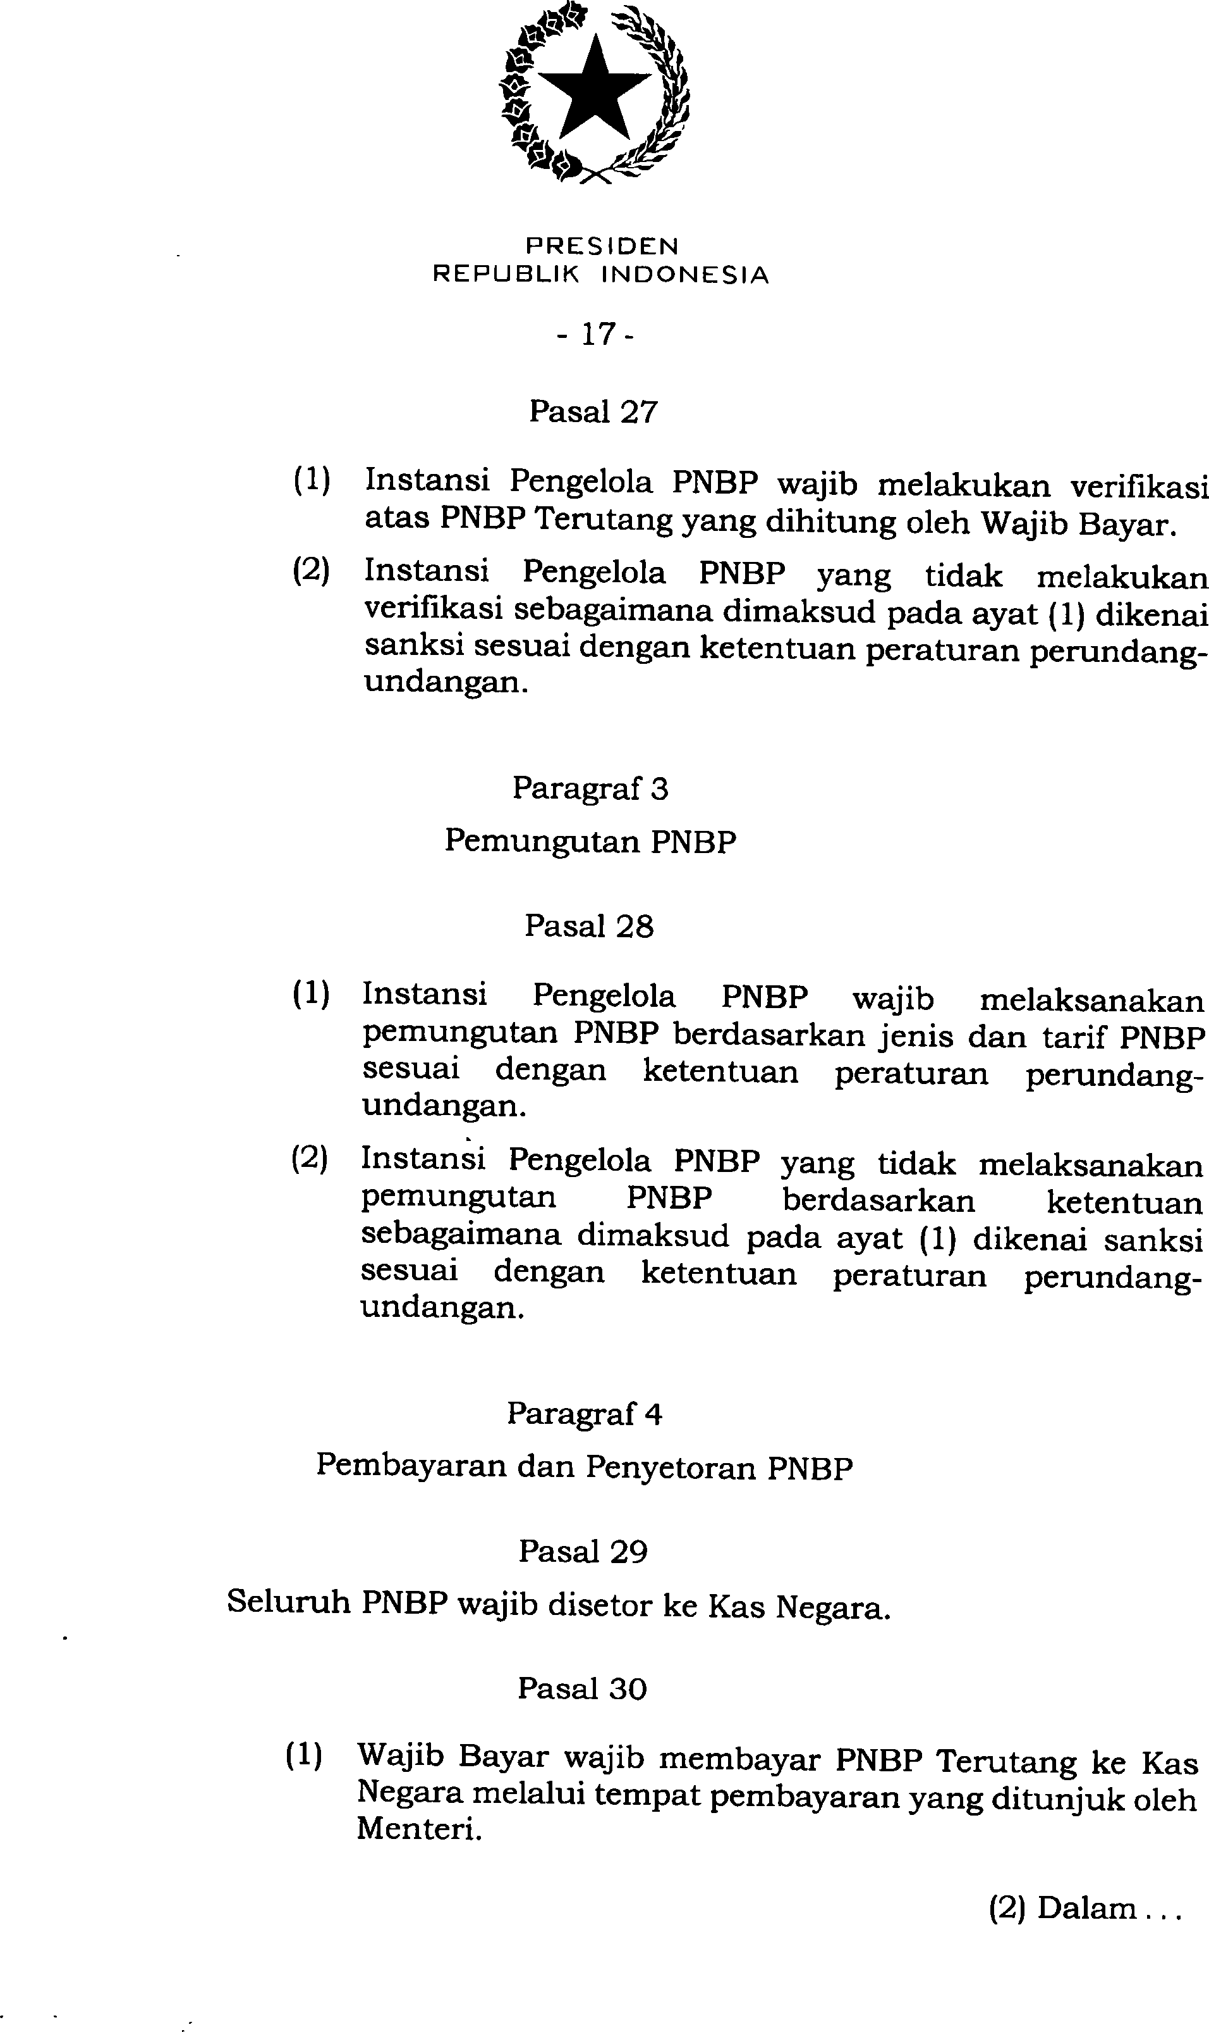

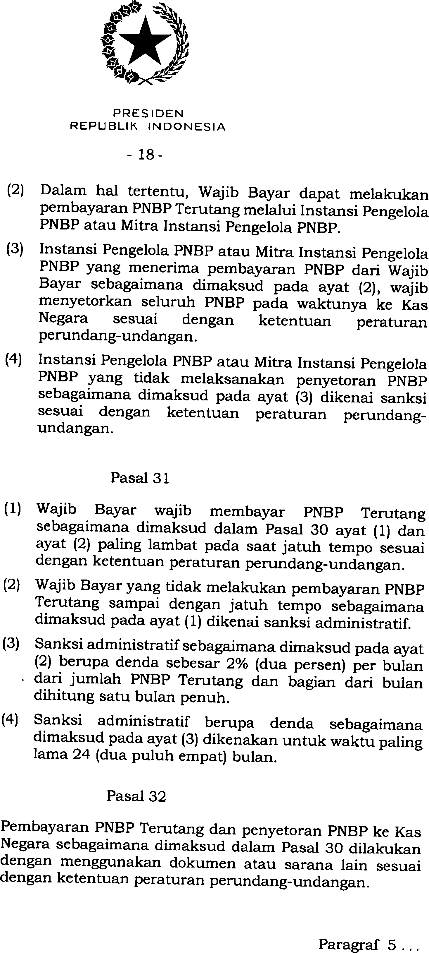

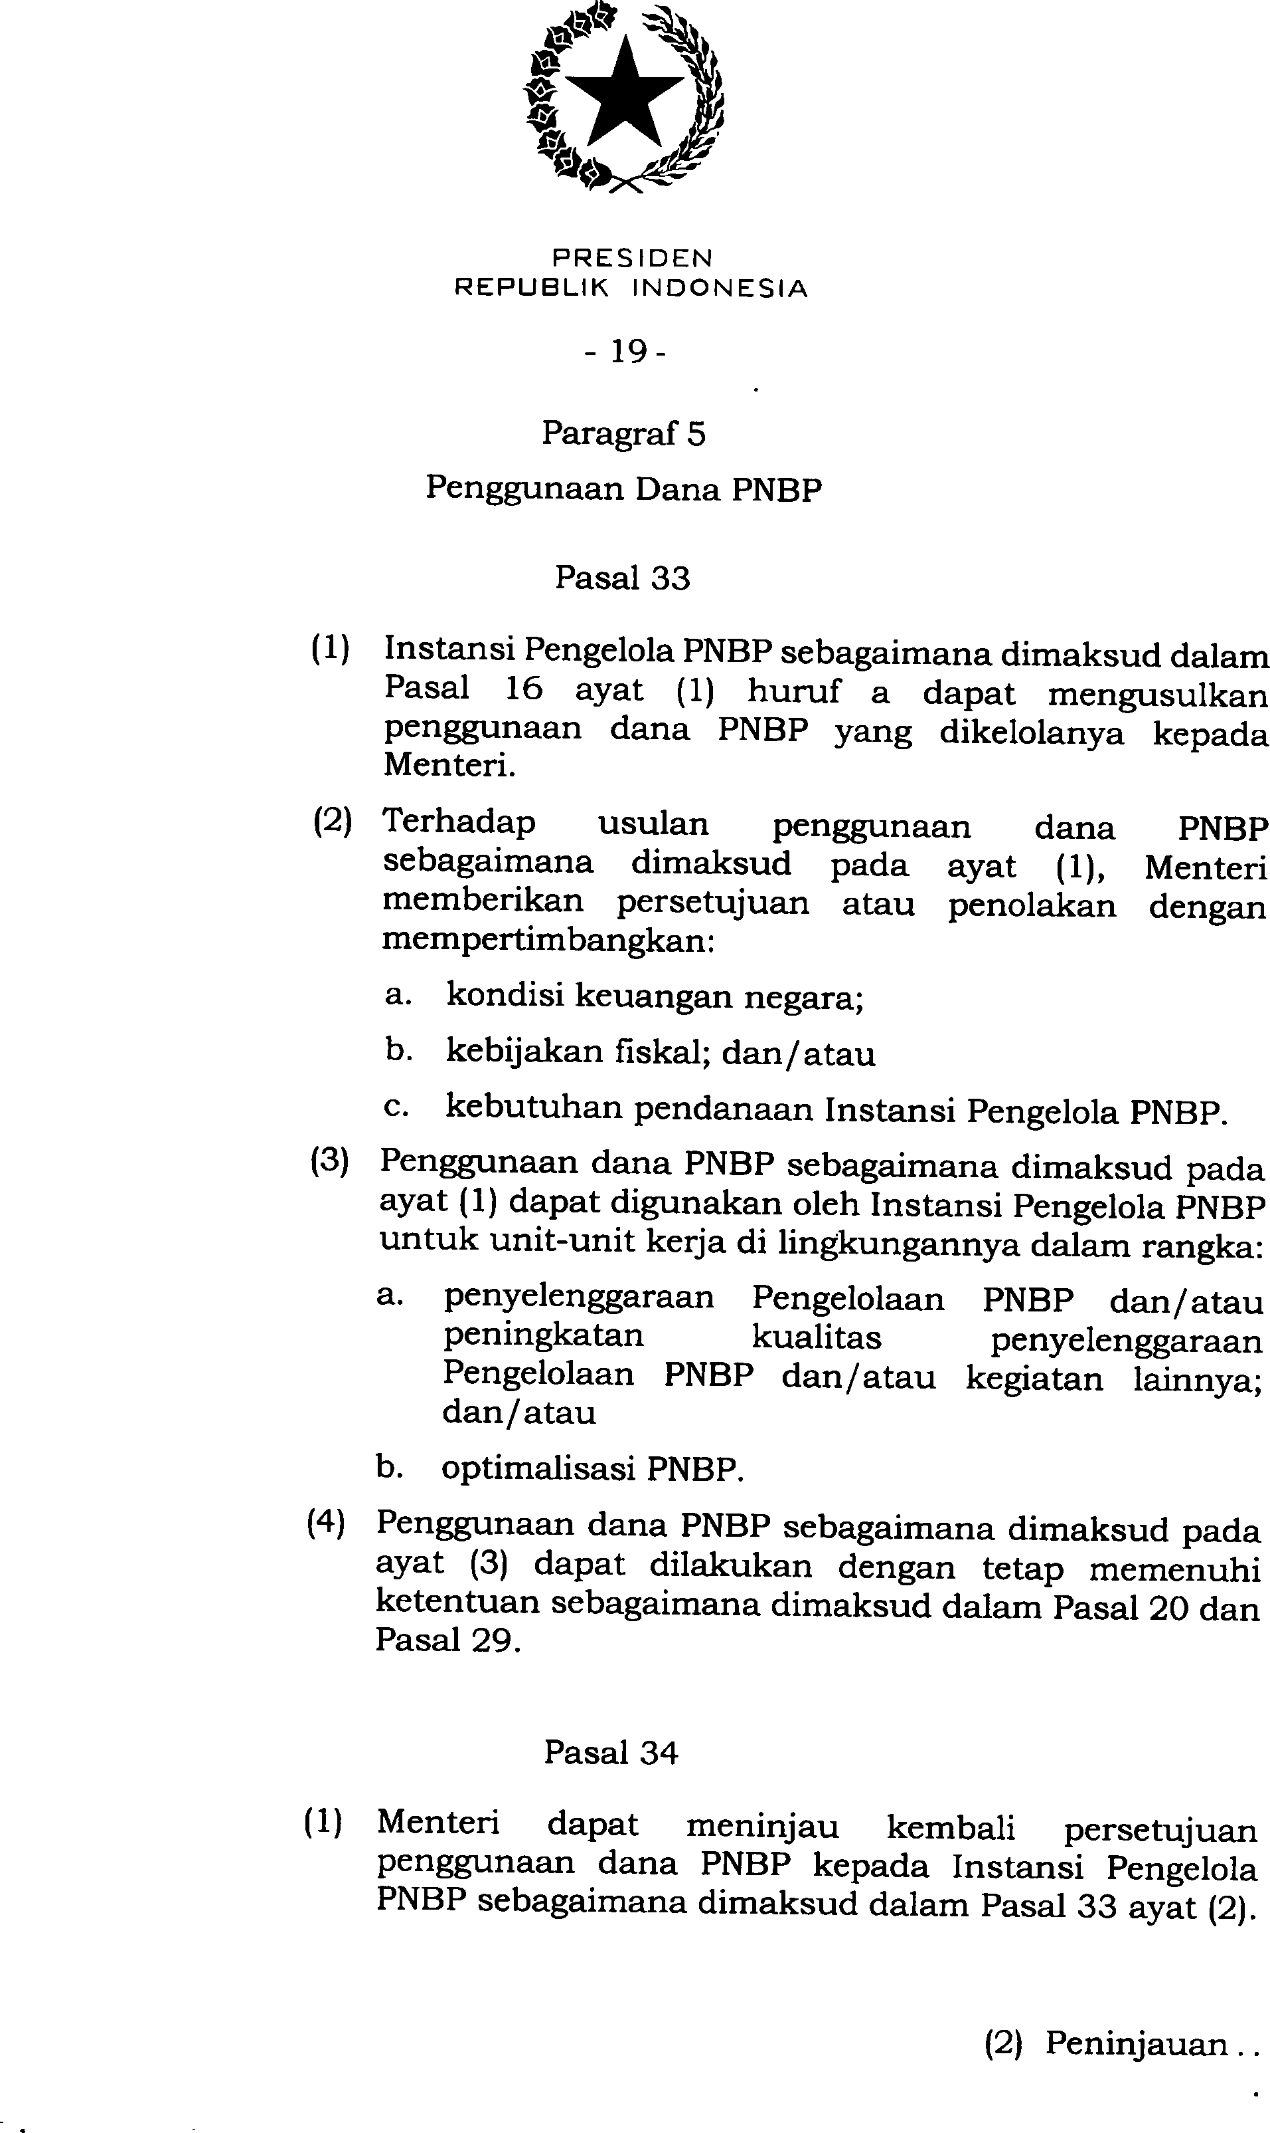

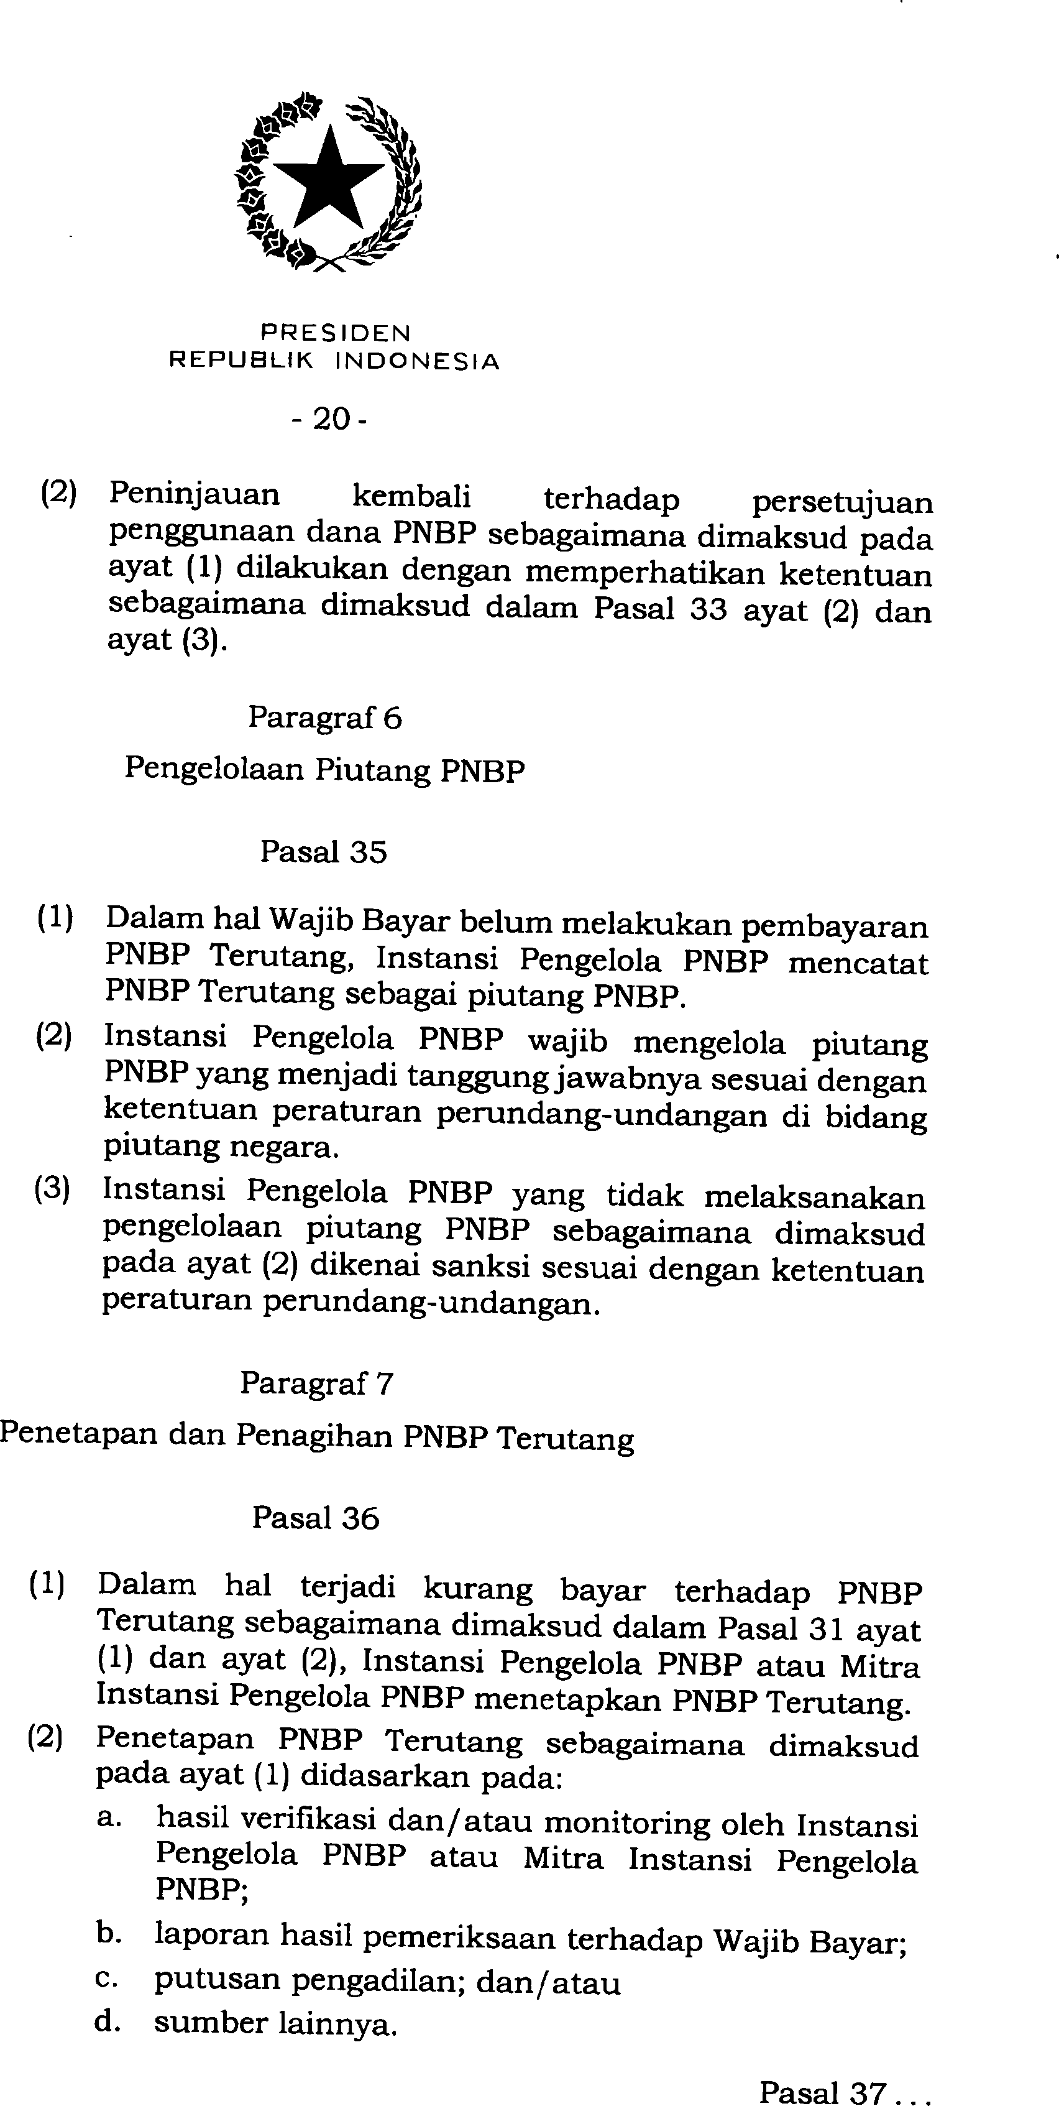

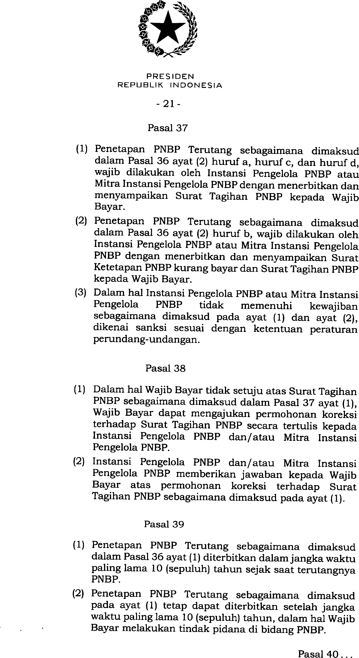

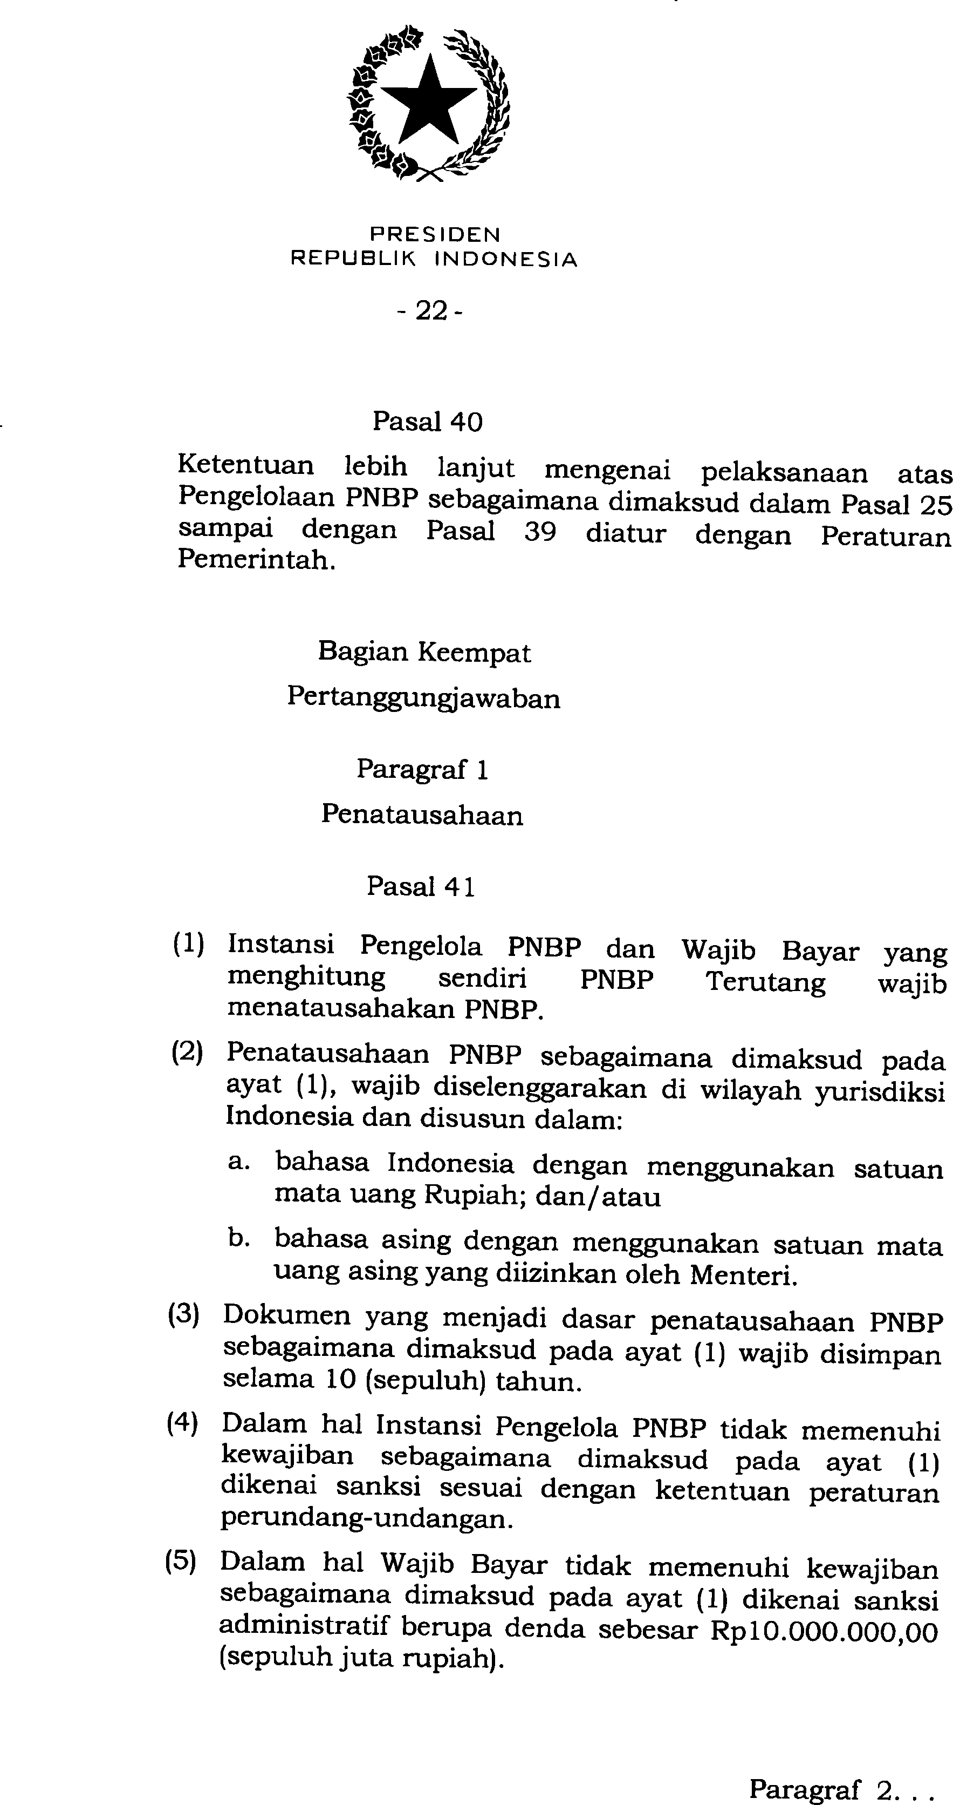

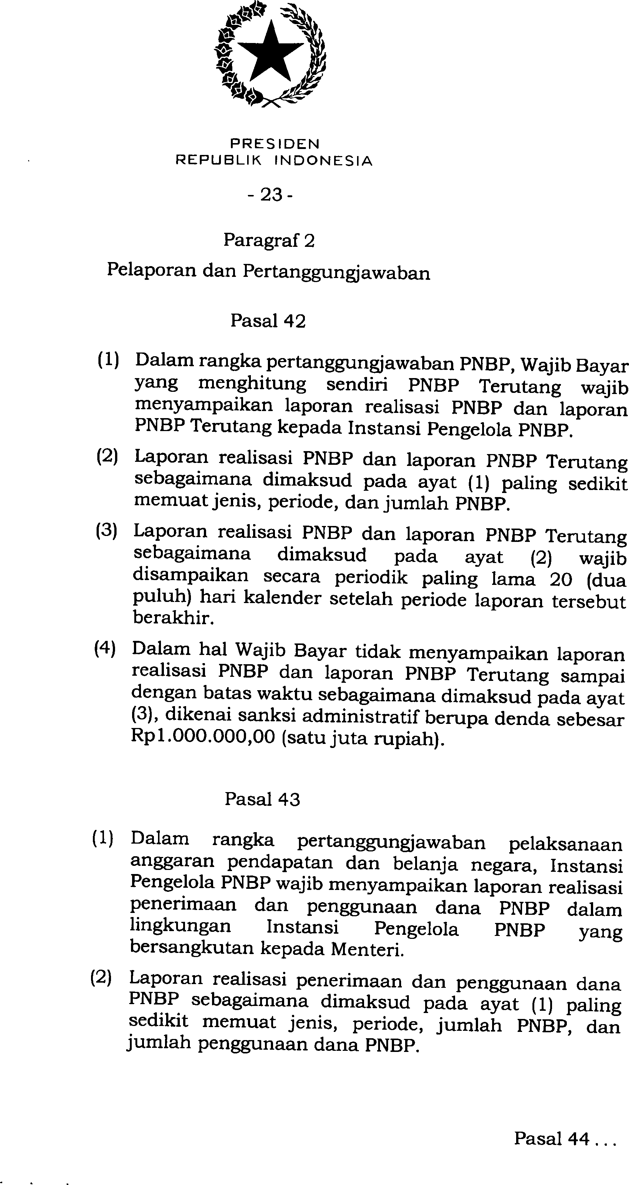

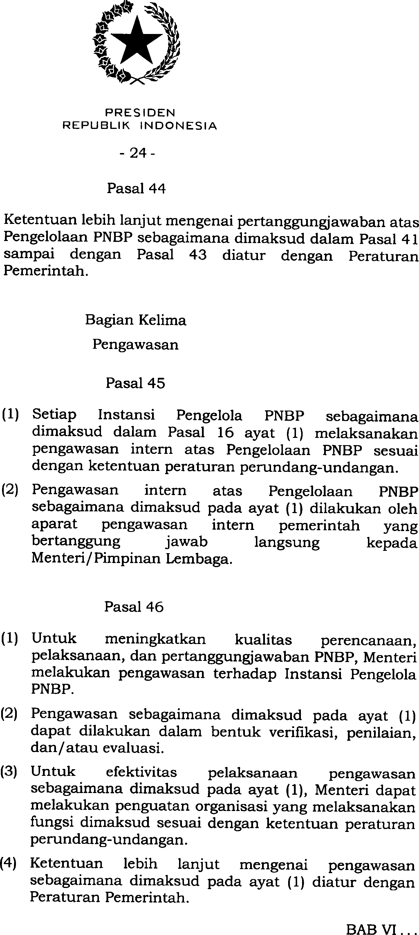

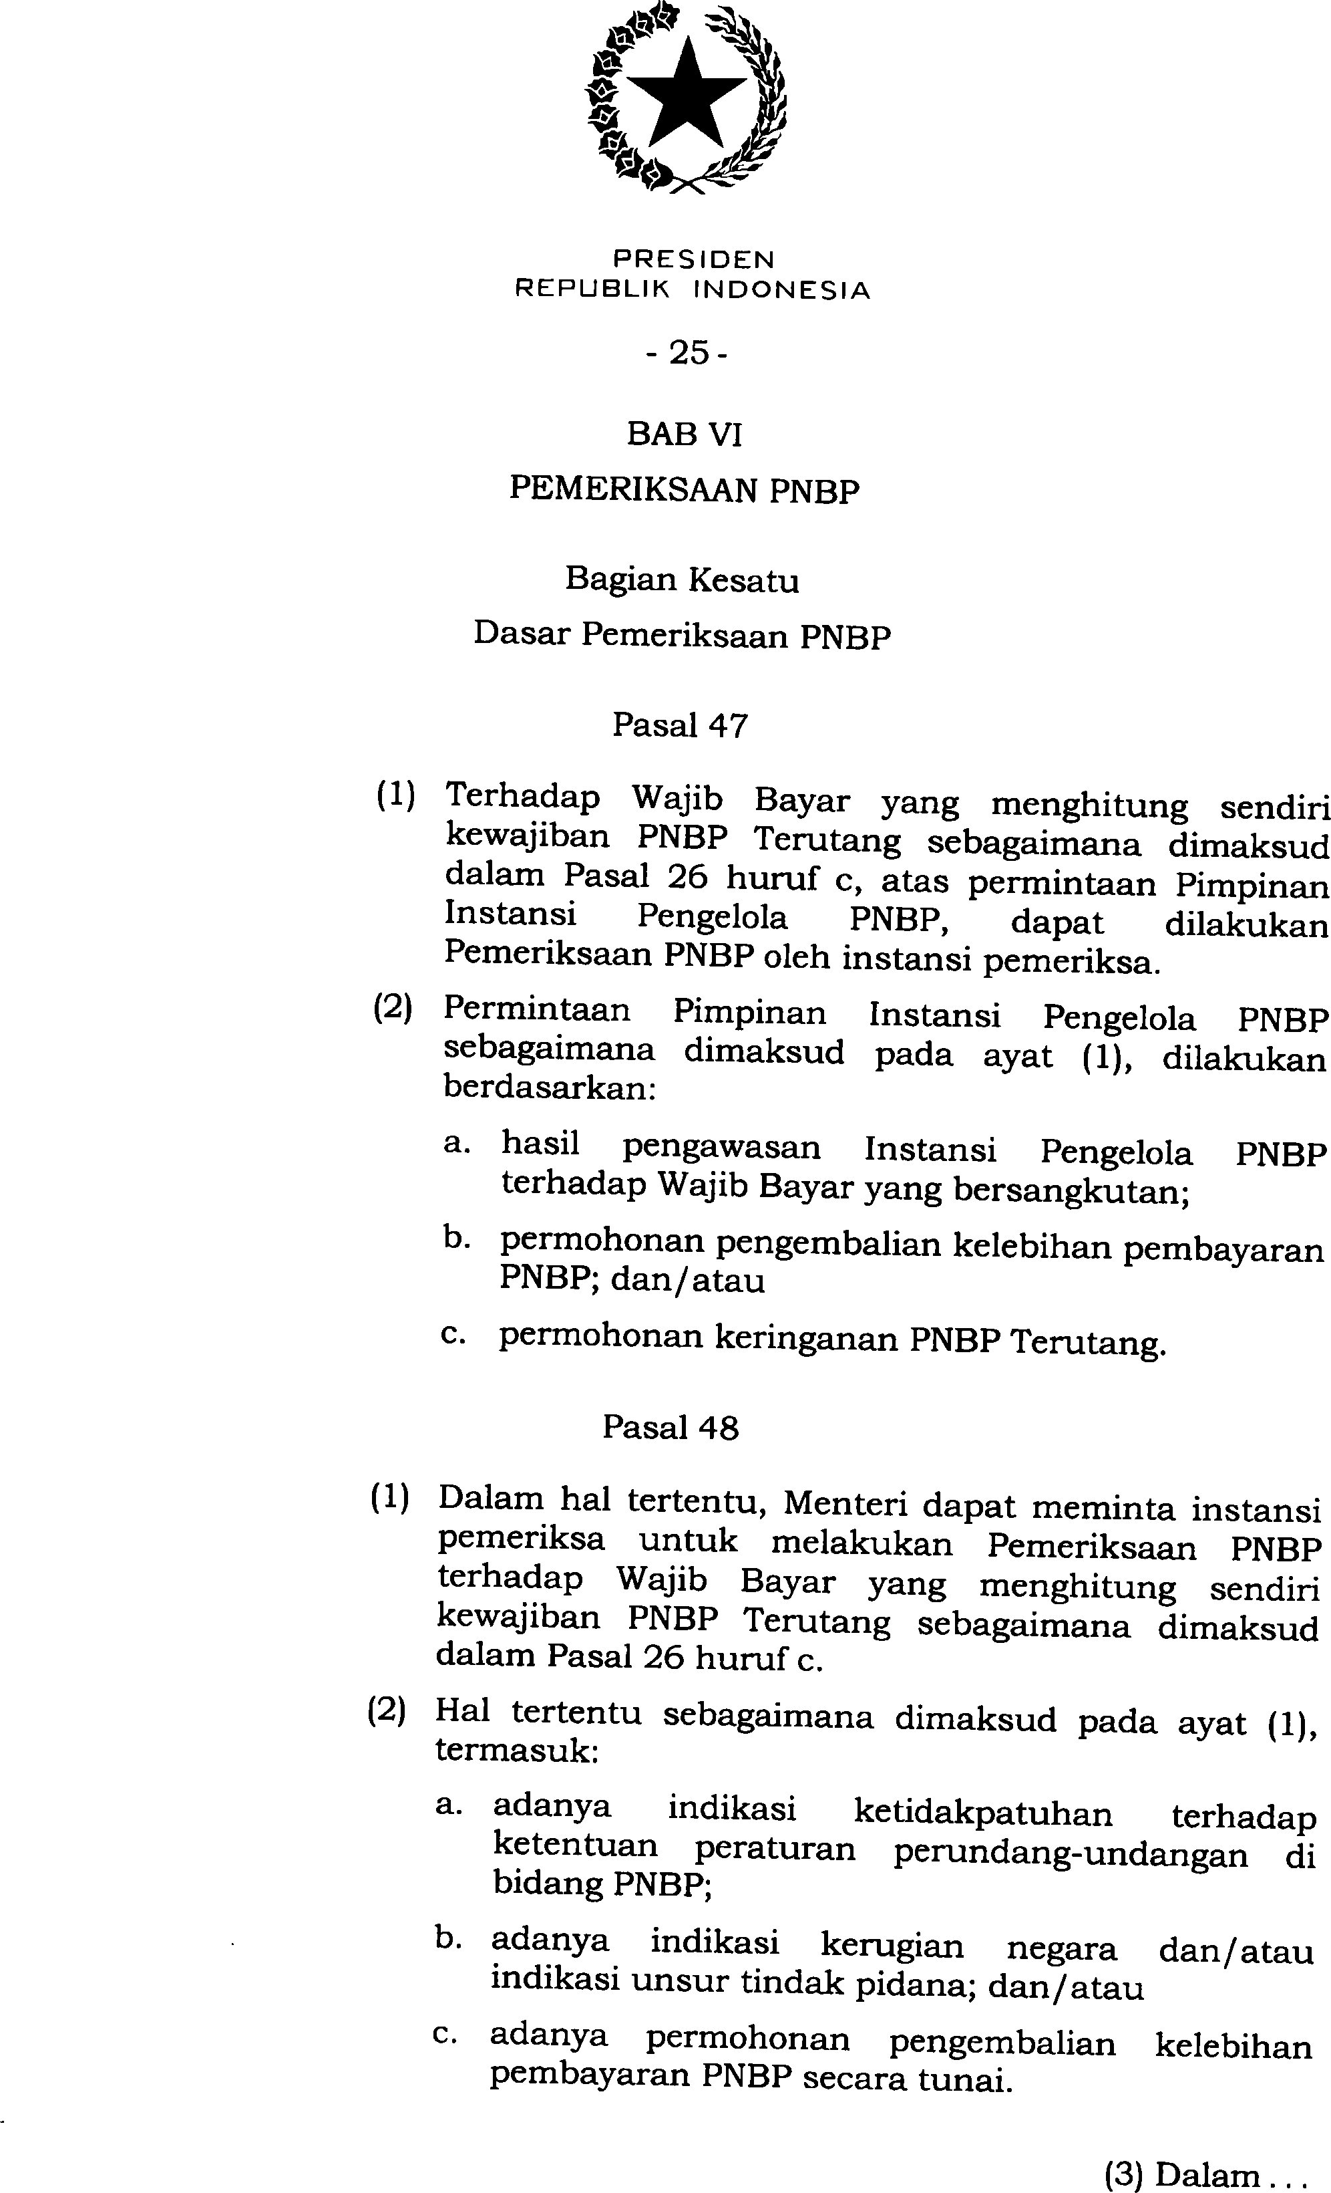

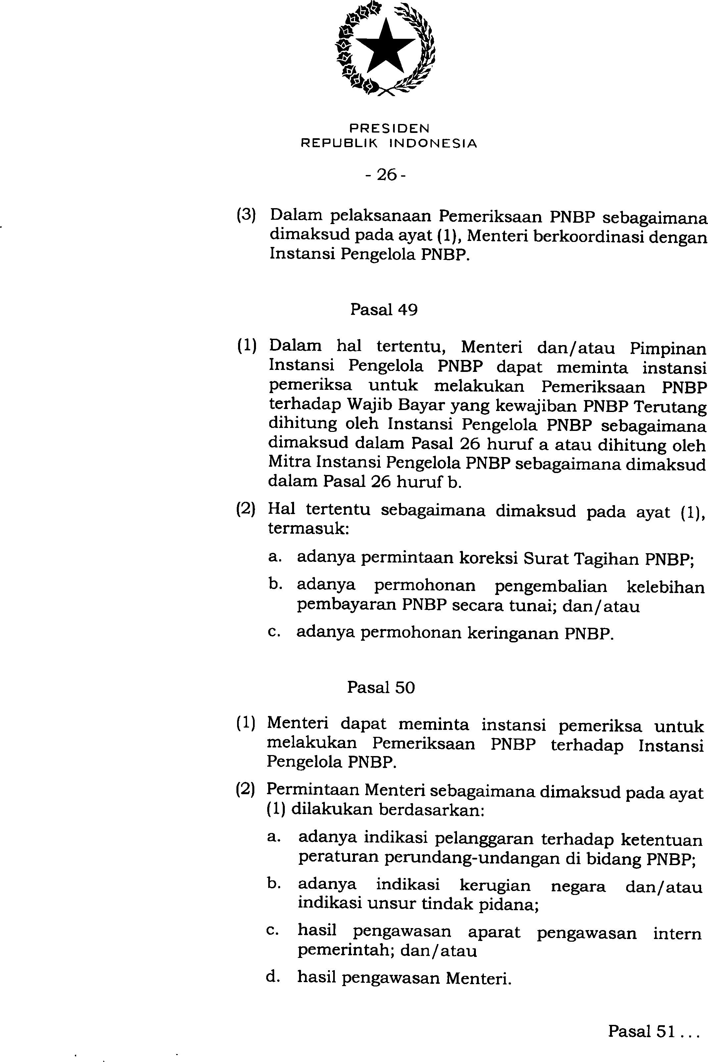

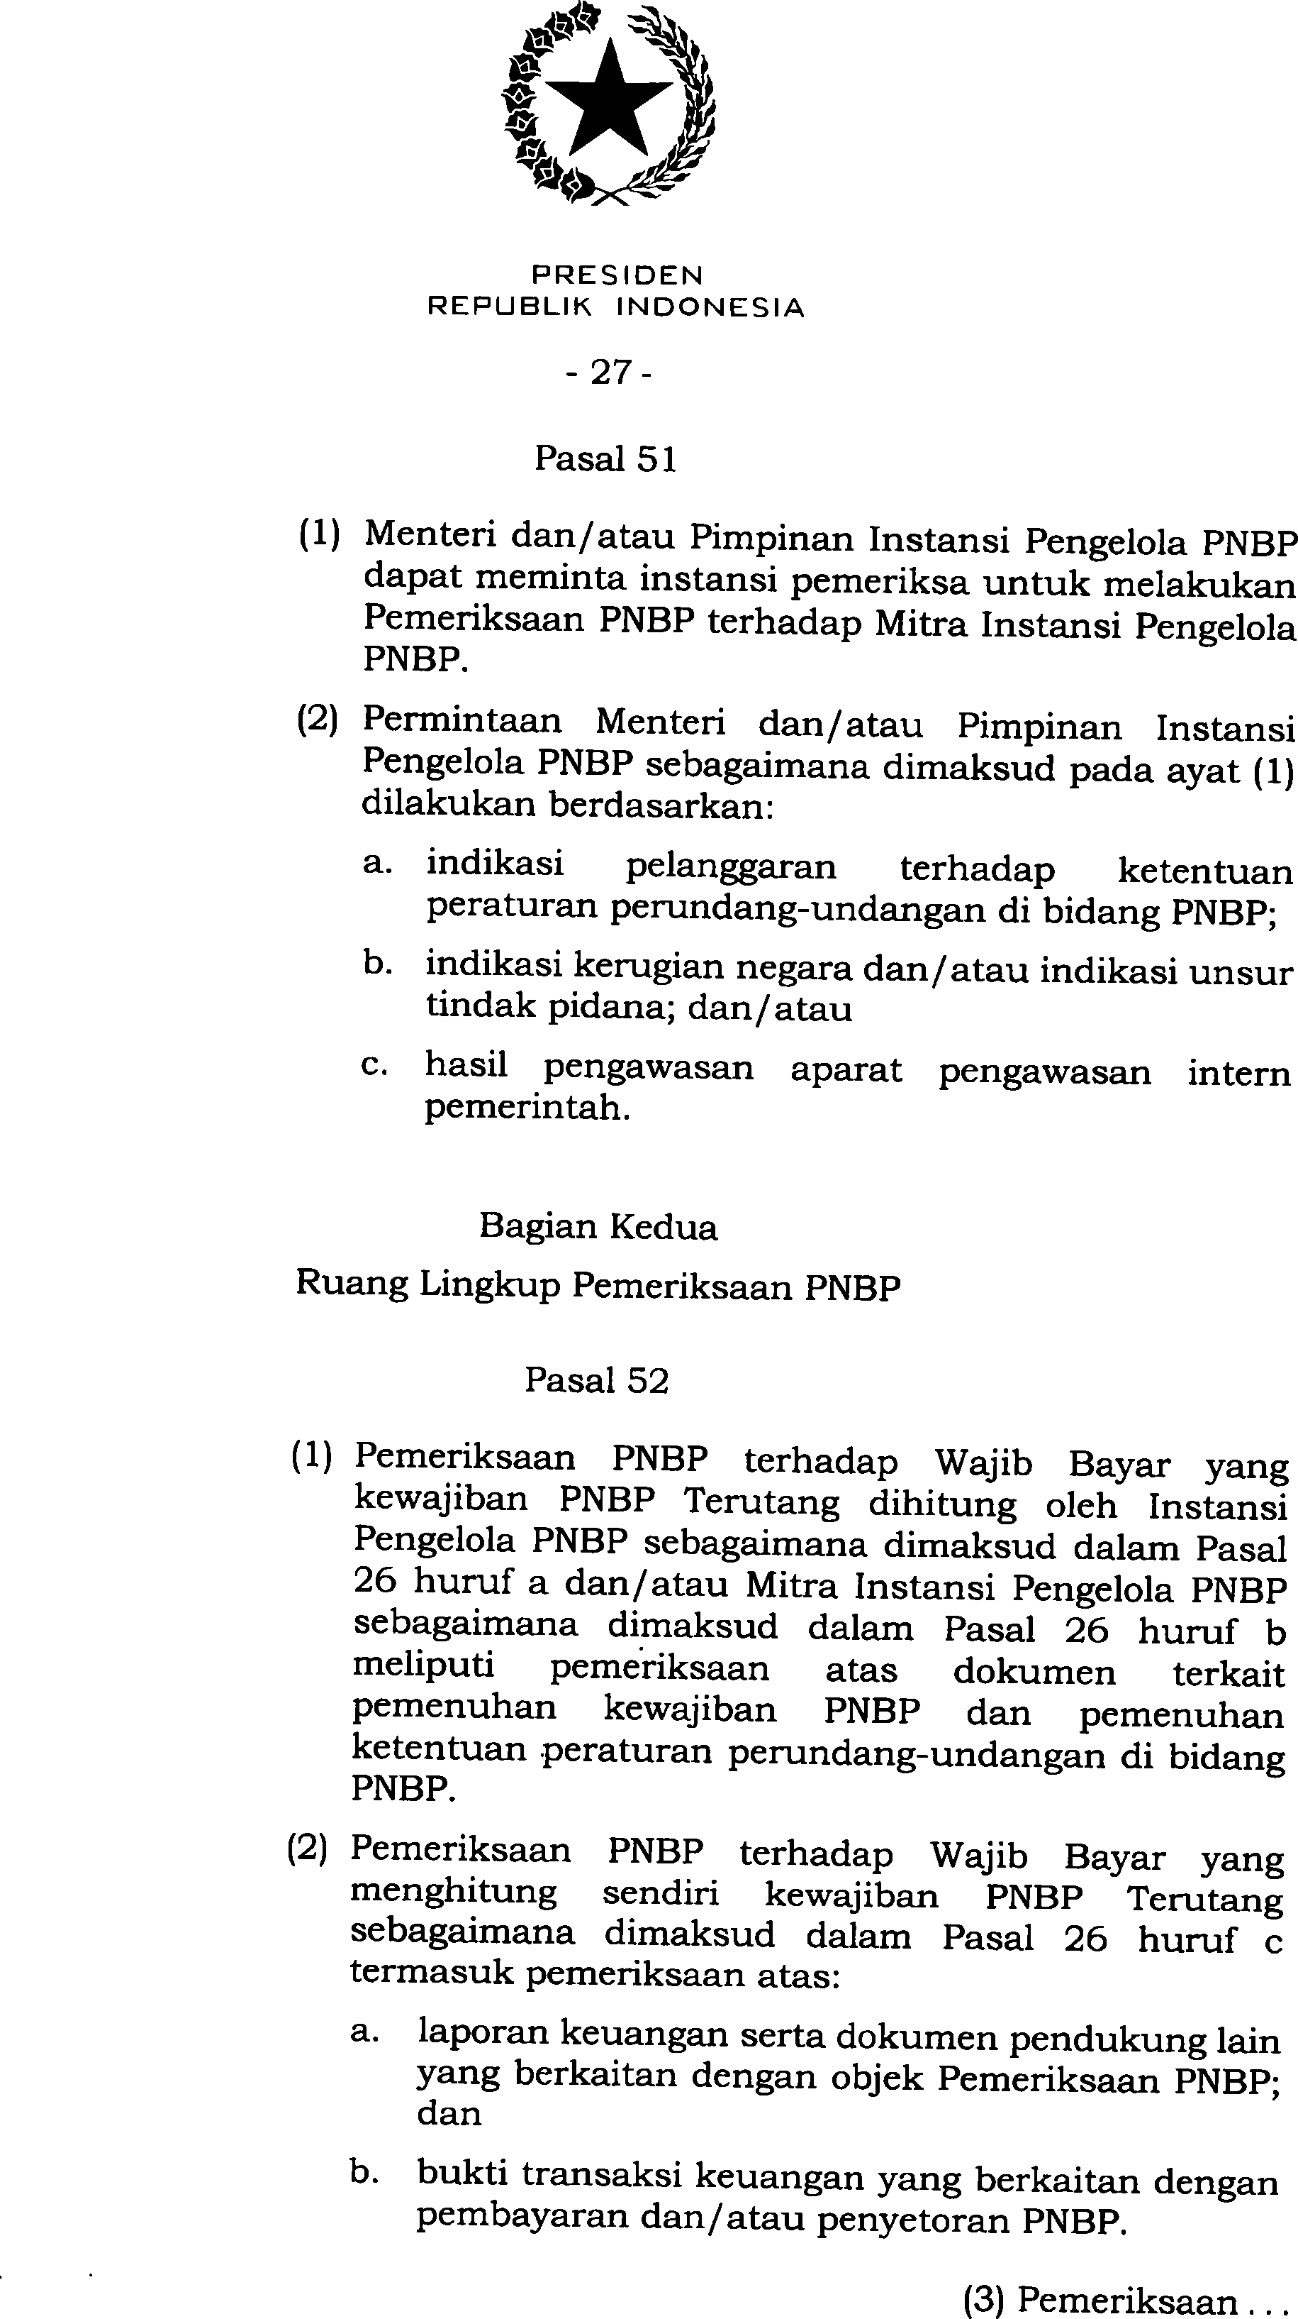

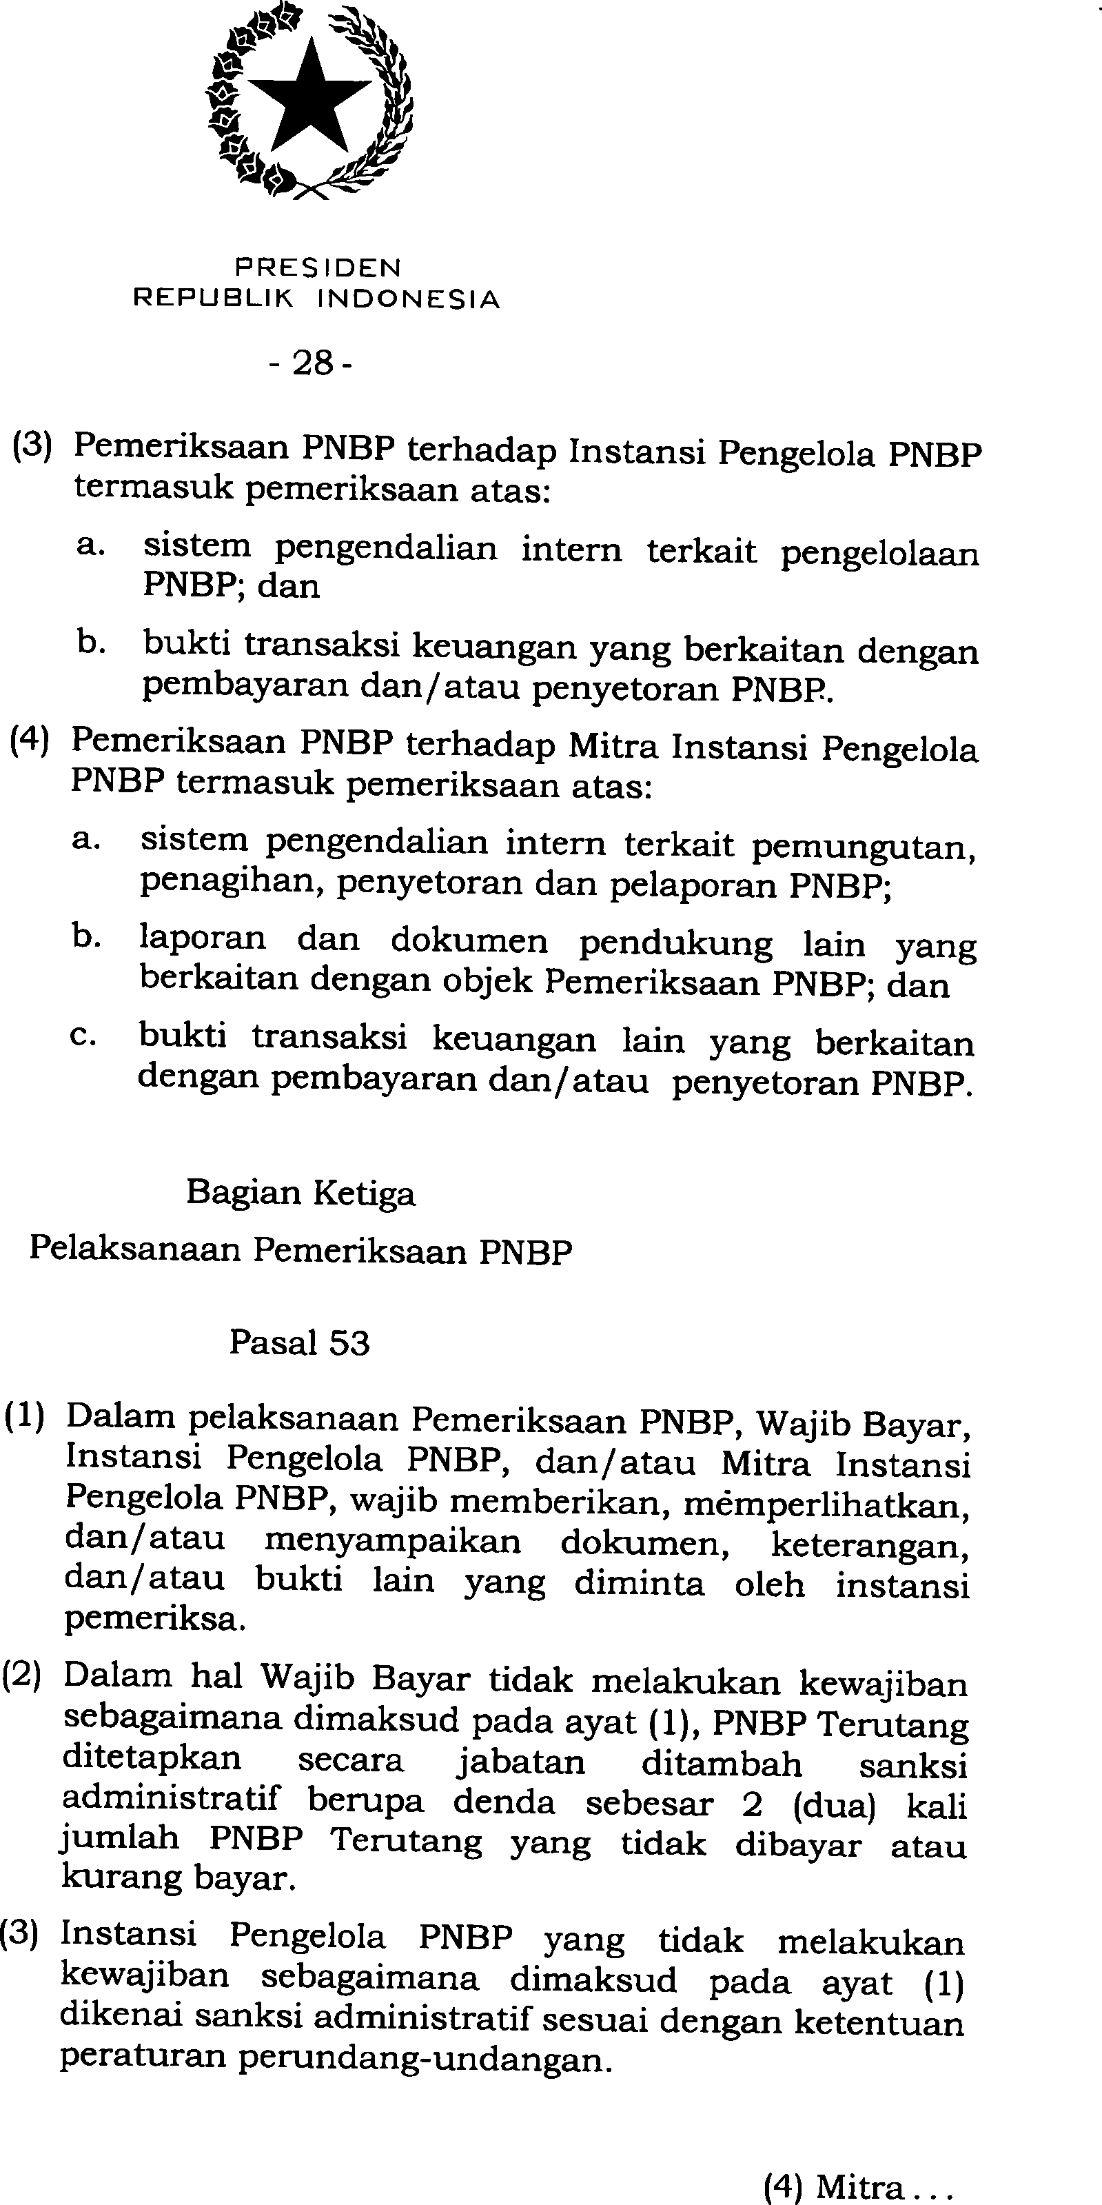

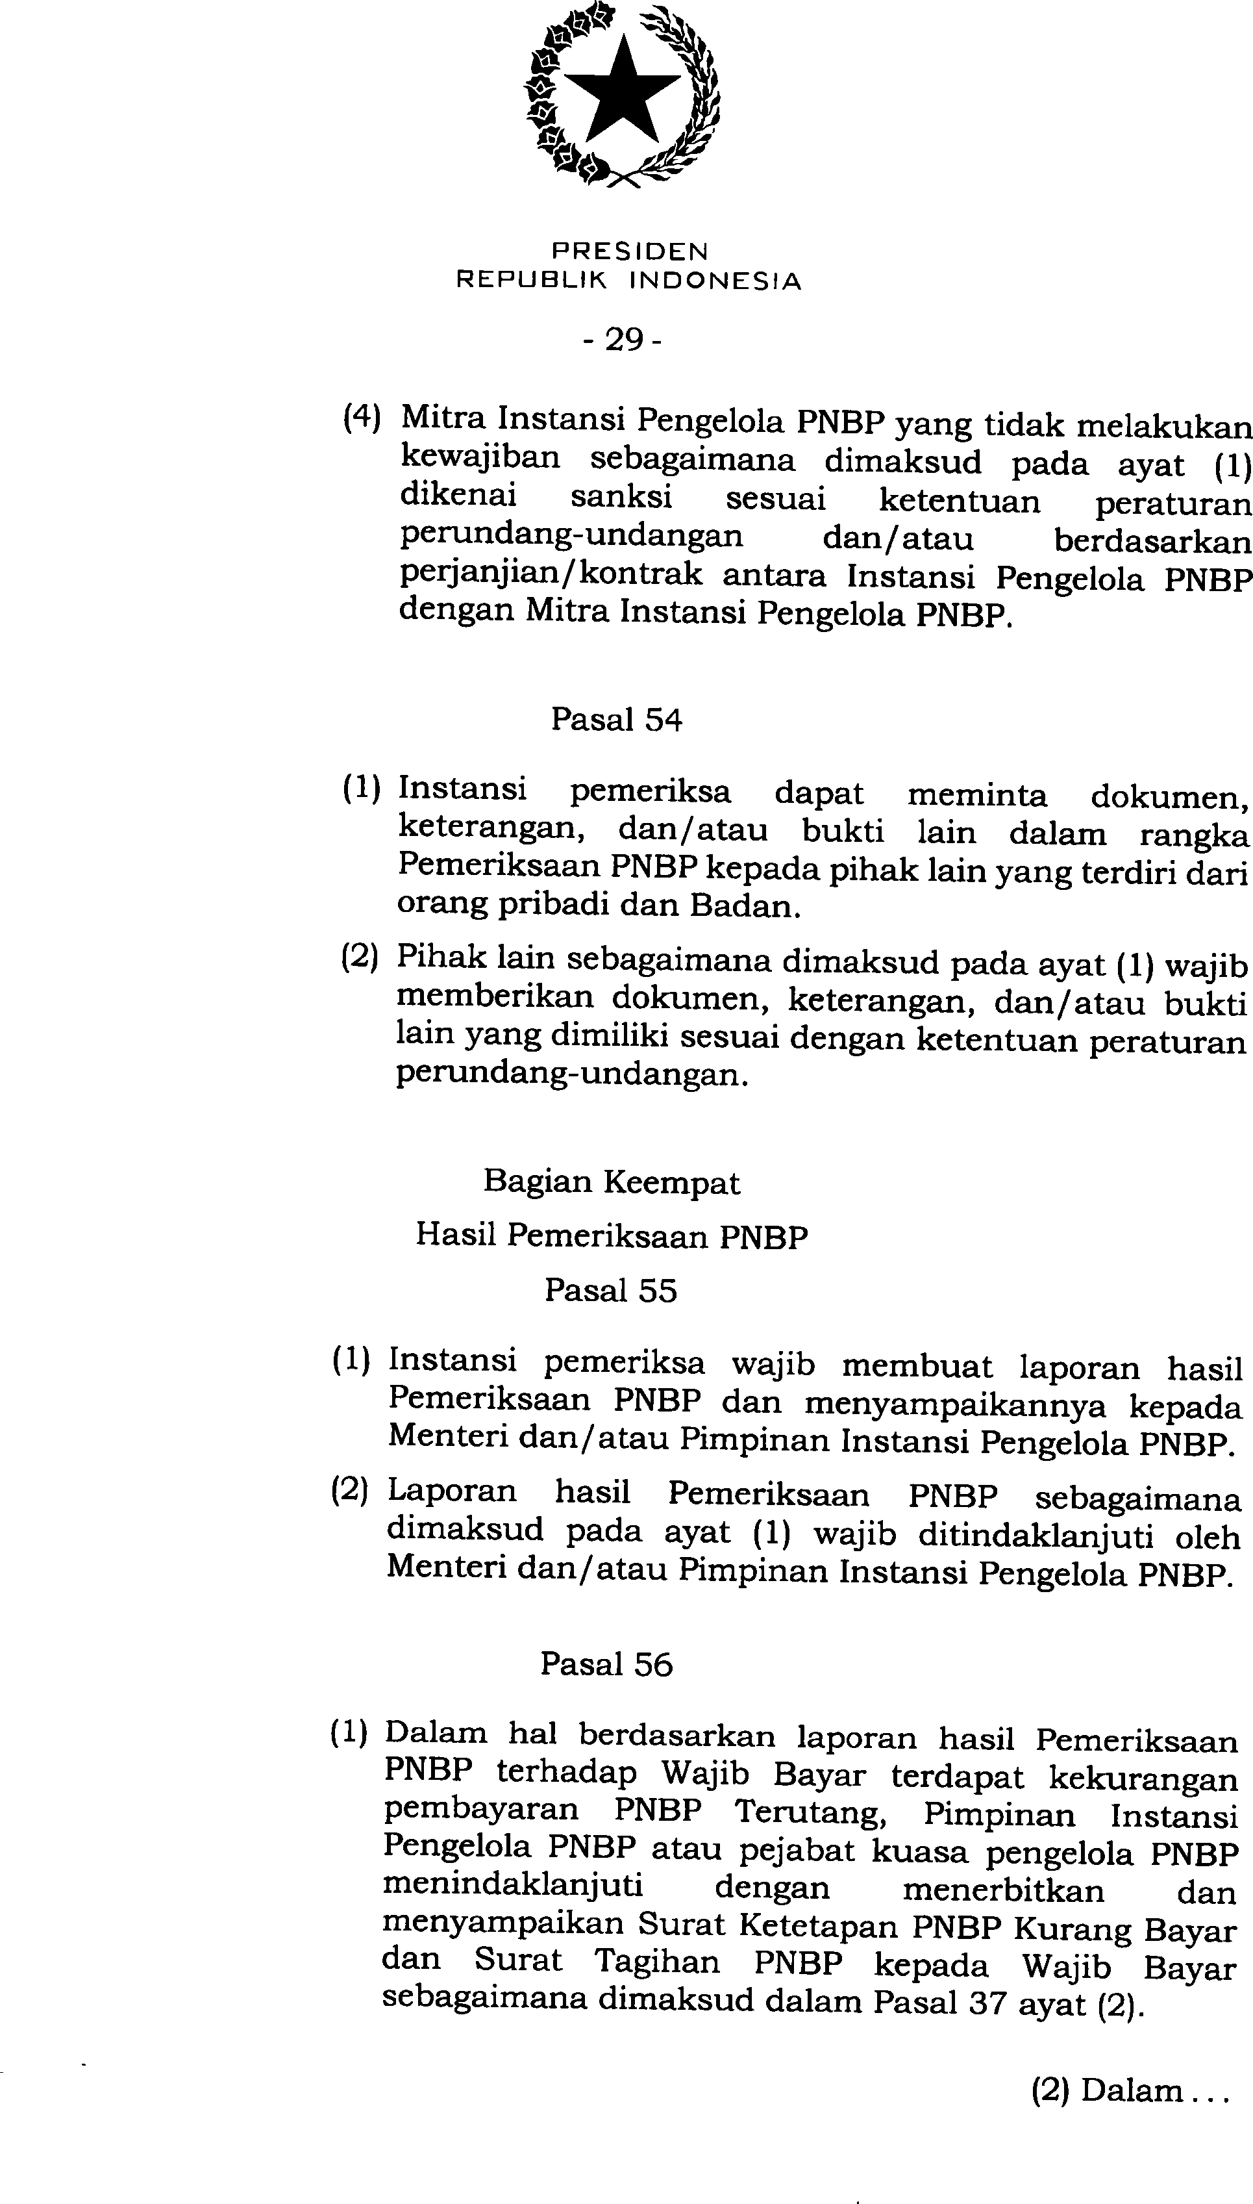

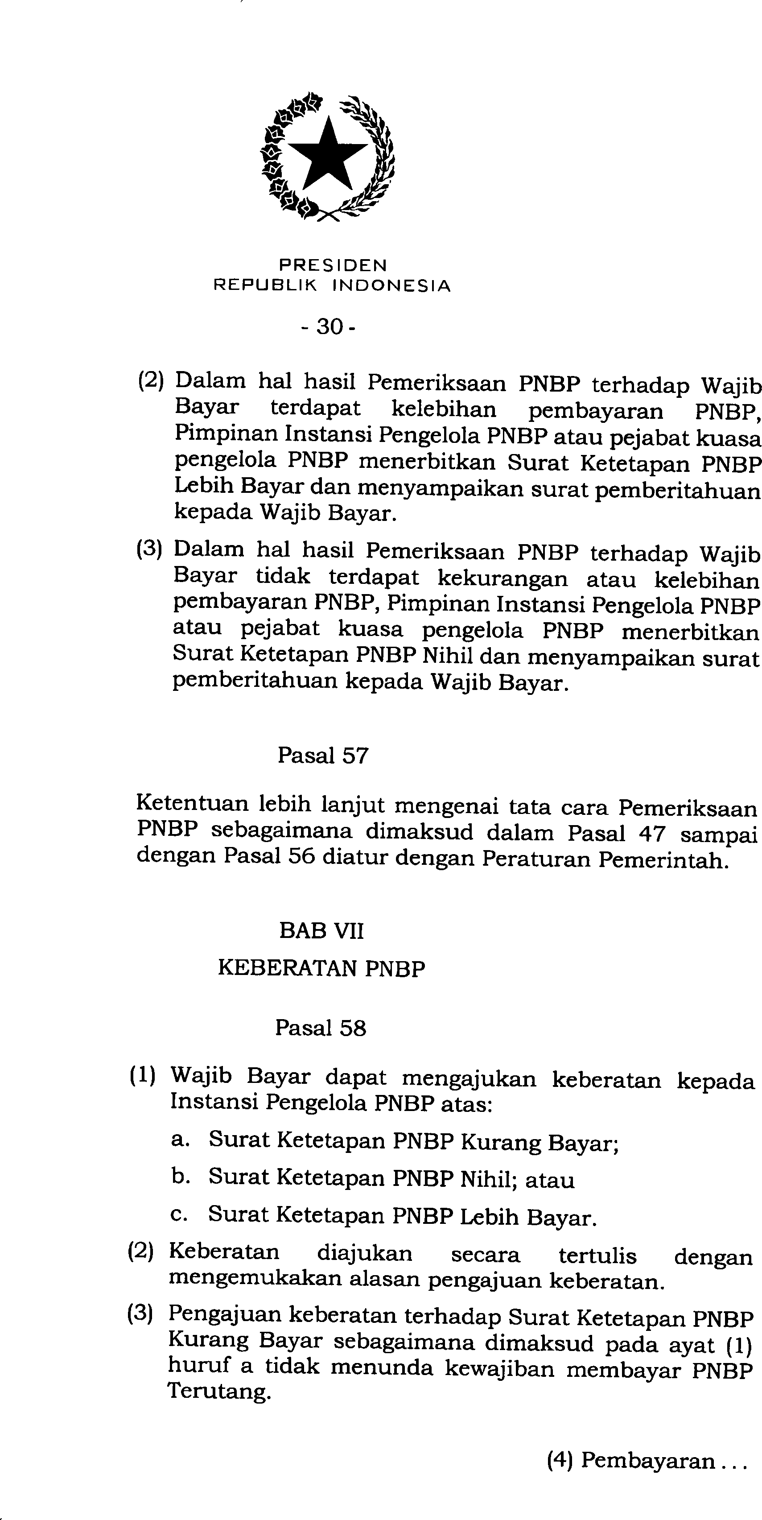

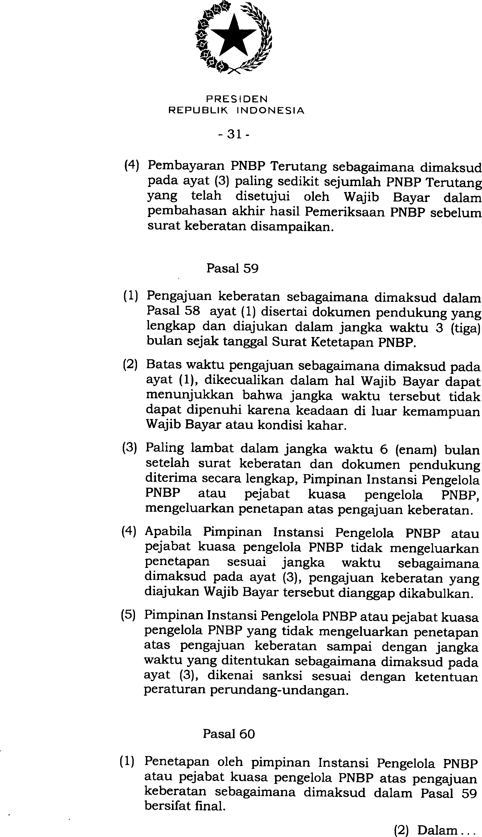

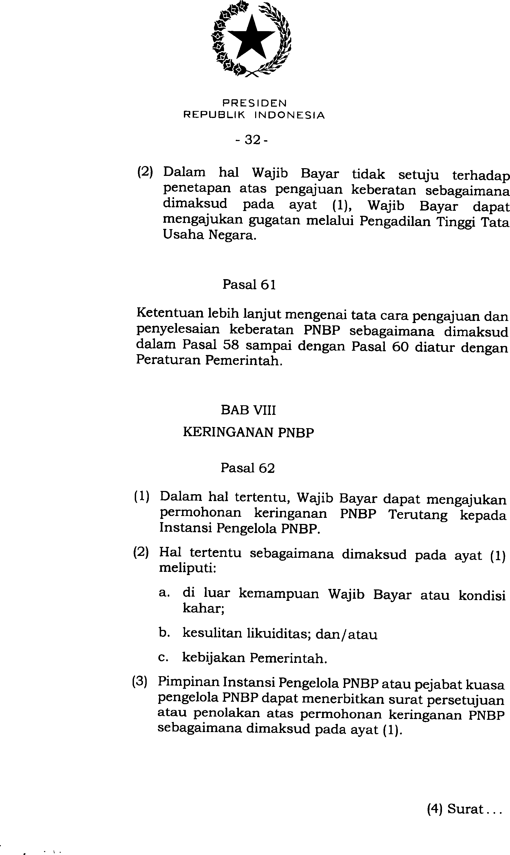

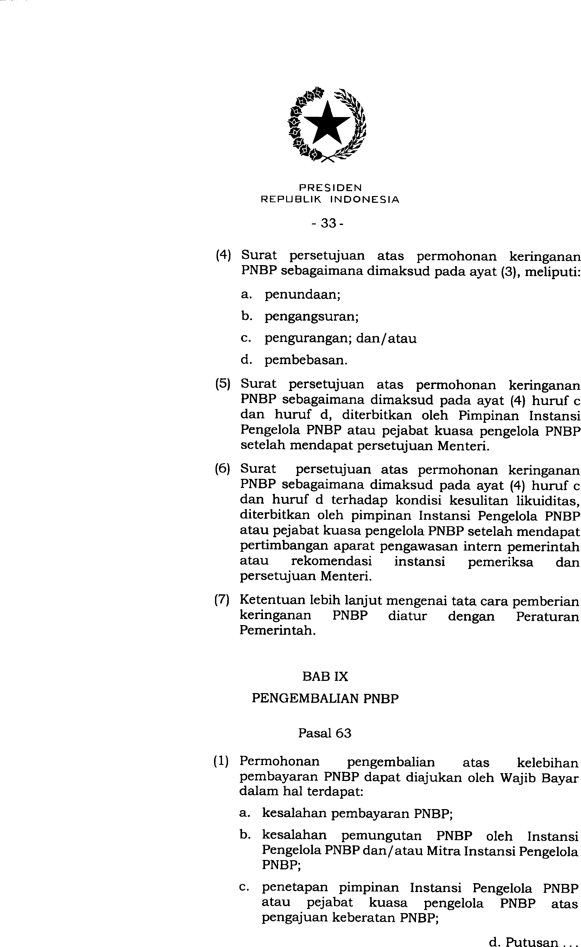

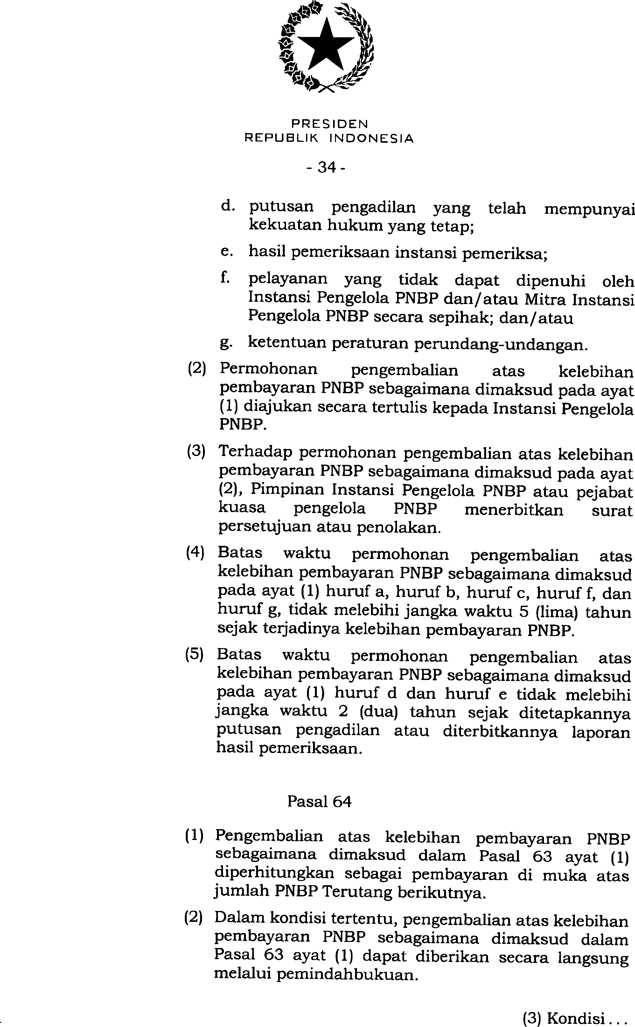

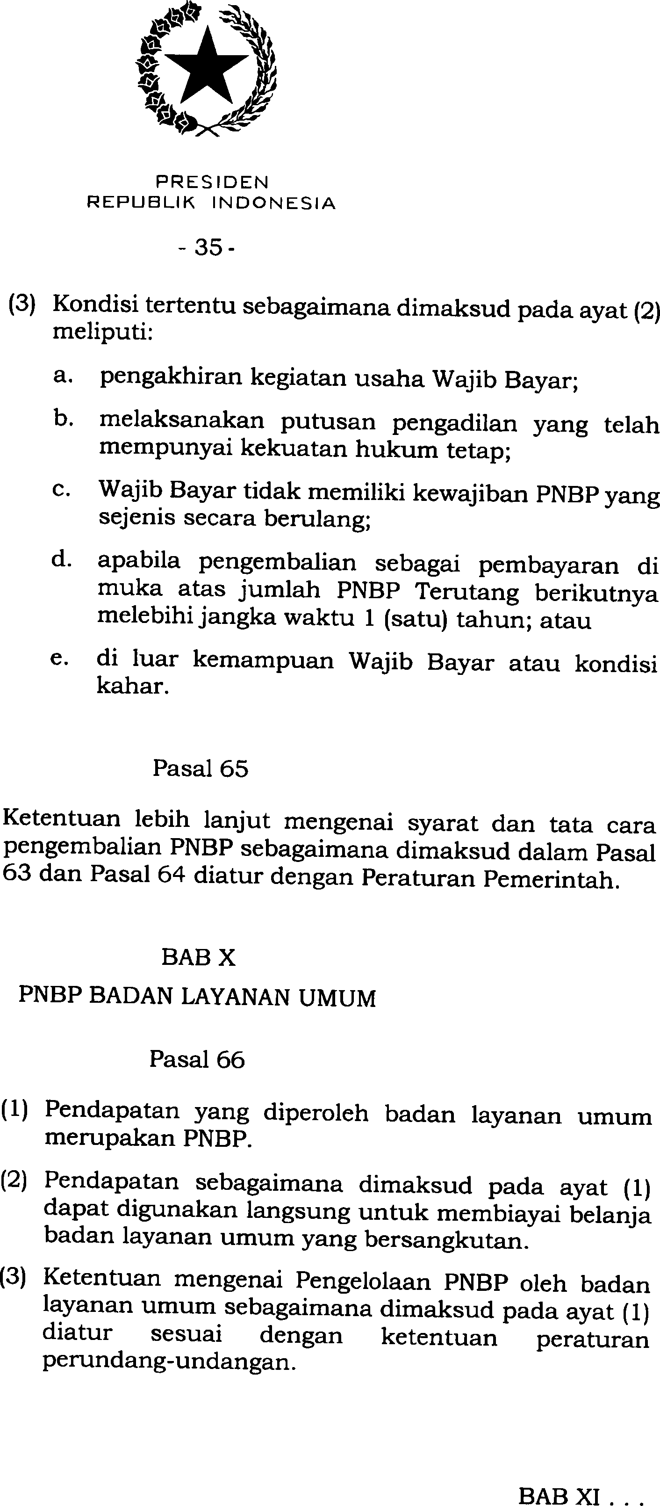

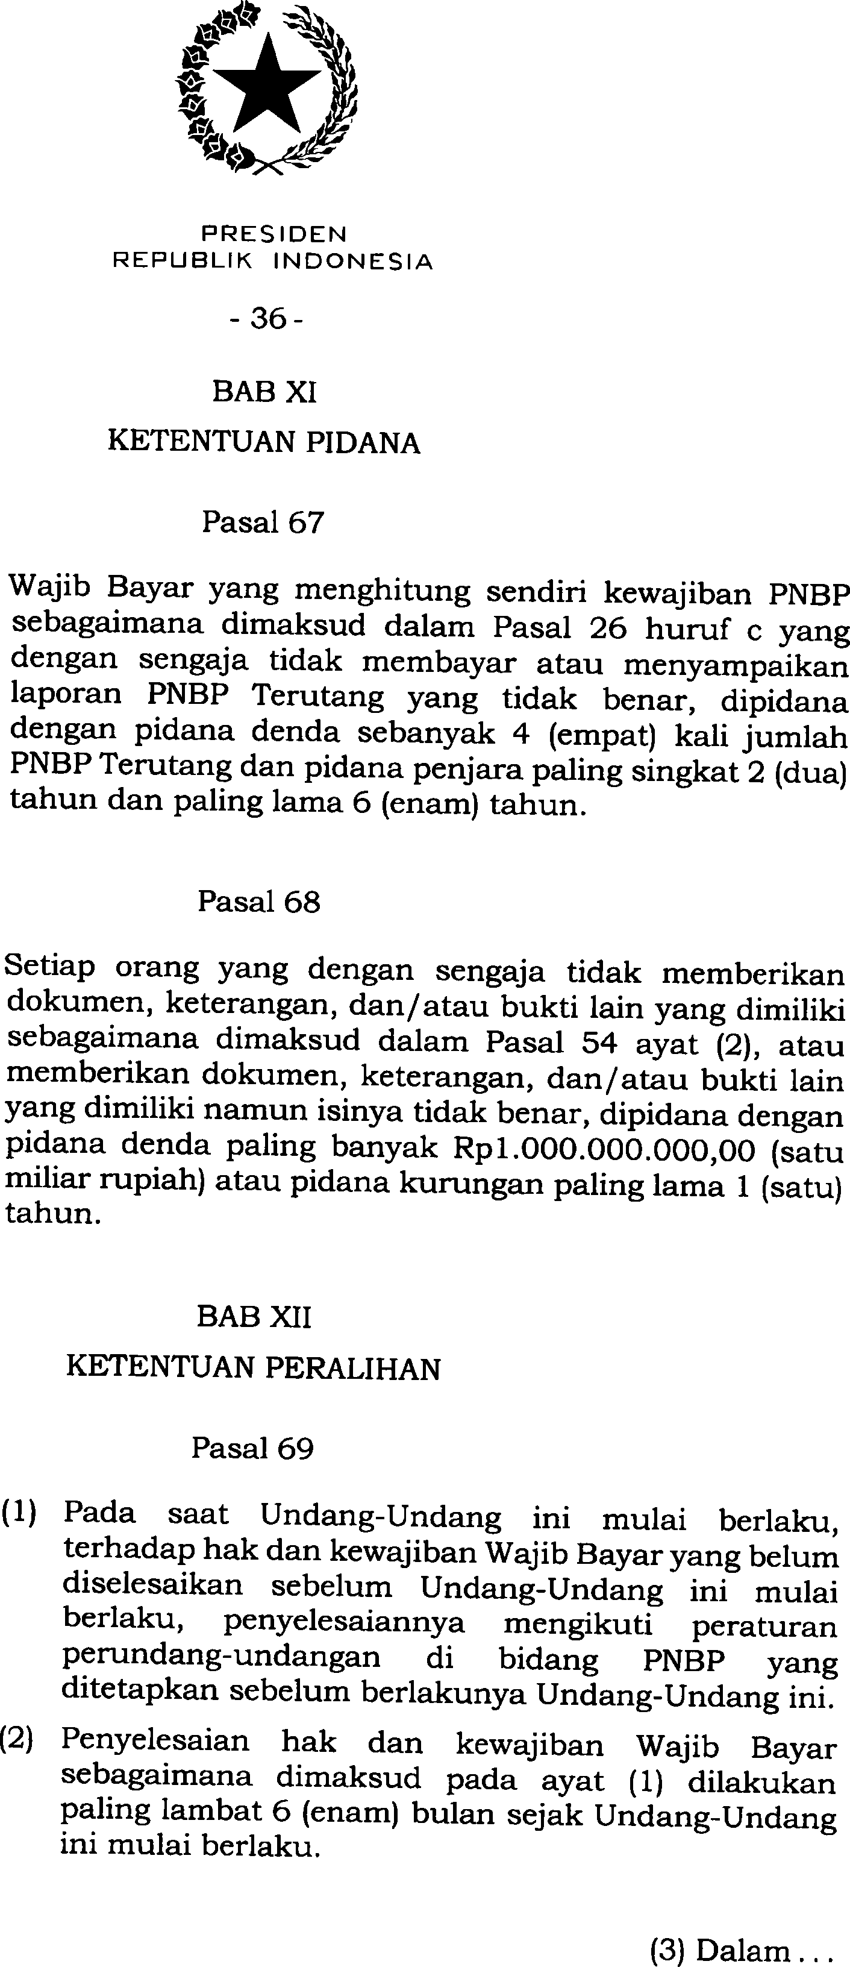

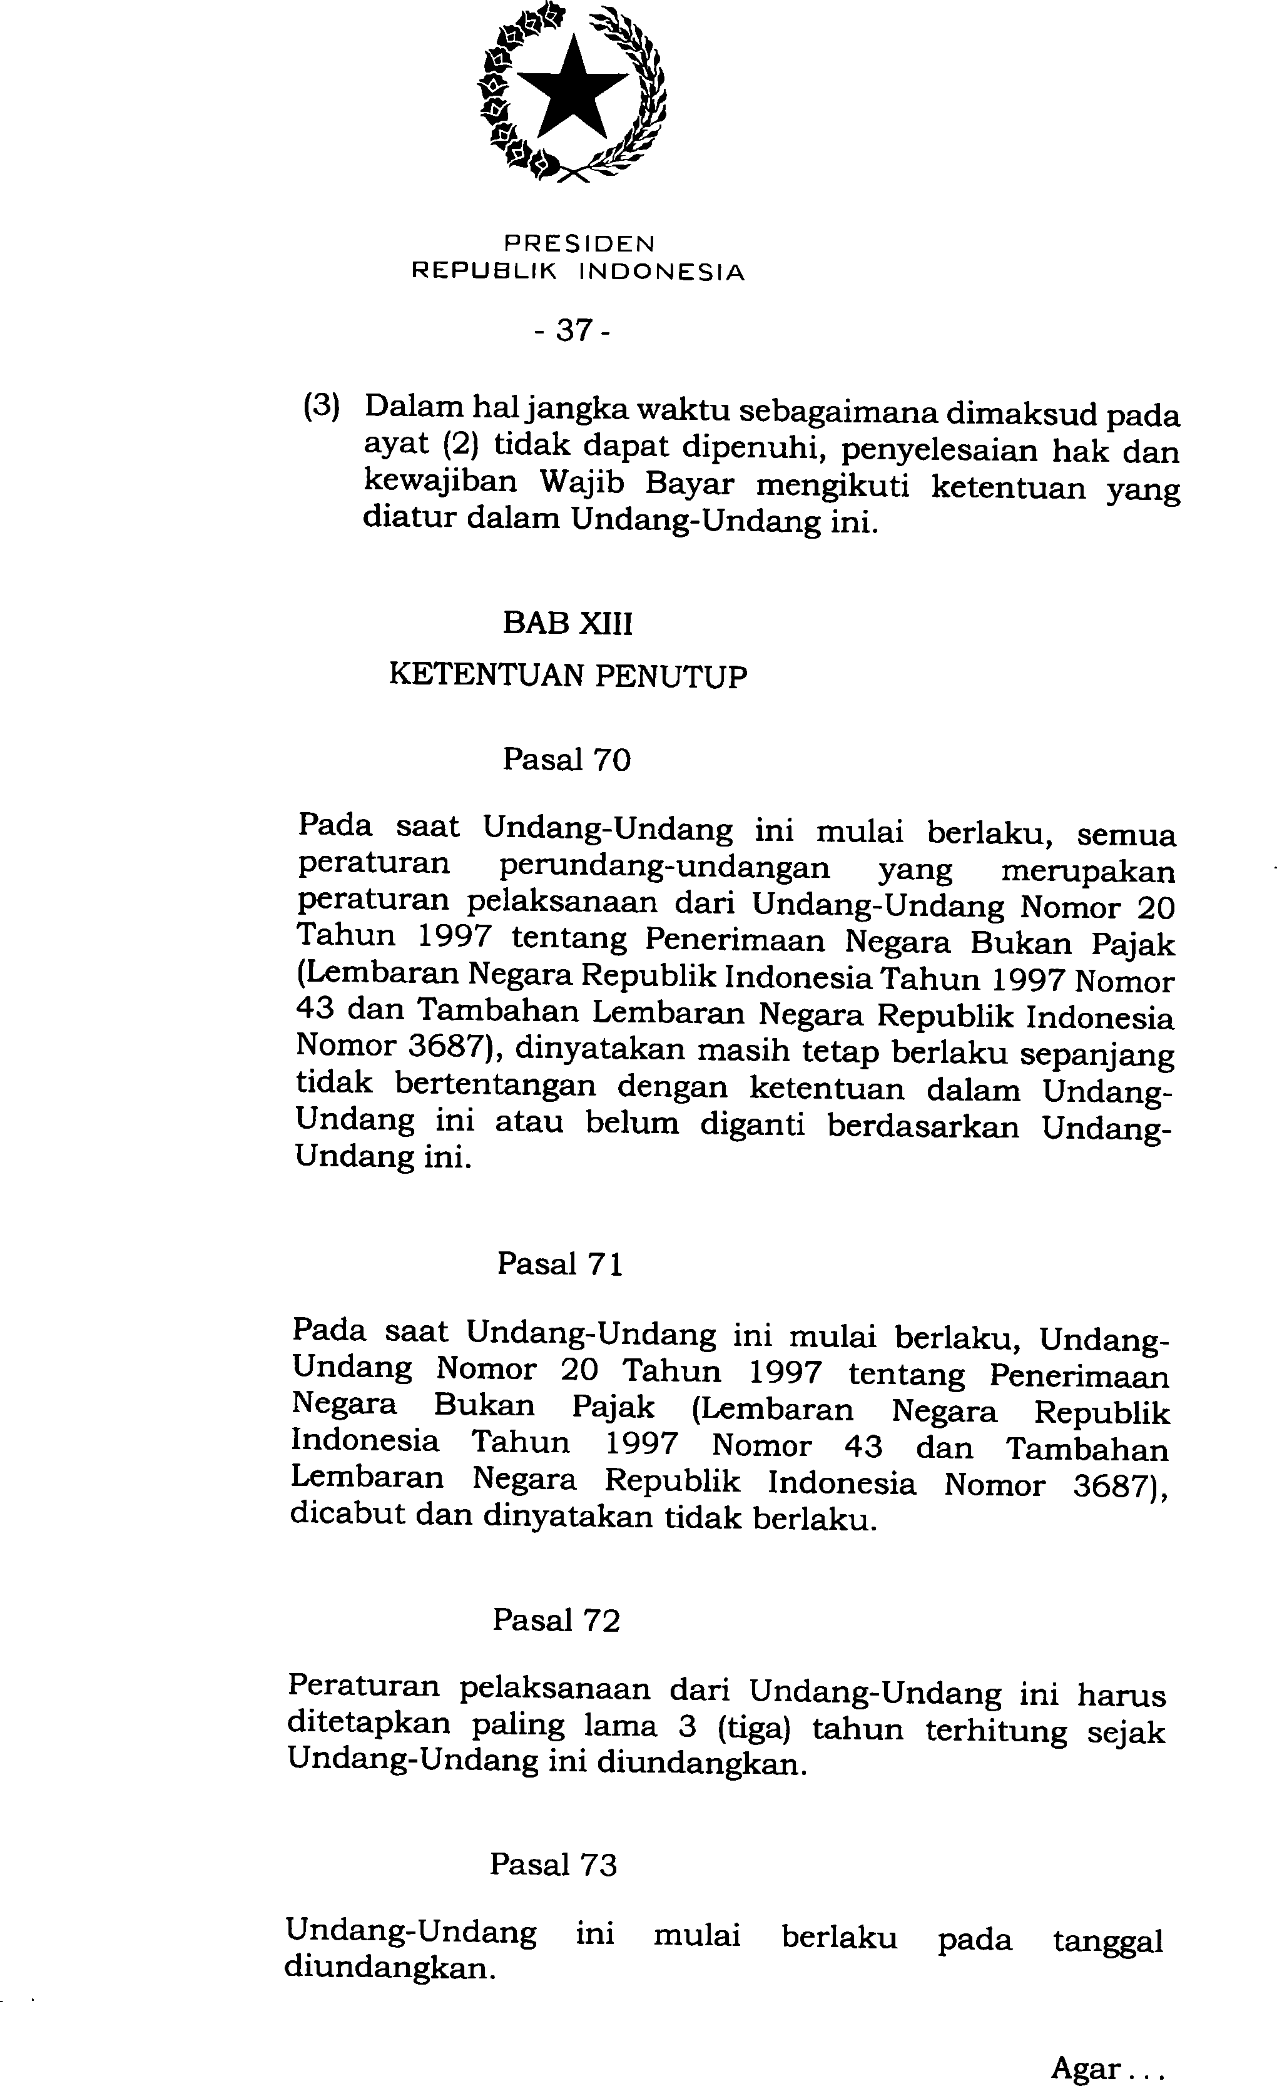

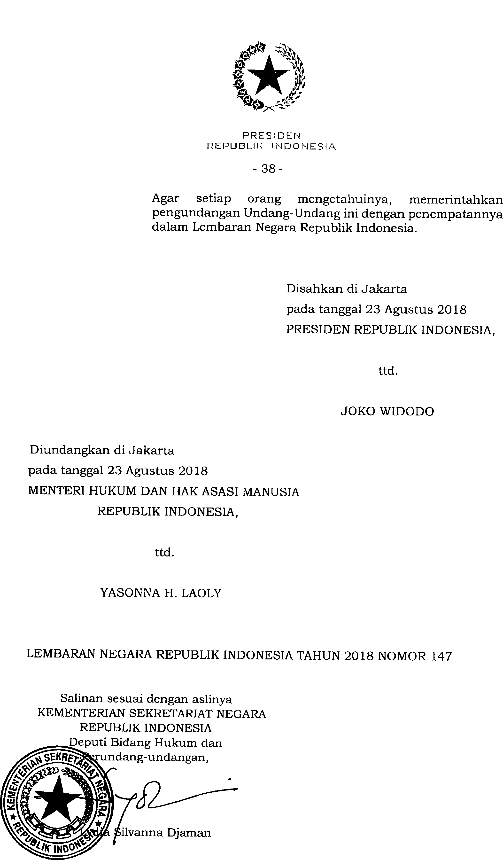

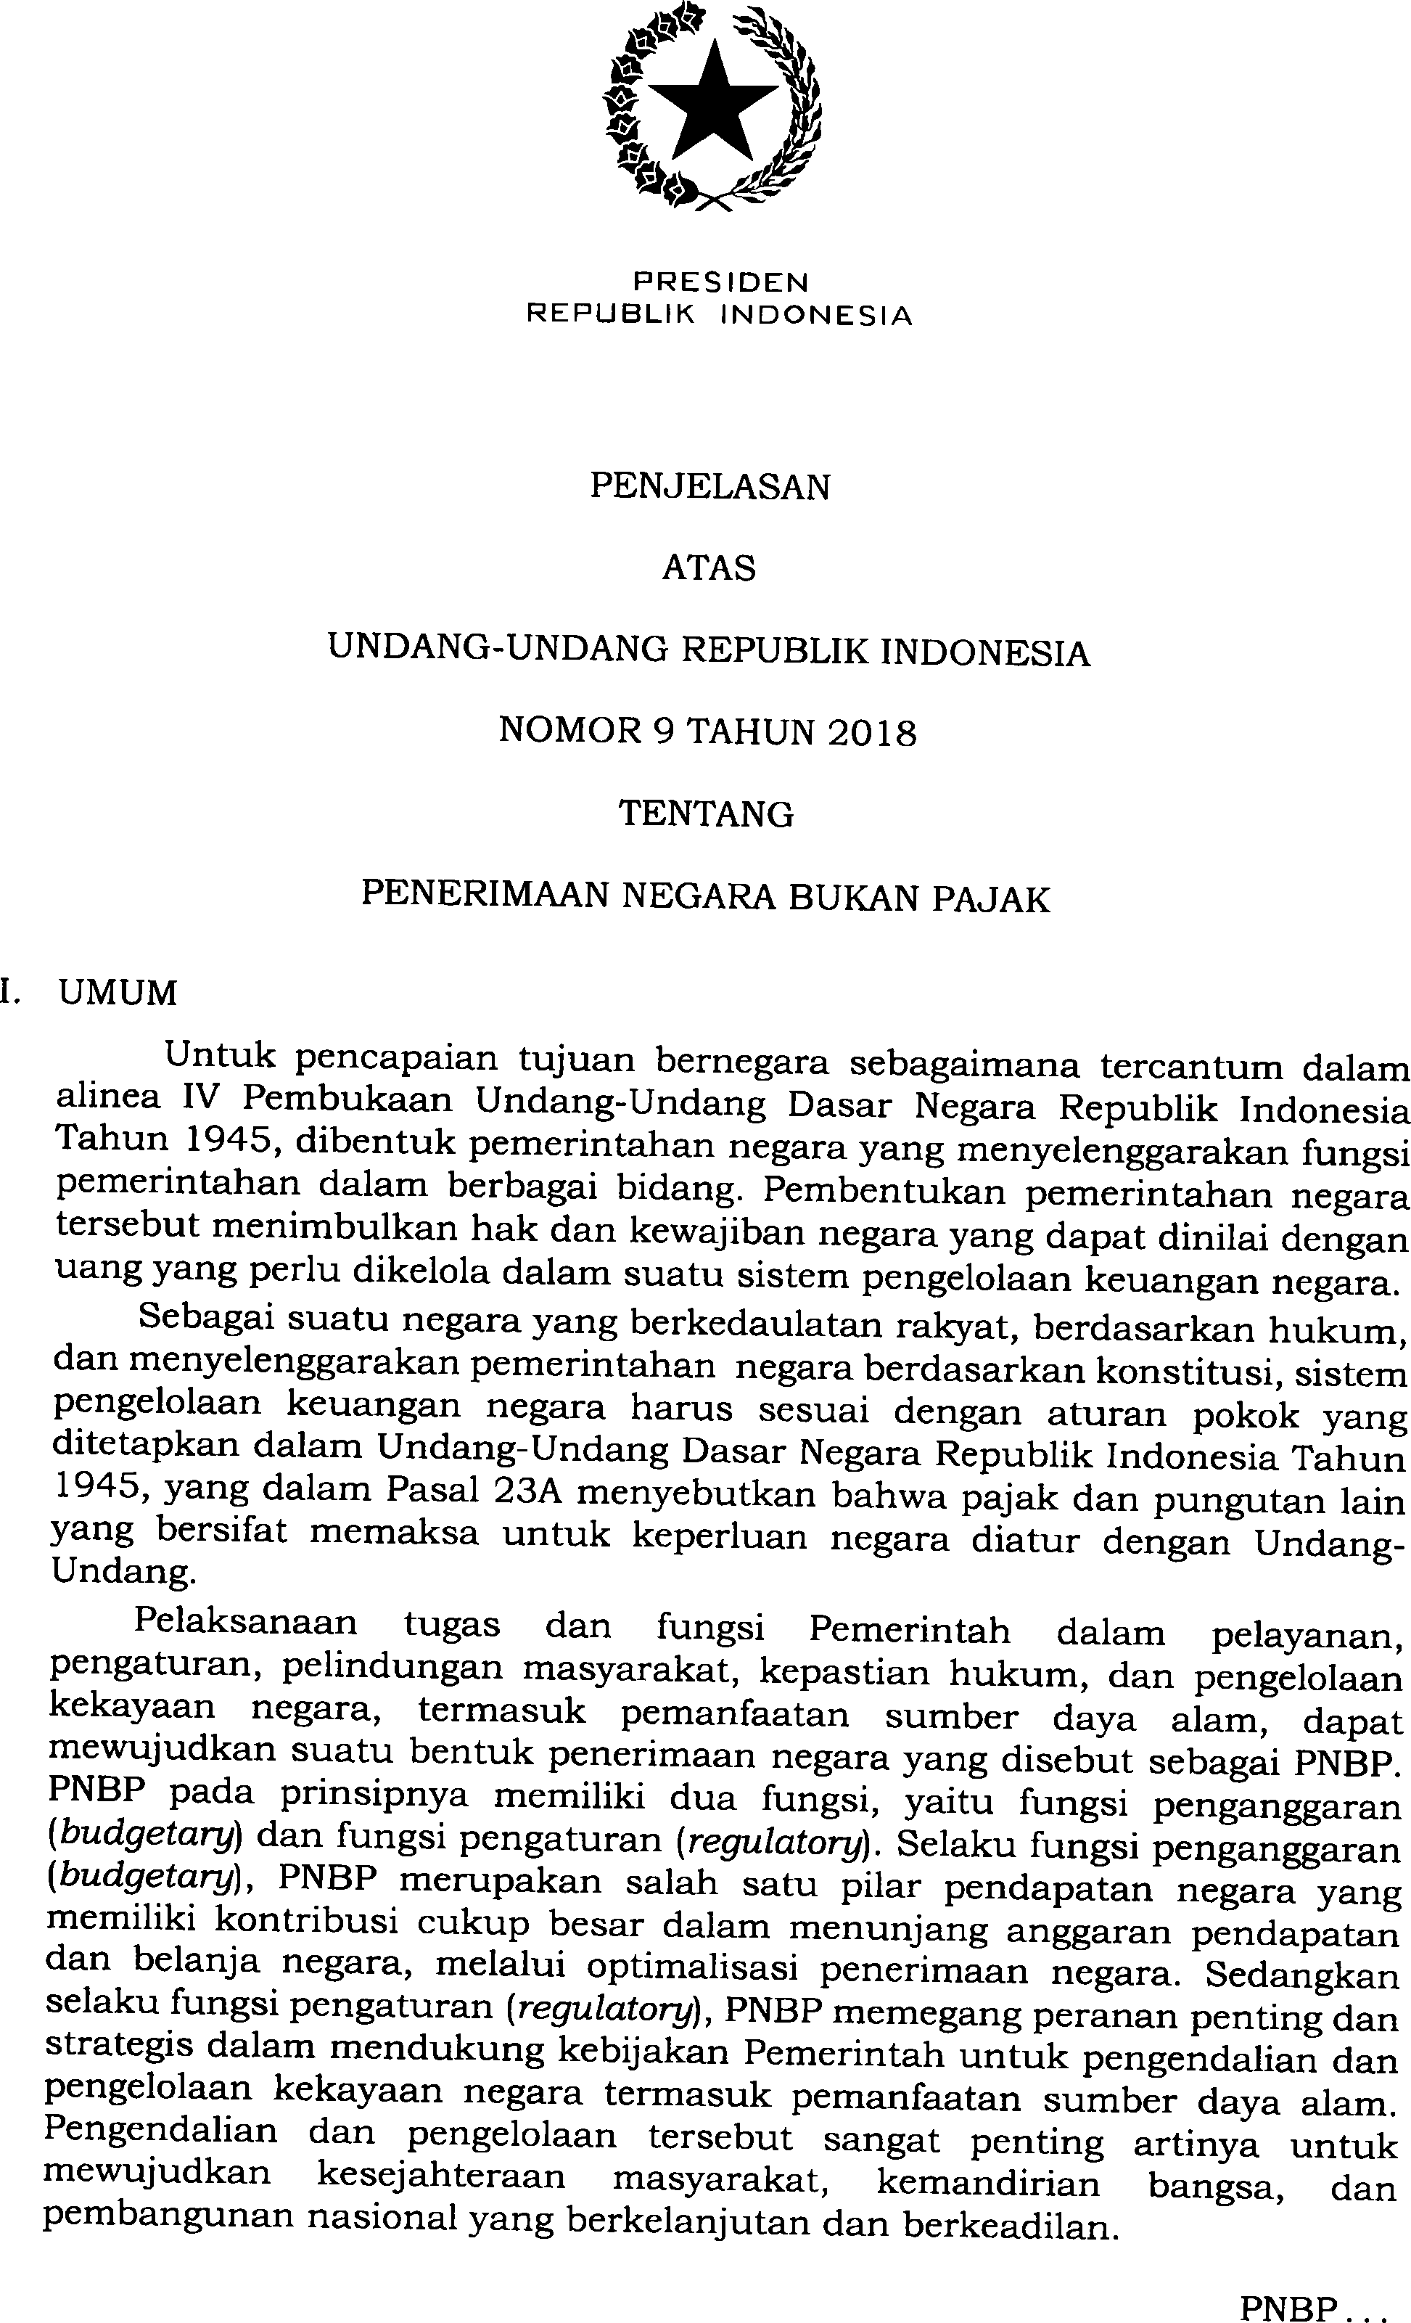

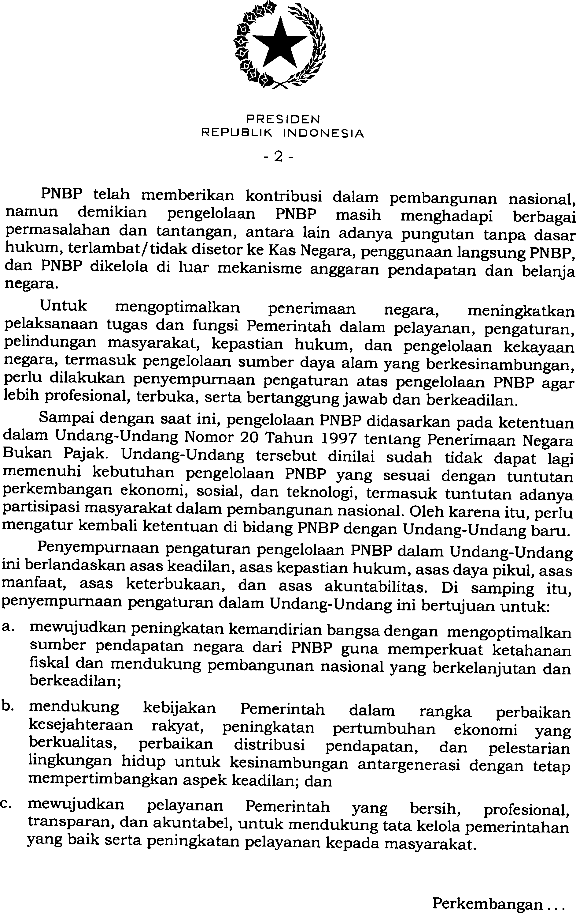

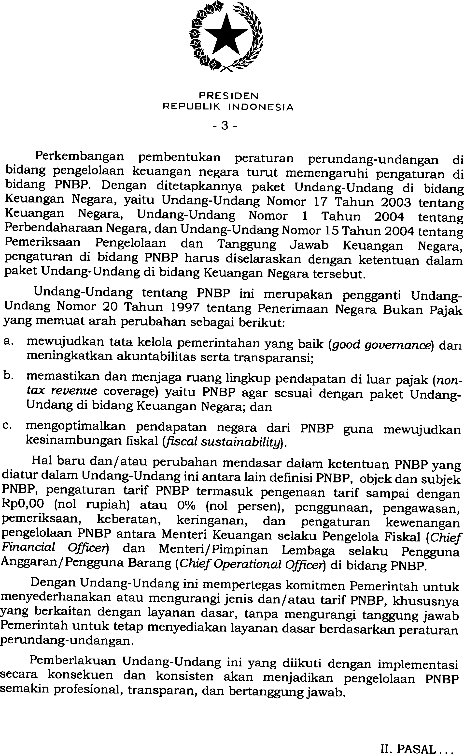

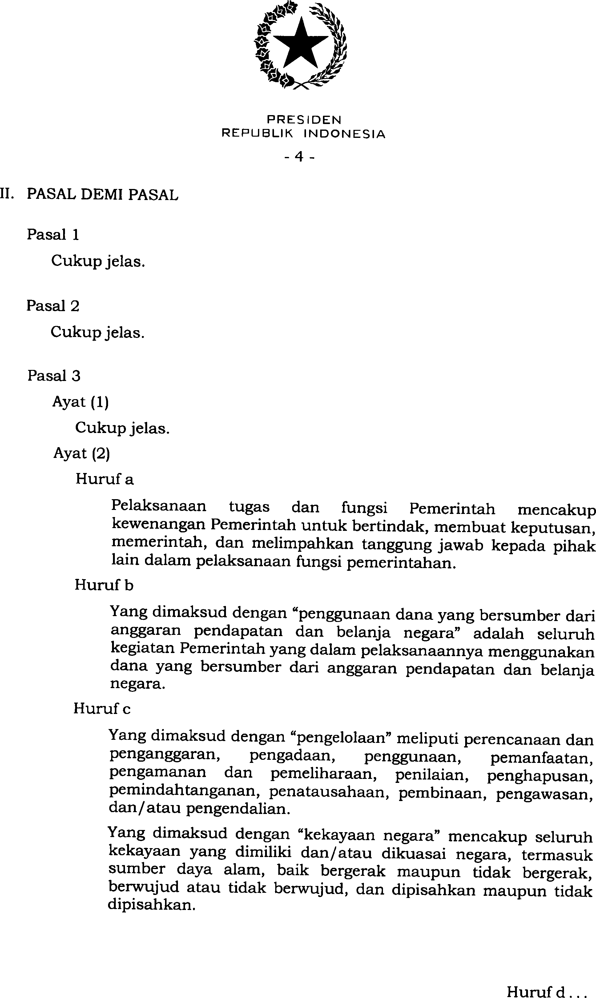

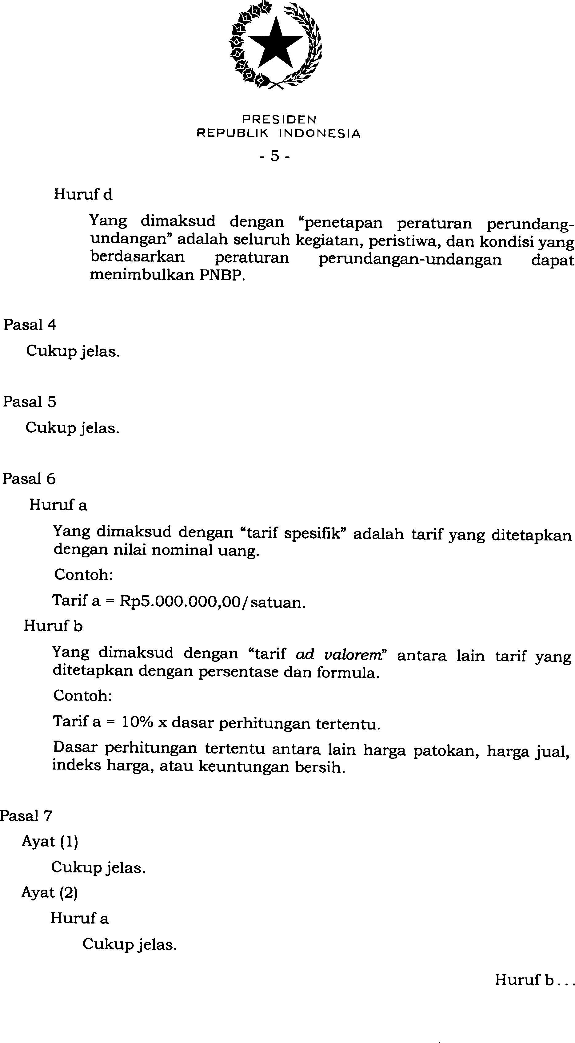

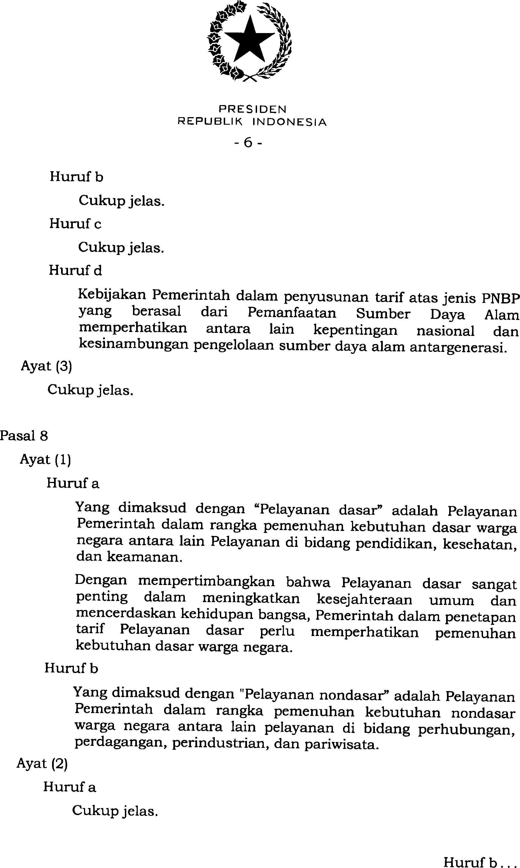

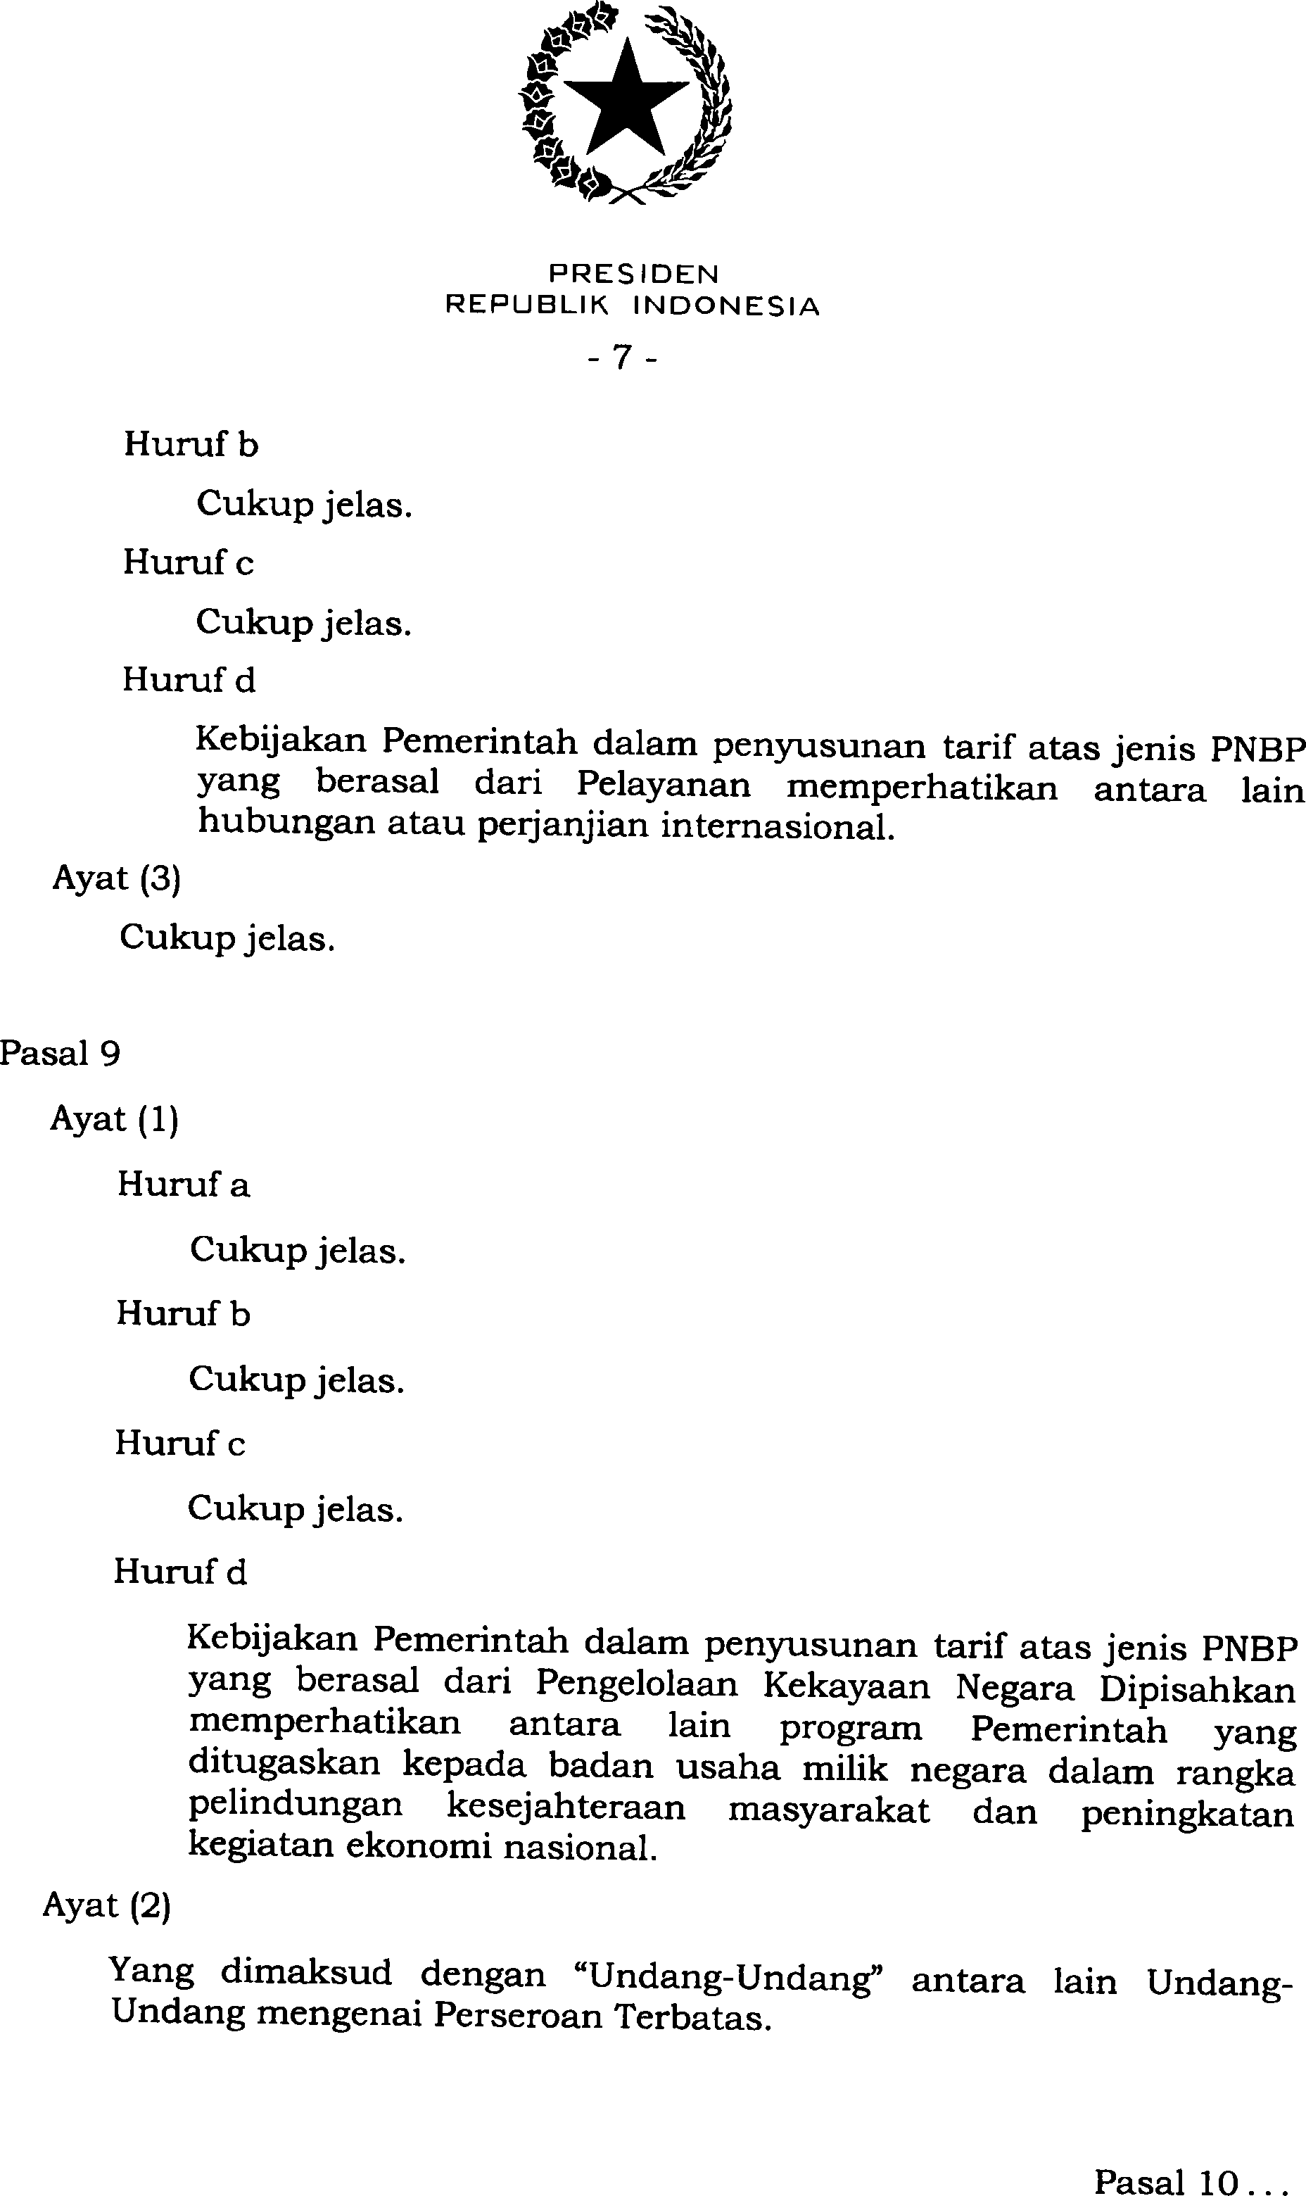

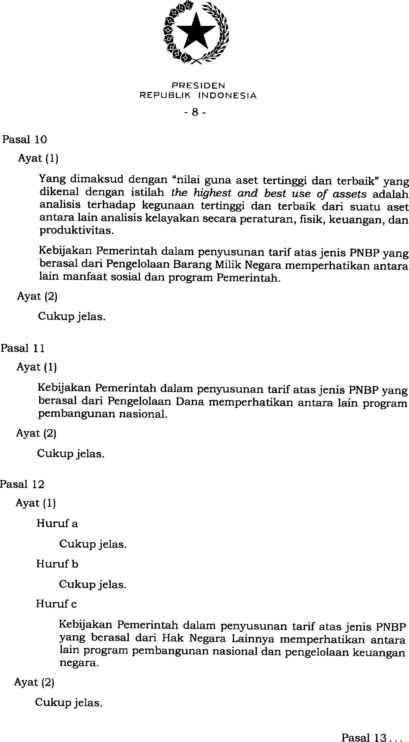

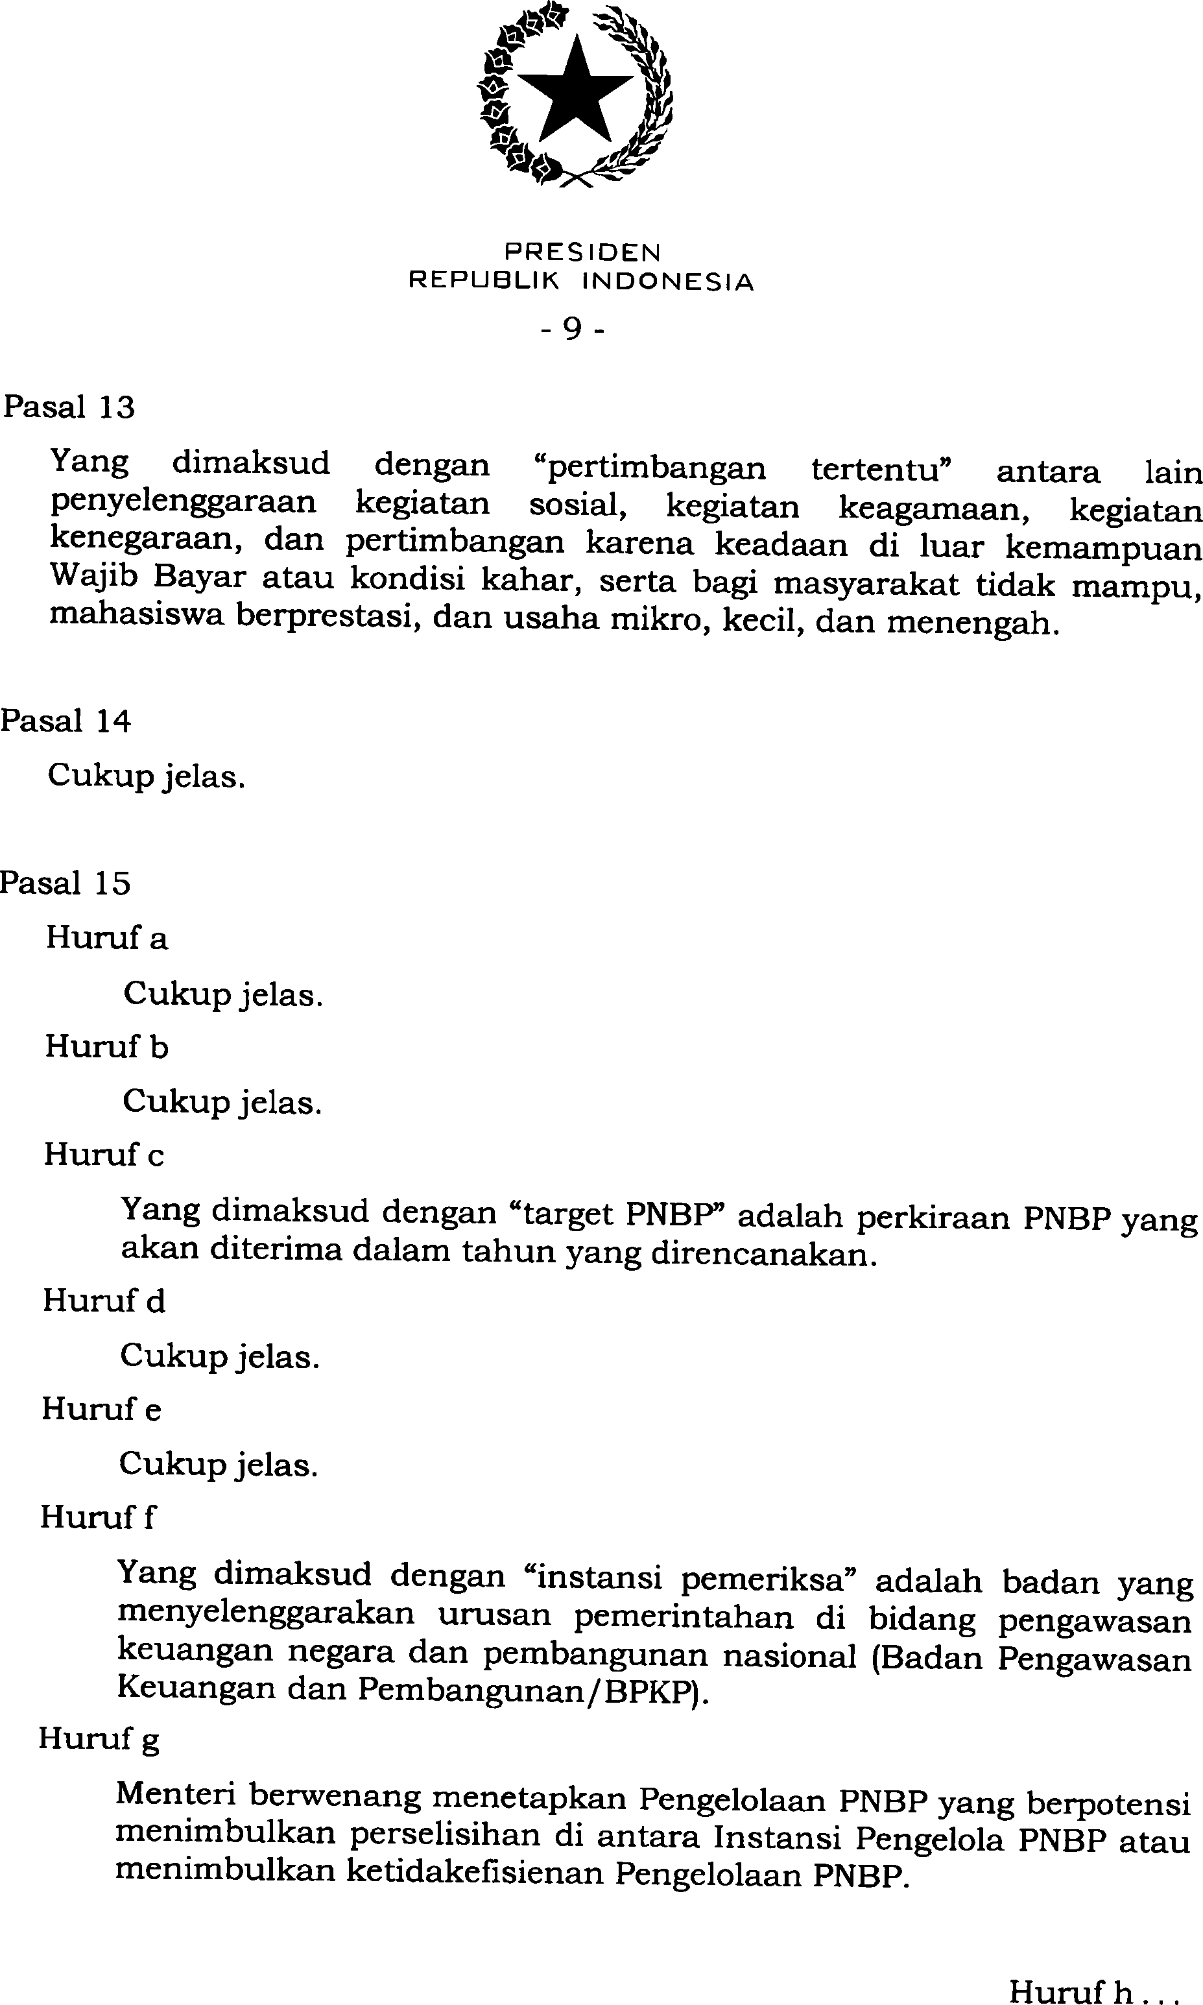

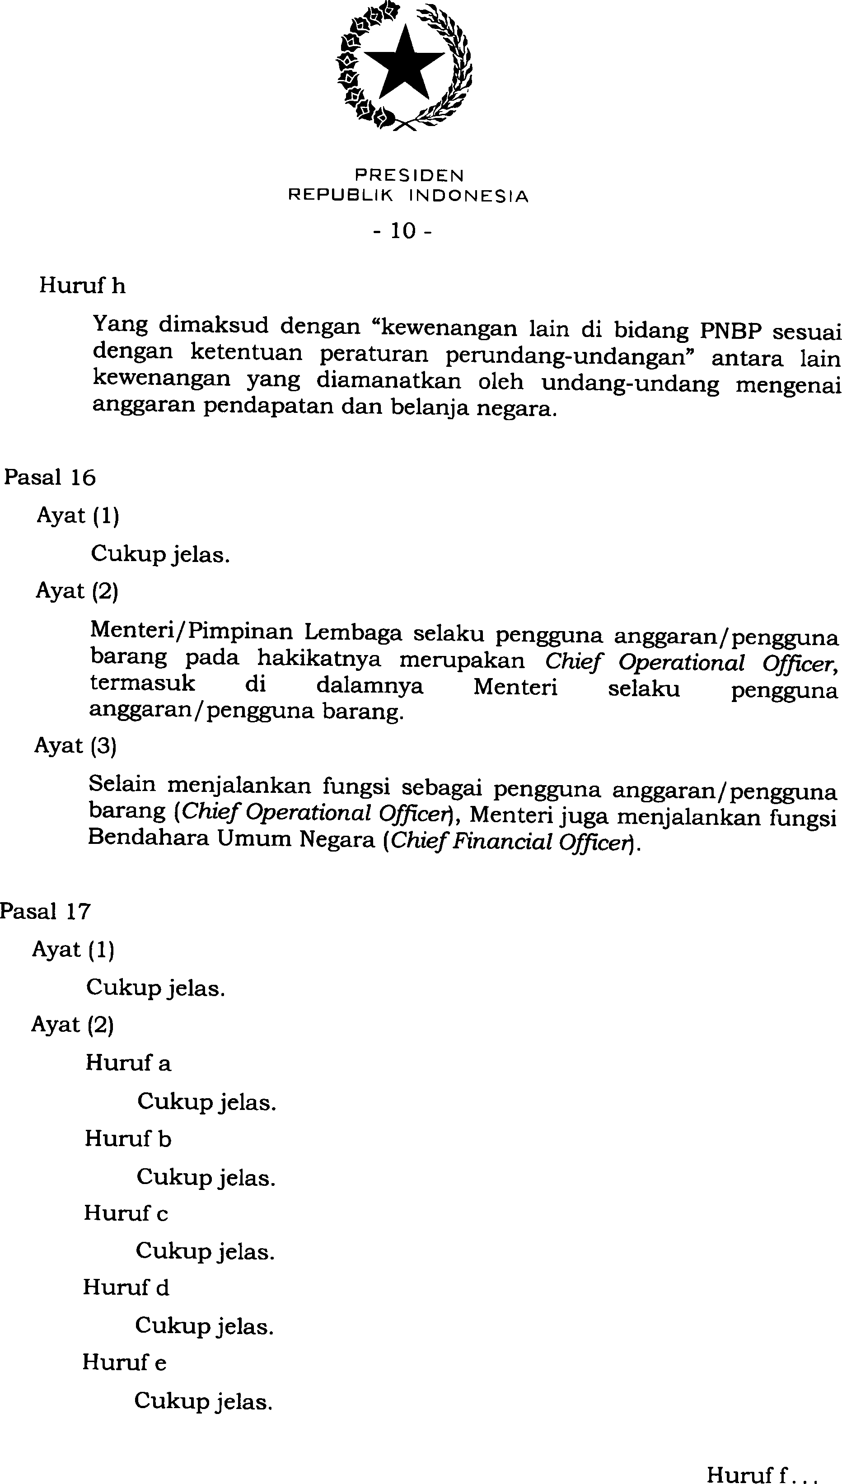

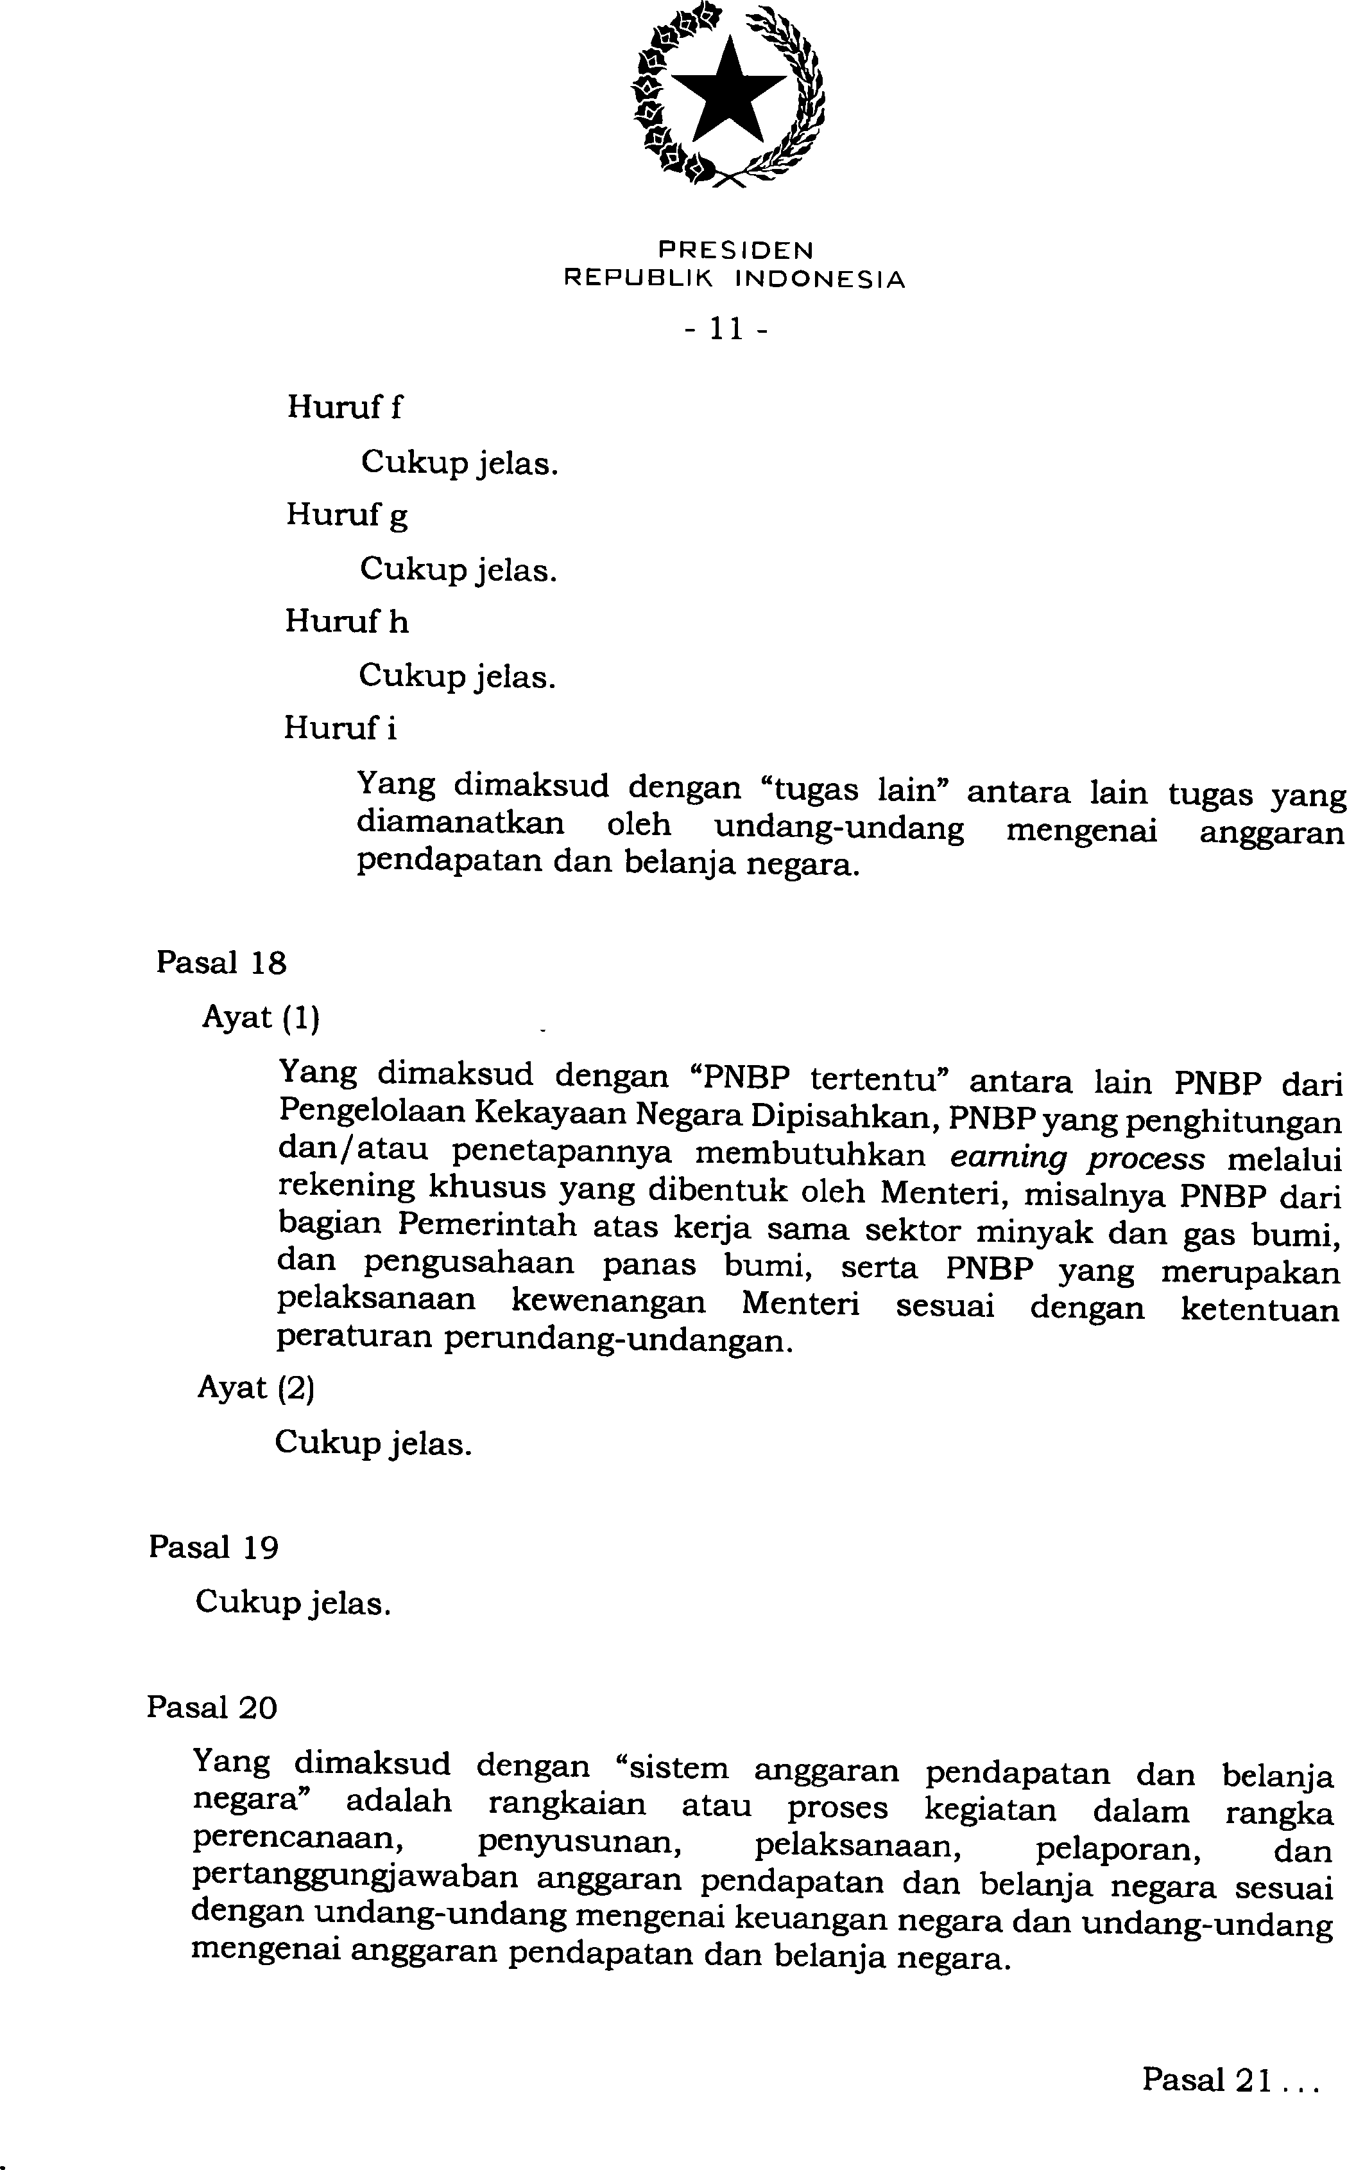

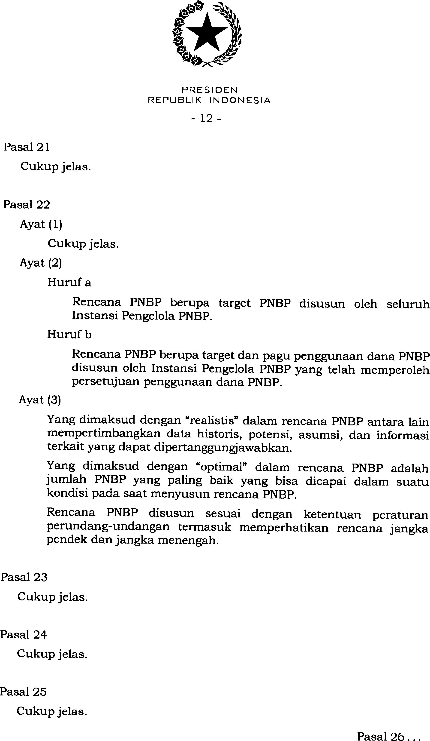

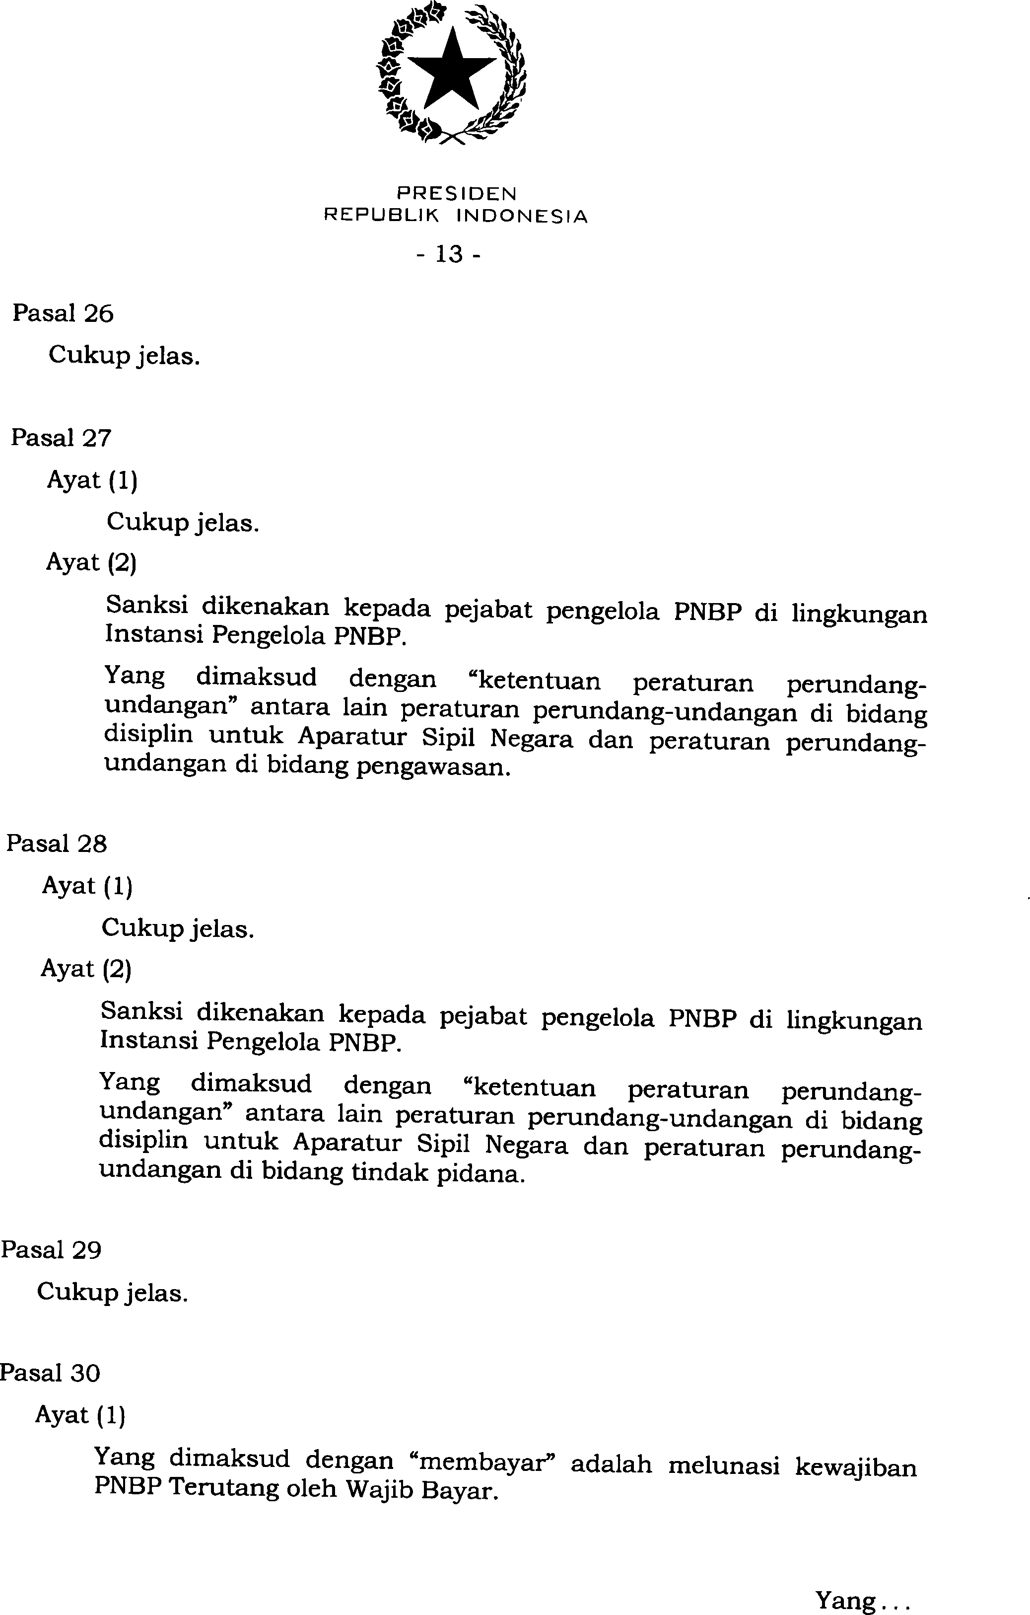

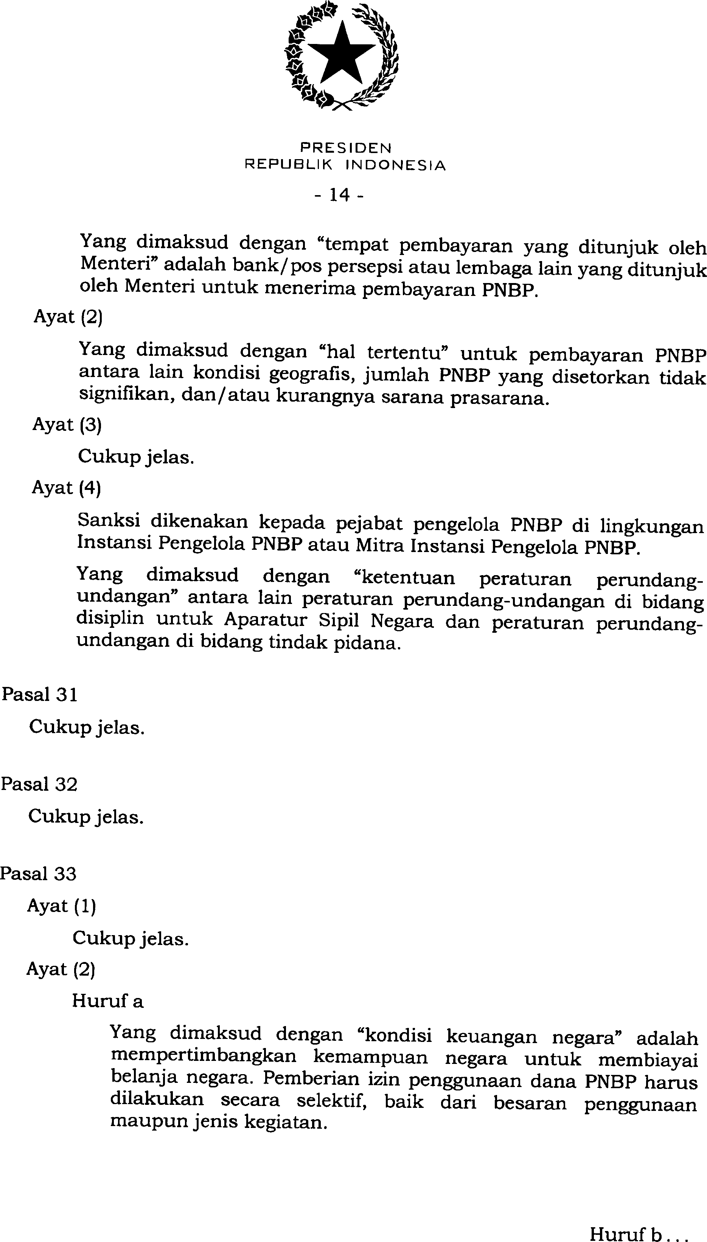

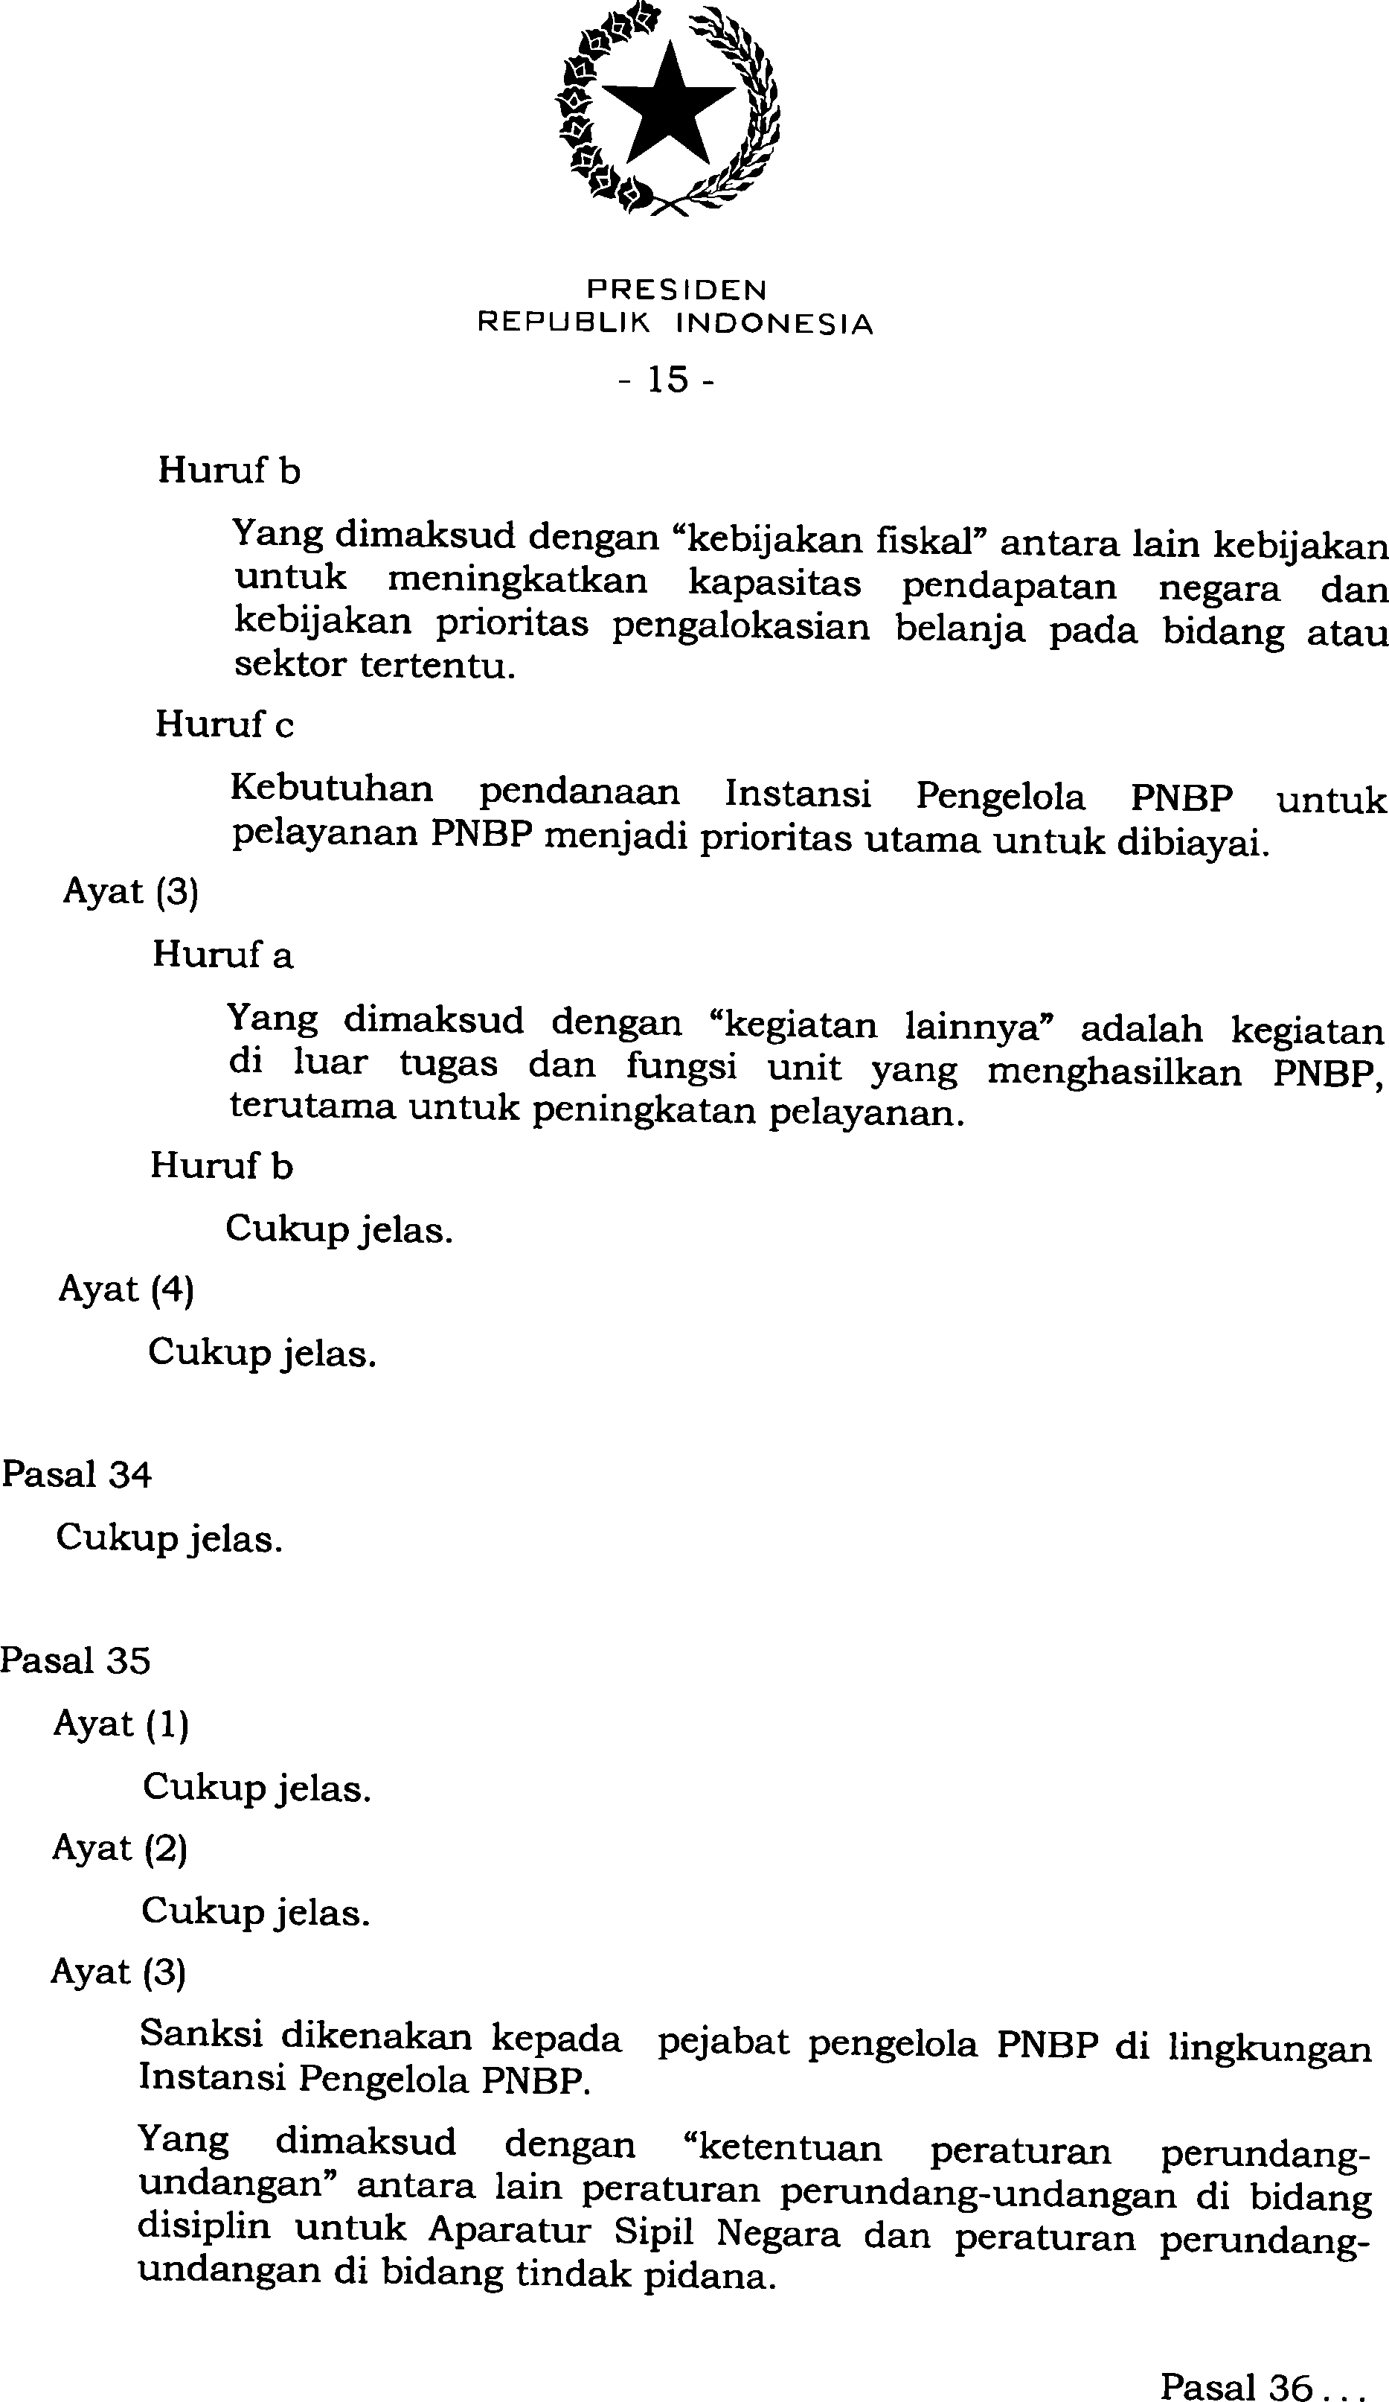

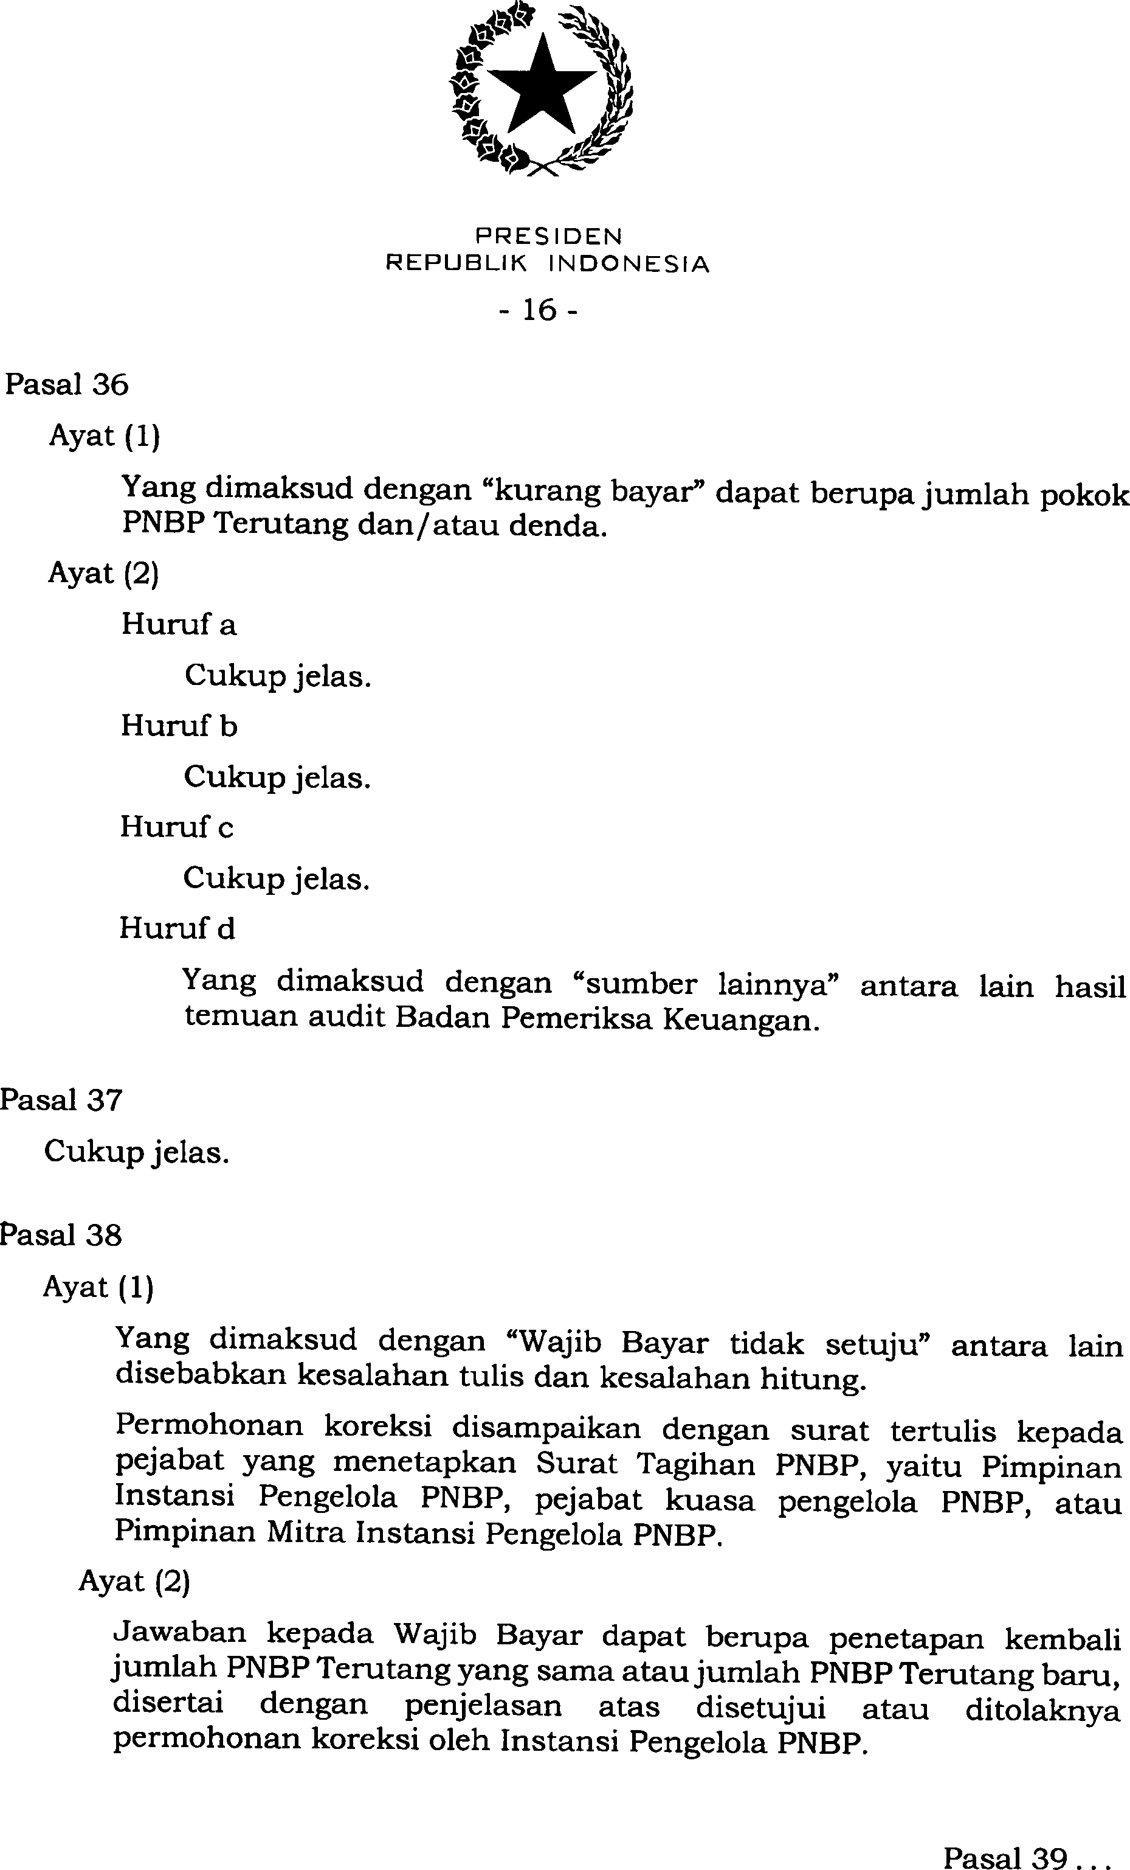

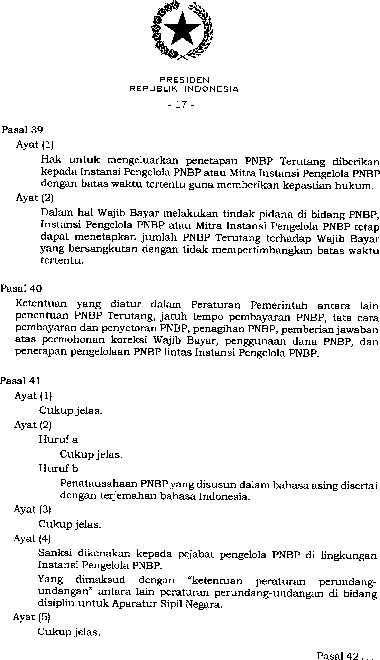

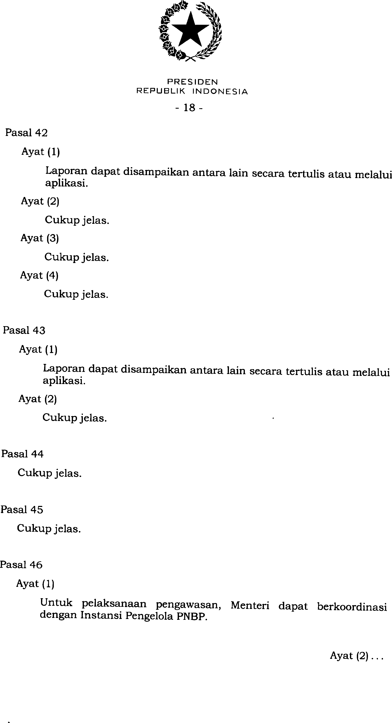

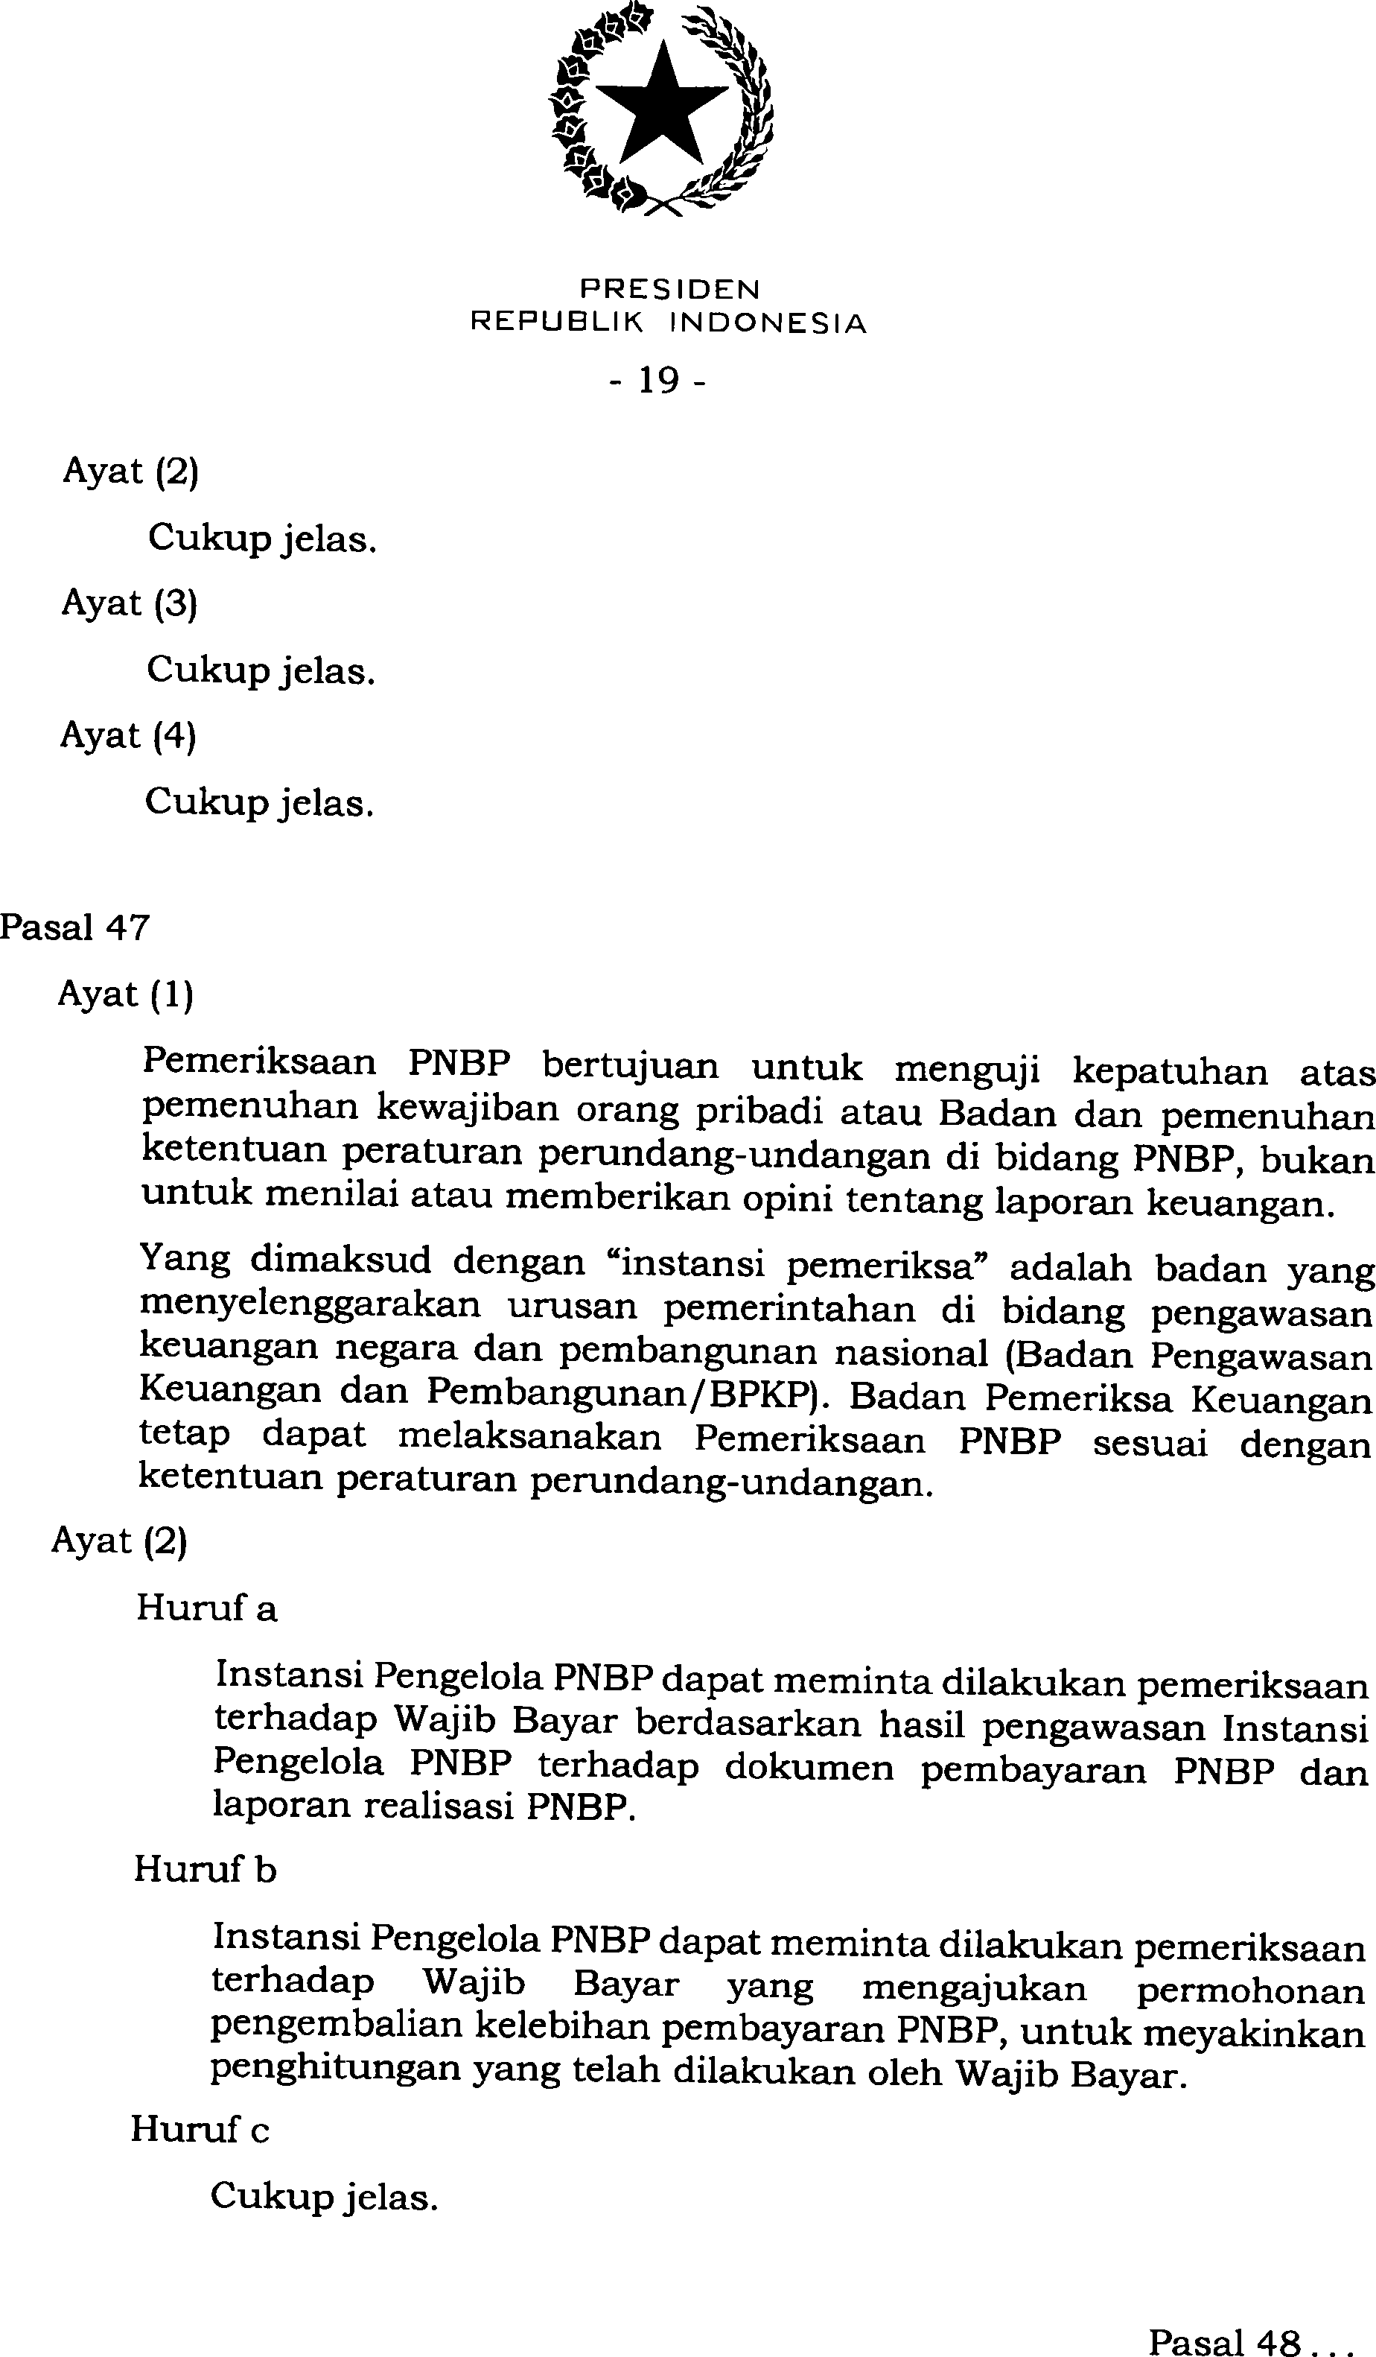

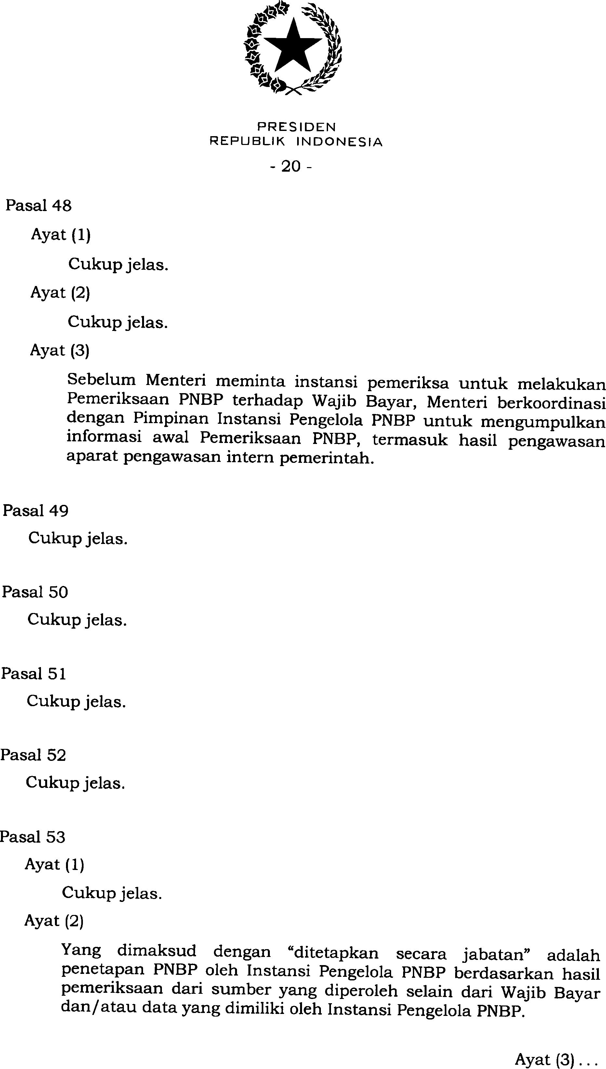

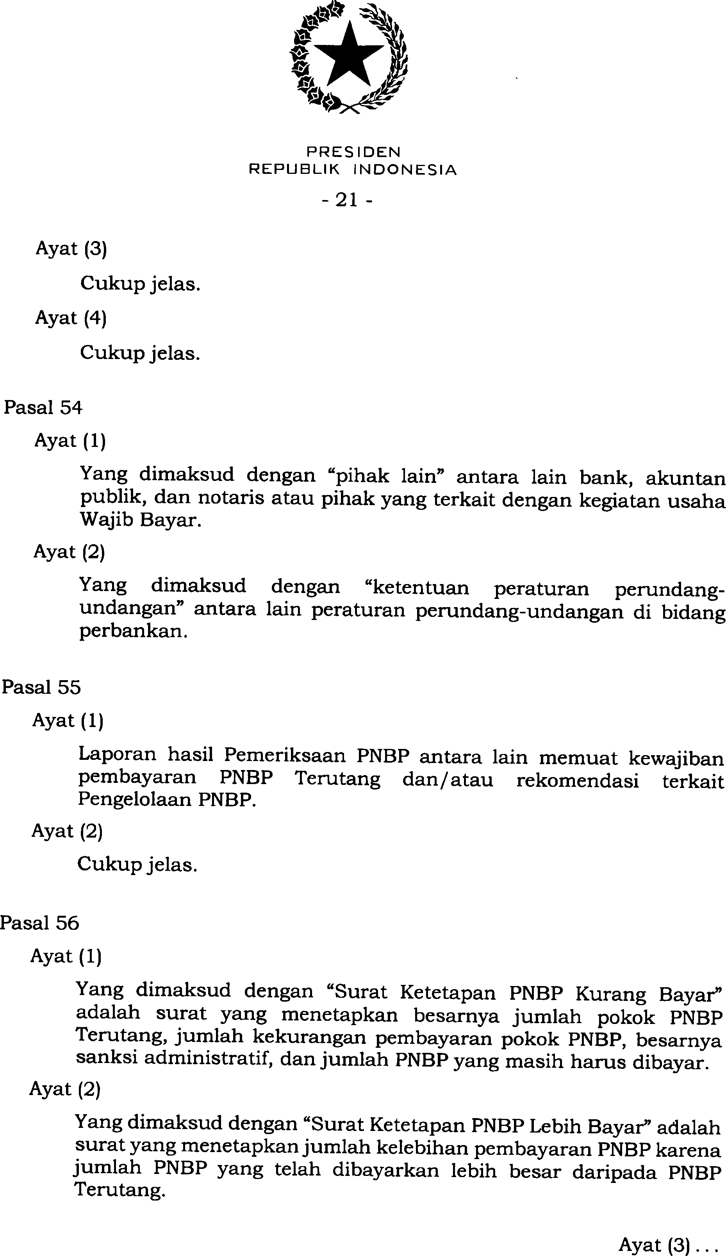

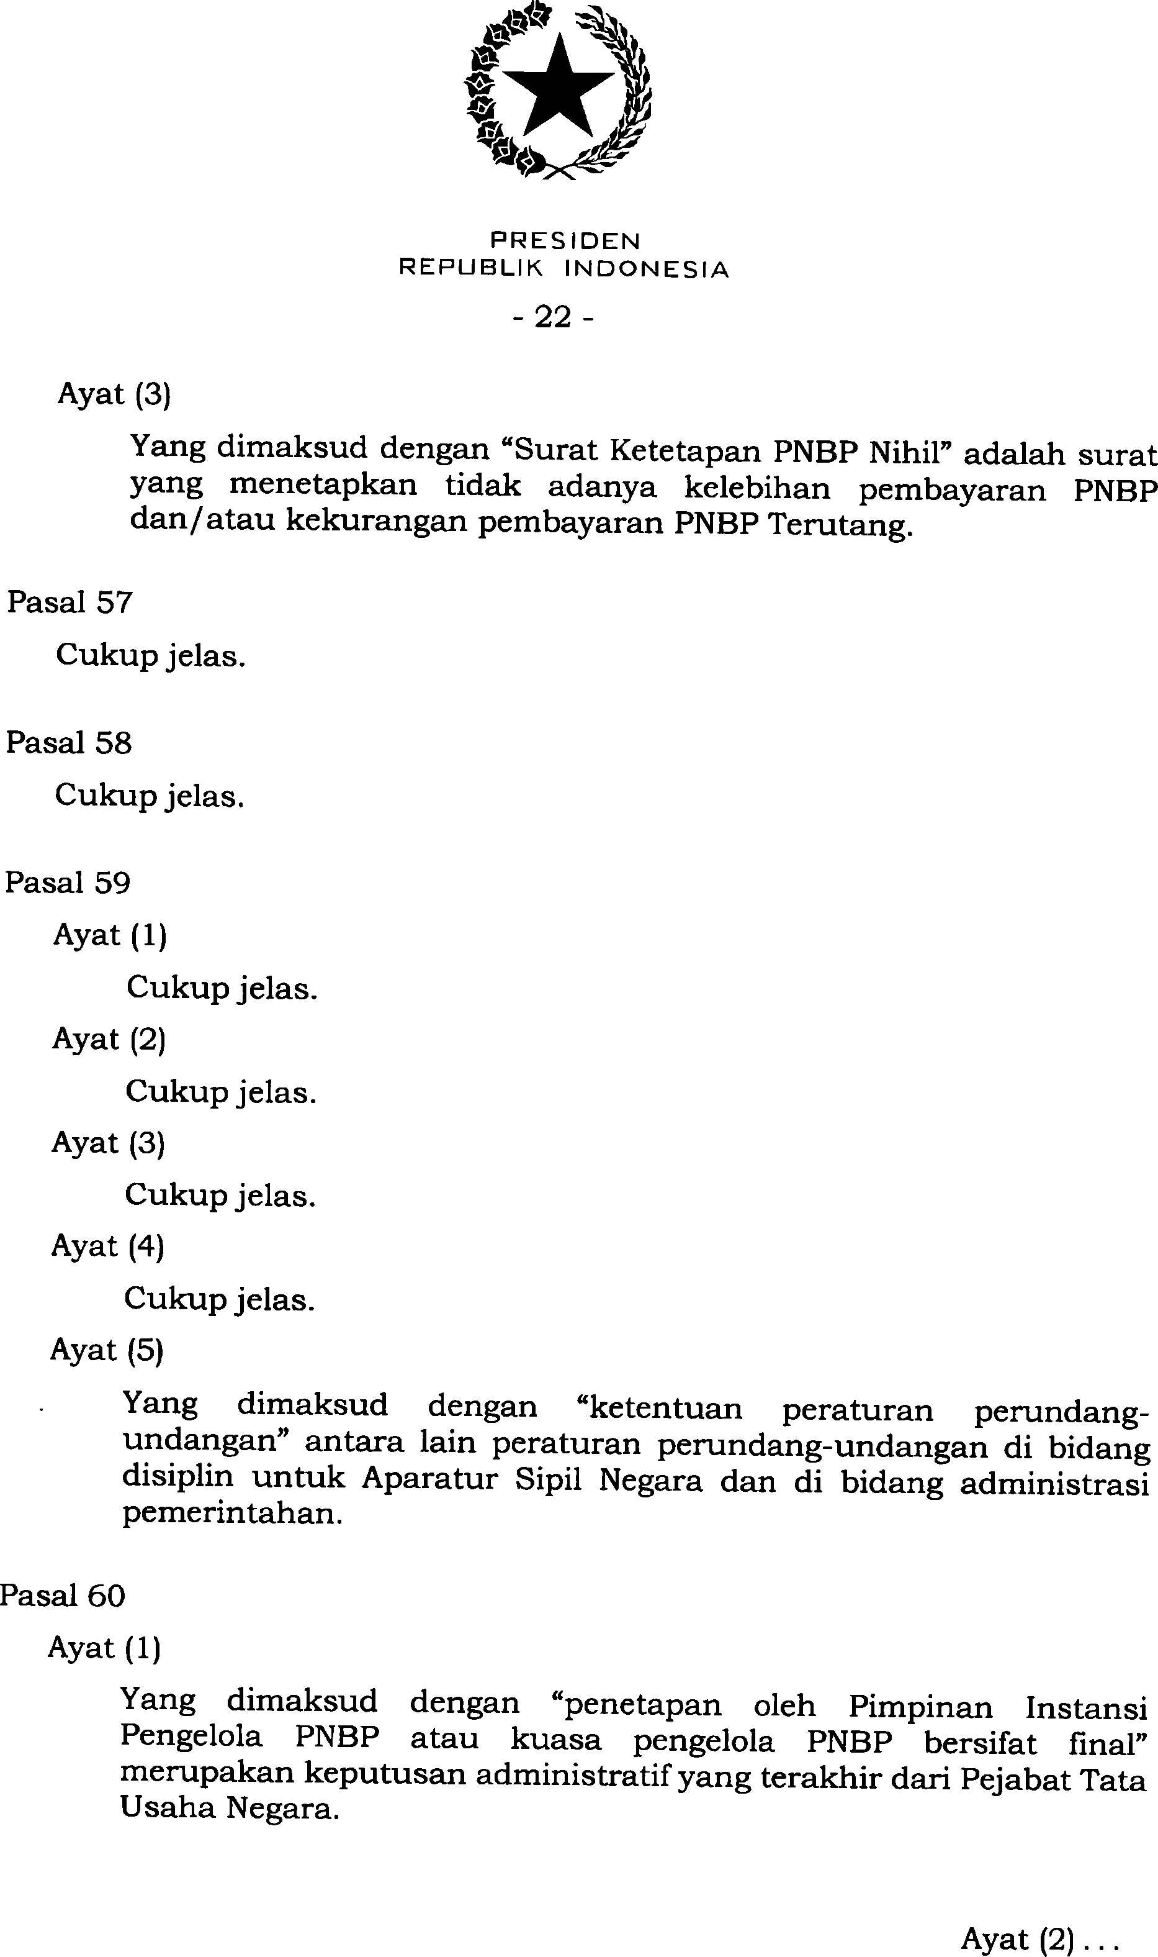

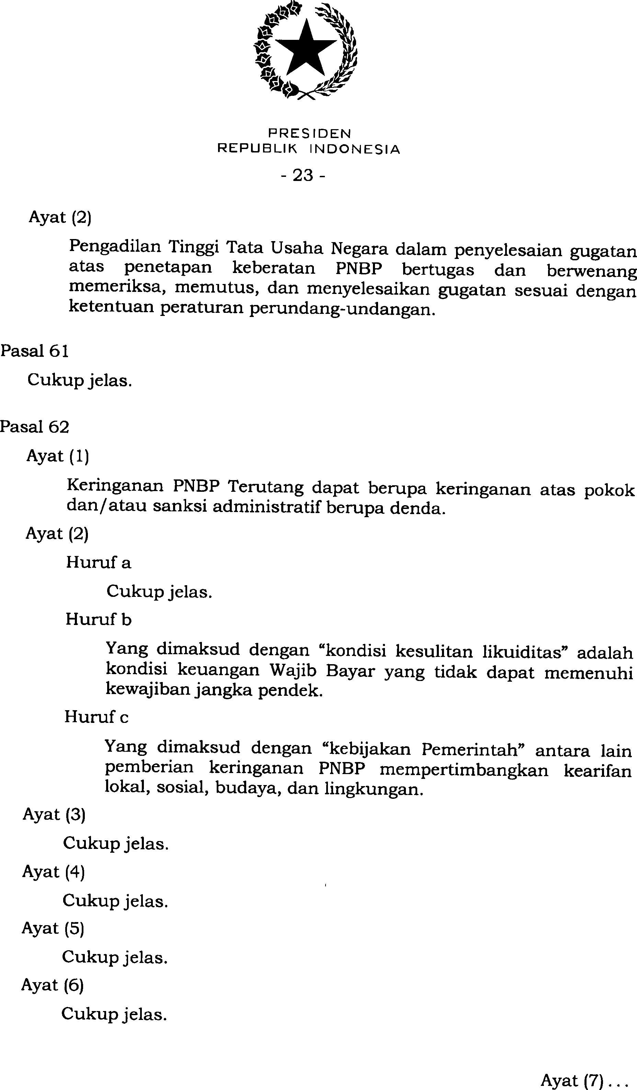

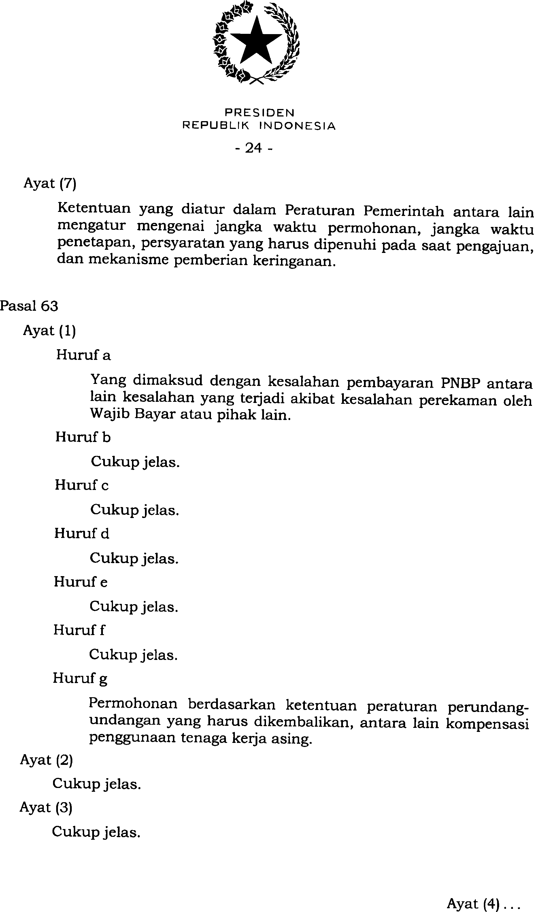

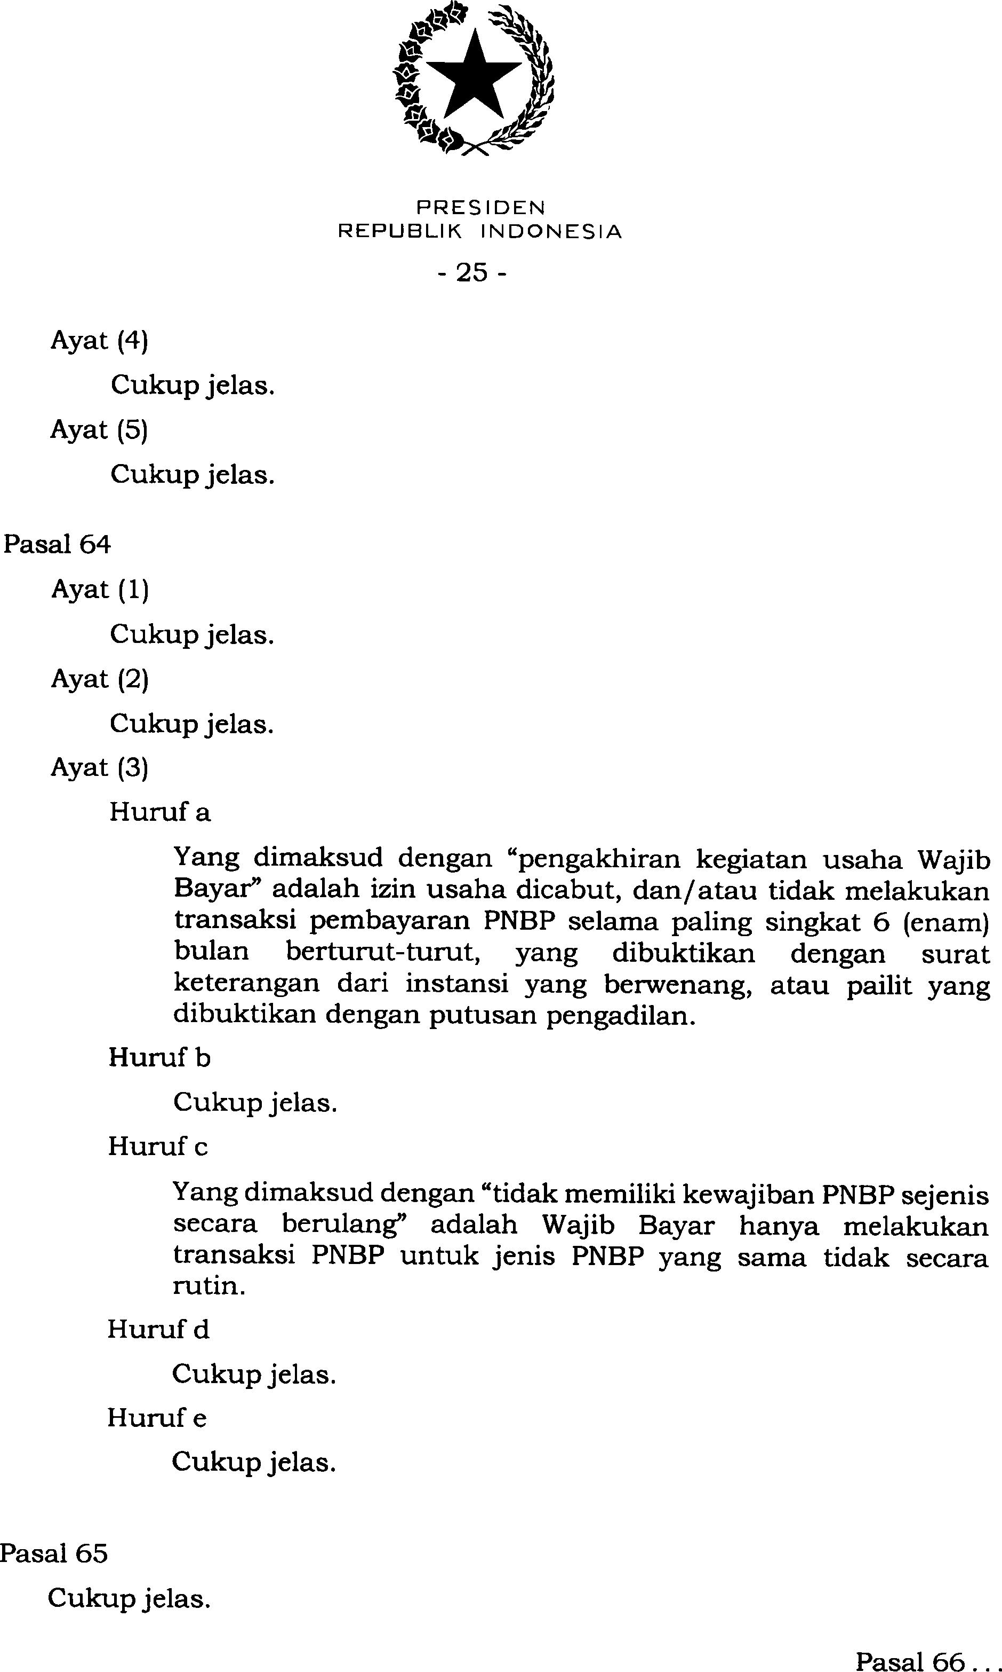

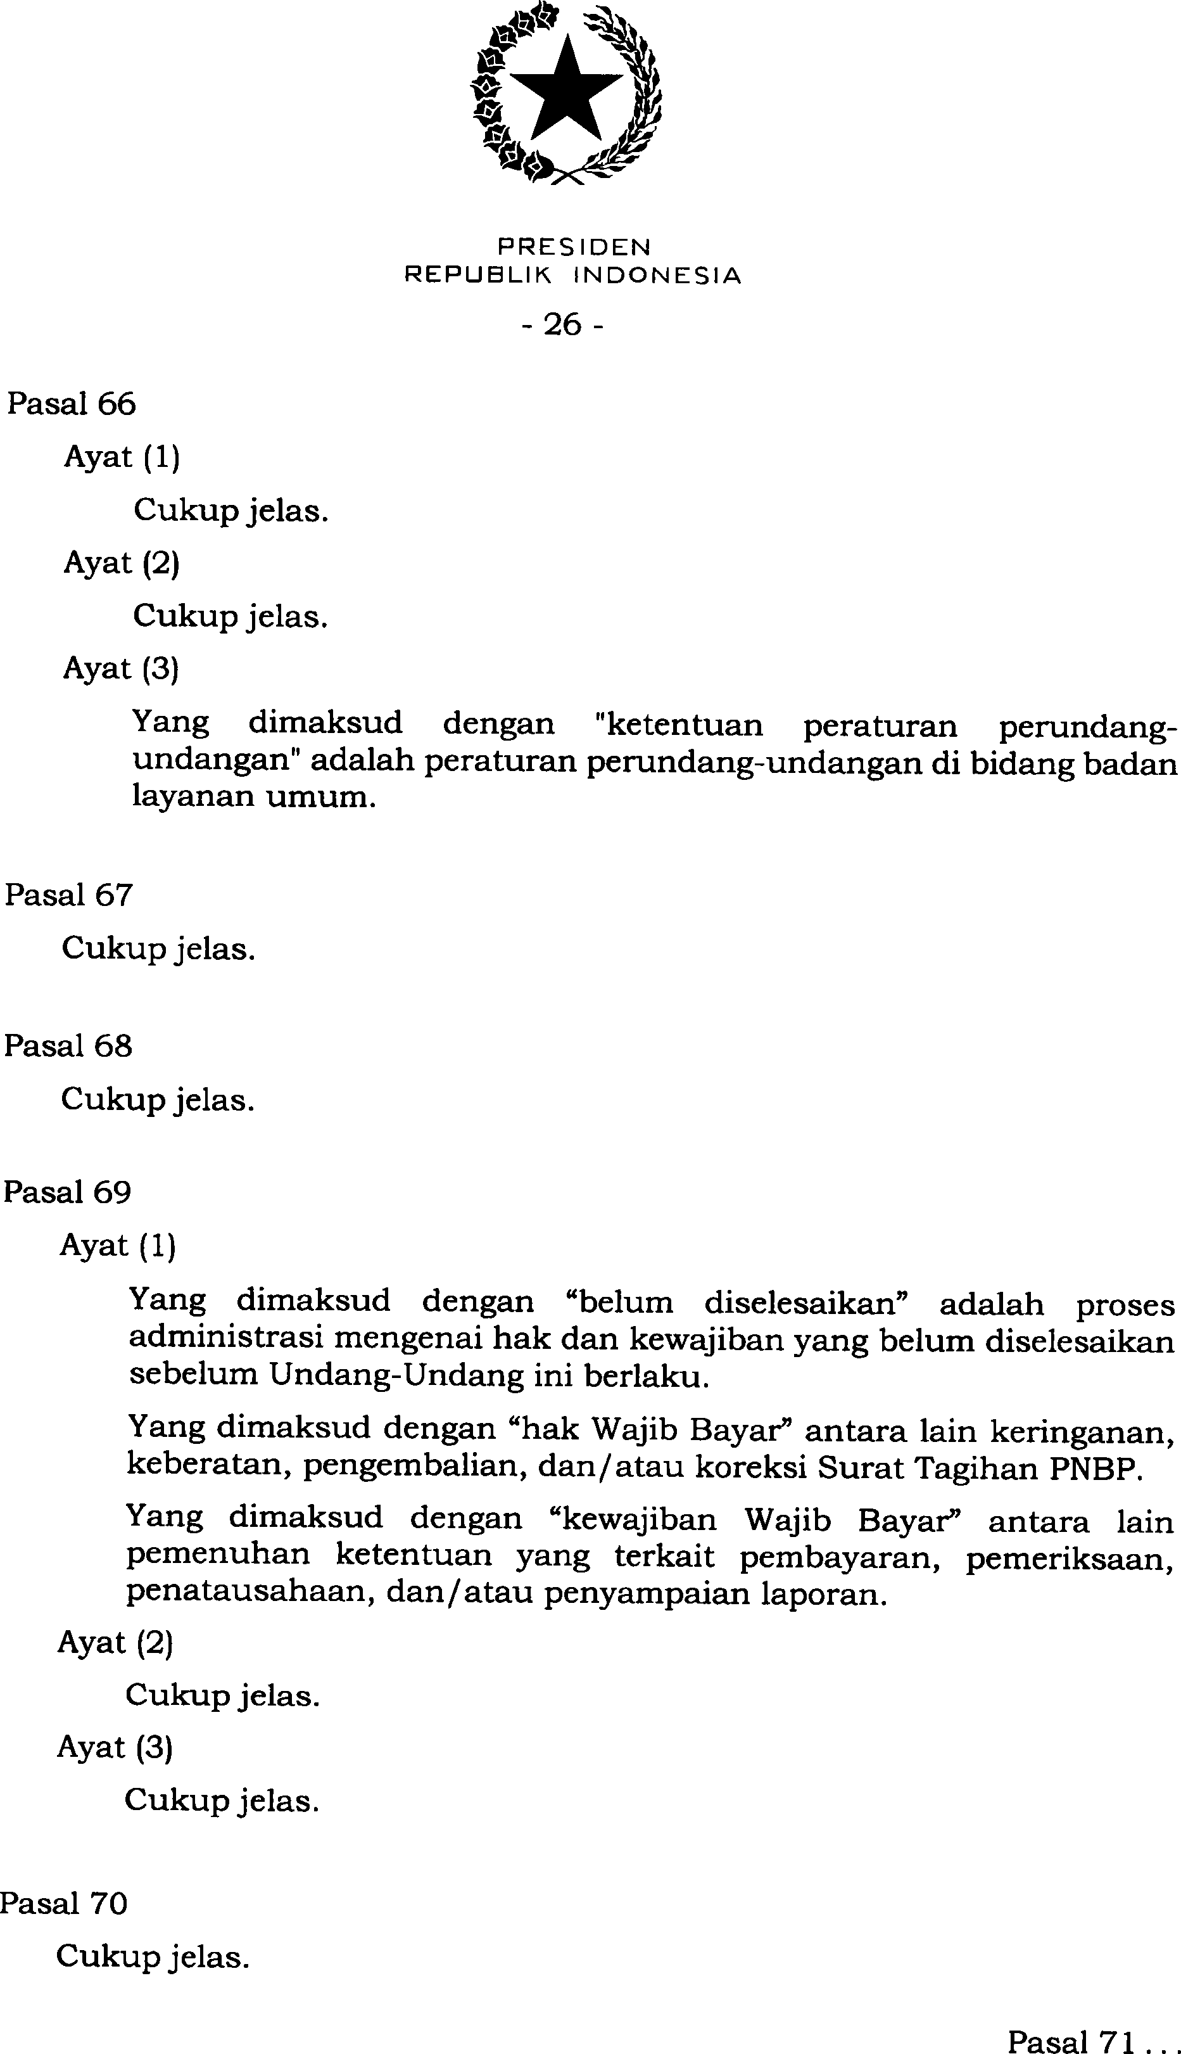

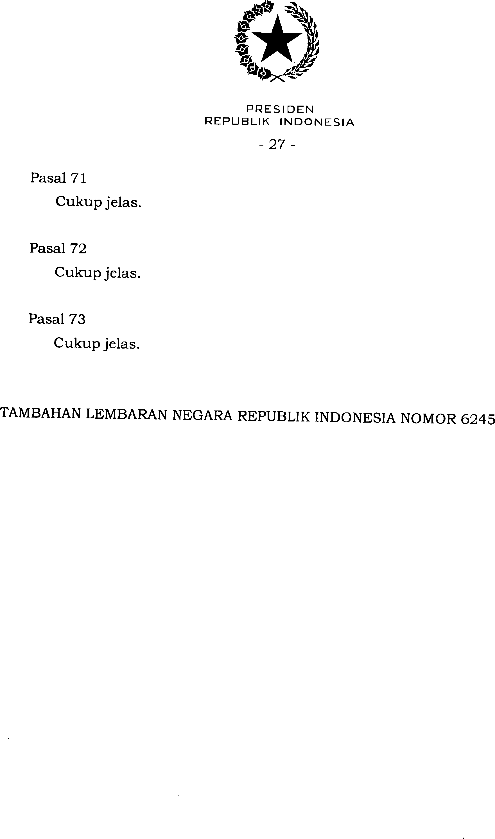

ABSTRACT

FARDILA A.F SAID. E1114095. THE ANALYSIS OF ACCOUNTABILITY AND TRANSPARENCY IN THE MANAGEMENT OF NON-TAX STATE REVENUE FUNDS AT THE LAND OFFICE OF GORONTALO CITY


This study aims to find the accountability and transparency in the Management of Non-Tax State Revenue Funds (PNBP) at the Land Office of Gorontalo City. The research method used in this study is qualitative, a descriptive method with a case study approach as a type of qualitative research intending to understand the phenomena experienced by the research subjects. The results of the study indicate that the accountability at the Land Office of Gorontalo City can be said to be accountable because it has carried out services to the community and reported all activities and income obtained from Non-Tax State Revenue Funds. Furthermore, for transparency, the Land Office cannot be said to be transparent due to the availability of information regarding the report on the realization of Non-Tax State Revenue Funds management cannot be accessed by the public (based on the interviews). This type of report is a State secret. In addition, some levies are charged to people who require services from the Land Office.

Keywords: accountability, transparency, PNBP management

ABSTRAK

FARDILA A.F SAID. E1114095. ANALISIS AKUNTABILITAS DAN TRANSPARANSI DALAM PENGELOLAAN DANA PENERIMAAN NEGARA BUKAN PAJAK DI KANTOR PERTANAHAN KOTA GORONTALO

Penelitian ini bertujuan untuk mengetahui akuntabilitas dan transparansi dalam Pengelolaan Dana Penerimaan Negara Bukan Pajak (PNBP) Di Kantor Pertanahan Kota Gorontalo. Penelitian yang digunakan dalam penelitian ini adalah penelitian kualitatif, metode deskriptif dengan pendekatan studi kasus, dimana jenis penelitian kualitatif adalah penelitian yang bermaksud untuk memahami fenomena tentang apa yang dialami oleh subjek penelitian. Hasil penelitian menunjukkan bahwa Kantor Pertanahan Kota Gorontalo dalam hal akuntabilitas sudah bisa dikatakan akutabel karena kontar ini sudah melaksanakan pelayanan kepada masyarakat dan melaporkan seluruh kegiatan dan pendapatan yang diperoleh dari PNBP. Selanjutnya untuk transparansi, Kantor Pertanahan ini belum bisa dikatakan transparan karena berdasarkan wawancara dapat disimpulkan bahwa ketersediaan informasi mengenai laporan realisasi pengelolaan PNBP belum bisa diakses oleh masyarakat dengan alasan laporan realisasi tersebut merupakan rahasia Negara. Selain itu terdapat pula pungutan-pungutan yang dibebankan kepada masyarakat yang memerlukan jasa pelayanan dari Kantor Pertanahan.

Kata kuncI: akuntabilitas, transparansi, pengelolaan PNBP

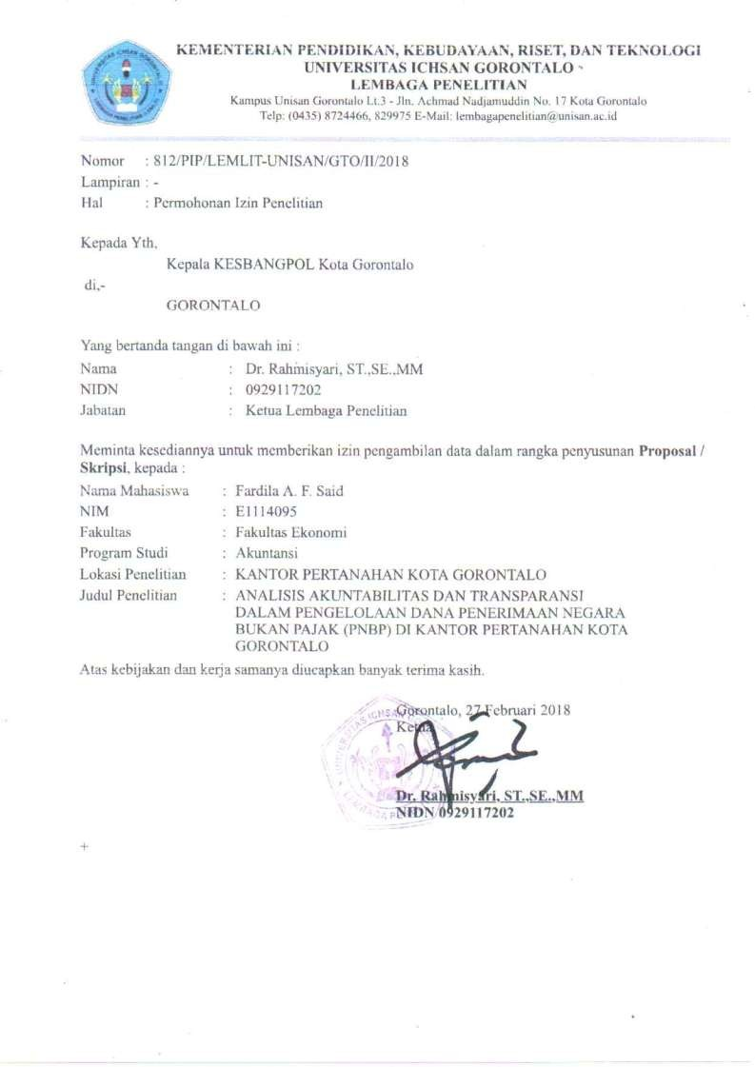

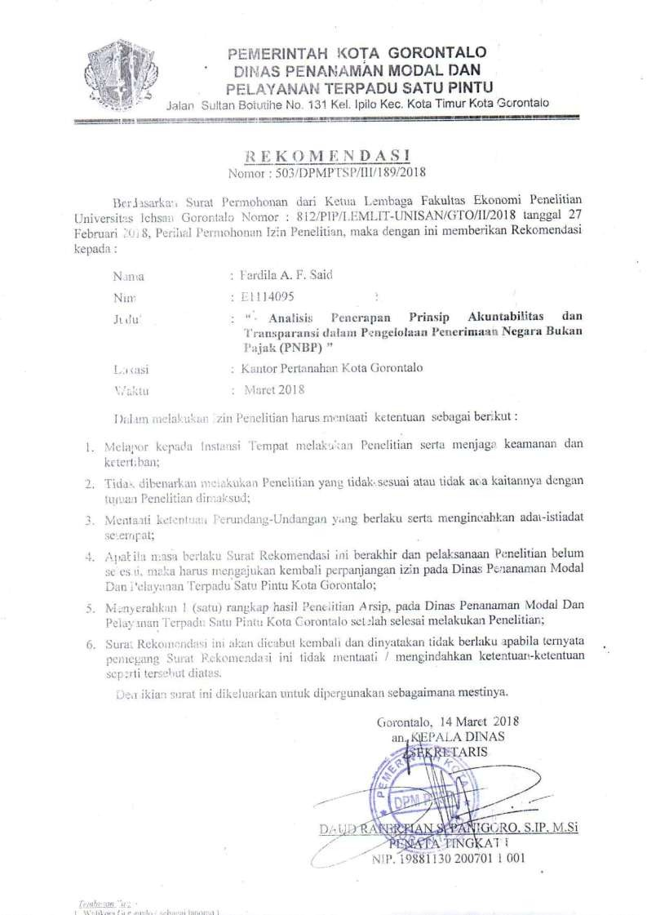

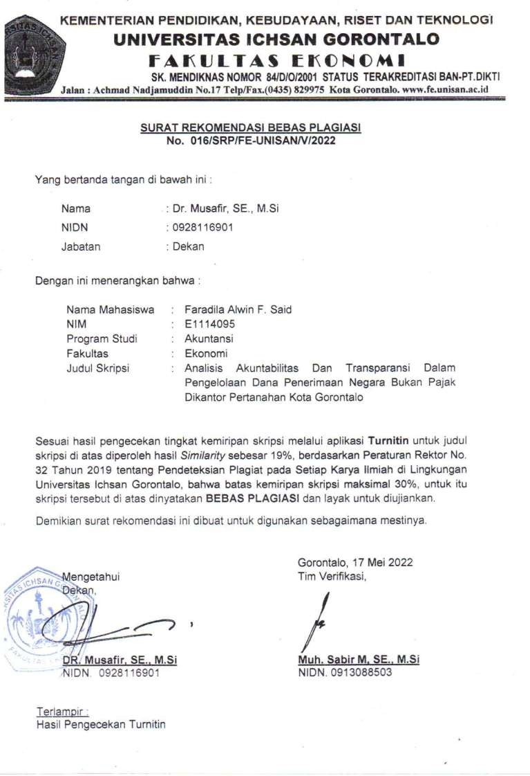

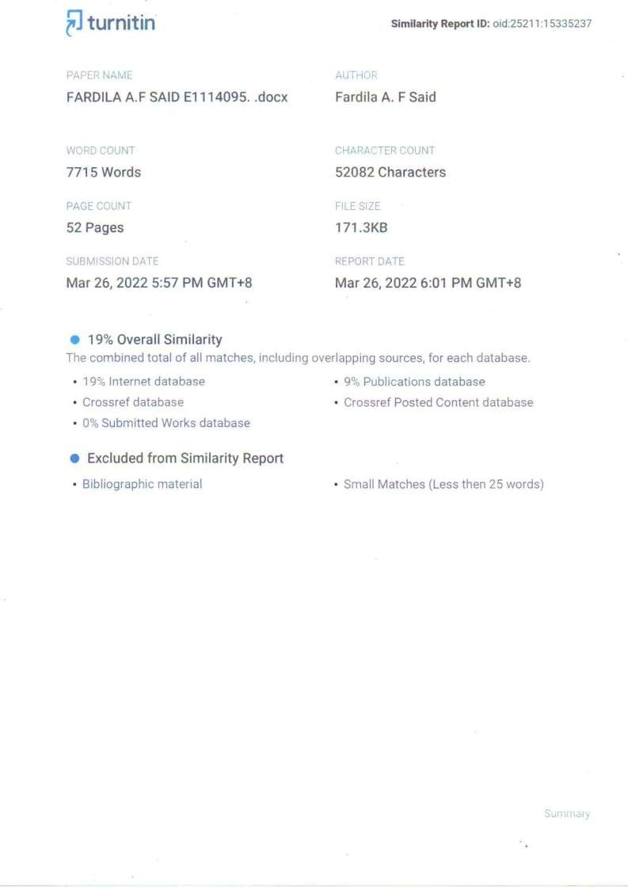

CURICULUM VITAE

Biodata:
    - Nama : Fardila Alwin F. Said

    - Jenis Kelamin : Perempuan

    - Tempat Tanggal Lahir : Gorontalo, 04 Oktober 1996

    - Kebangsaan : Indonesia

    - Status : Belum Menikah

    - Agama : Islam

    - Alamat : Jl. Makassar Perum PLN Kel.Dulalowo

8. No. Hp : 0822-5952-9211

- Email : fardilaalwin@gmail.com

- Hobby : TIDUR

Riwayat Pendidikan:
    - SD : SDN 21 Kota Tengah, Tahun Lulus 2008

    - SMP : SMPN 8 Gorontalo, Tahun Lulus 2011

    - SMA : SMKN 4 Gorontalo, Tahun Lulus 2014

    - Perguruan Tinggi : Universitas Ichsan Gorontalo, Fakultas

Ekonomi Program Studi Akuntansi S1 Tahun 2014-2021

